电路模块化设计9运放部分

**作者:向仔州**

运算放大器基础理论经典重要部分……………………………………………………………………………….………...2

运放负反馈理论………………………………………………………………………………………………………….……..3

差分放大器理论分析真正的理解……………………………………………………………………………………..9

运放积分电路的理解............................................................................................................11

运放输入偏置电流........................................................................................................................12

偏置电流在某些情况下无法解决…………………………………………………………………………………....15

运放偏置电流和失调电流实验…………………………………………………………………………………….....16

低通无源有源RC滤波器深入理解..............................................................................................18

Sallen-key滤波器用法...........................................................................................................29

有源滤波器实验……………………………………………………………………………………………………………....31

运算放大器振荡及解决方法(深入思考)………………………………………………………………………………....34

示波器探头对高速运放造成振荡…………………………………………………………………………………...36

如果运放电路设计未构成振荡，但是运放输出还是振荡了，运放内部相位延时……….37

运放同向放大，在同向端加一个电阻消除运放输入偏置电流，真的需要这样做吗?...........39

运放T形网络，减反馈电阻值也可以做到很大的放大倍数，避免放大倍数太大造成反馈电阻噪声…………………………………………………………………………………………………………………………….…………...41

运放共模抑制比CMRR对输入失调电压的影响(运放CMRR深入问题)………………….…………...44

运放PSRR 电源抑制比(电源纹波影响运放Vos失调电压)…………………………………………………...46

交流电压抑制比……………………………………………………………………………………………………………....47

运放输入阻抗和输入电容……………………………………………………………………………………………………....48

运放反馈极性分析........................................................................................................................51

运放实现电压电流转换器............................................................................................................53

运放实现电平偏移电路................................................................................................................60

三运放仪表放大器分析…………………………………………………………………………………………………………...61

双运放仪表放大器……………………………………………………………………………………………….…………..63

运放积分器深入理解……………………………………………………………………………………………………………....64

模拟乘法器....................................................................................................................................68

光电放大器原理解析....................................................................................................................69

电流检测........................................................................................................................................71

差动放大器实现高压电流检测............................................................................................73

高压，信噪比提高电流采集电路........................................................................................74

运放实现负高压电流检测....................................................................................................75

大运放分析法................................................................................................................................77

三极管大运放法电路分析............................................................................................................78

**运算放大器基础理论经典重要部分**

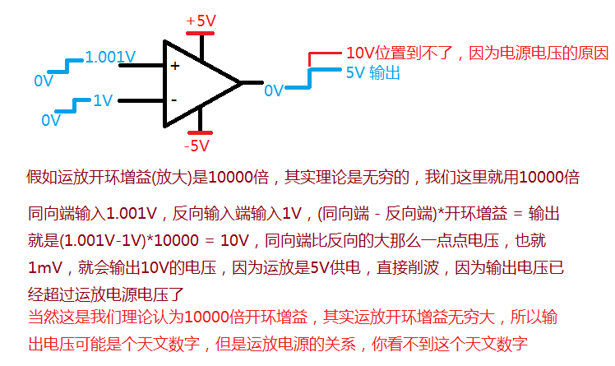

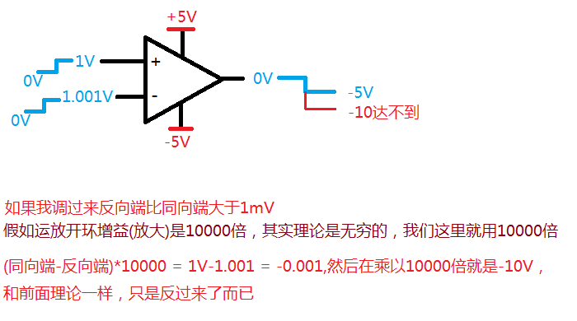

运放负反馈理论

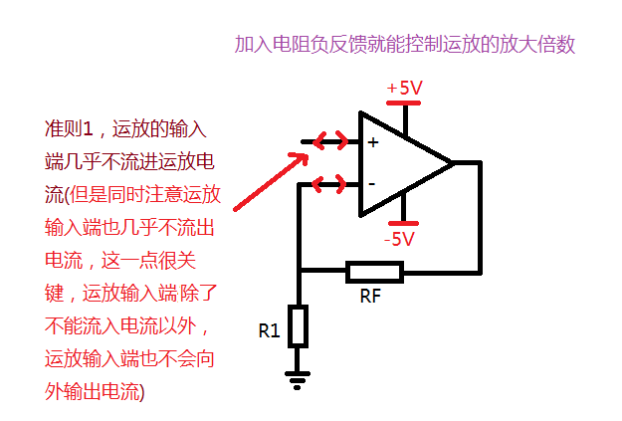

而且注意，准则1只有在电阻反馈的闭环规则里面才成立，如果是比较器接法就不成立。

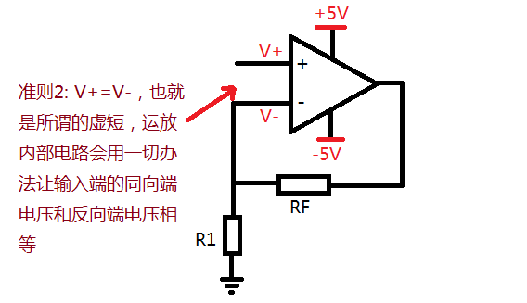

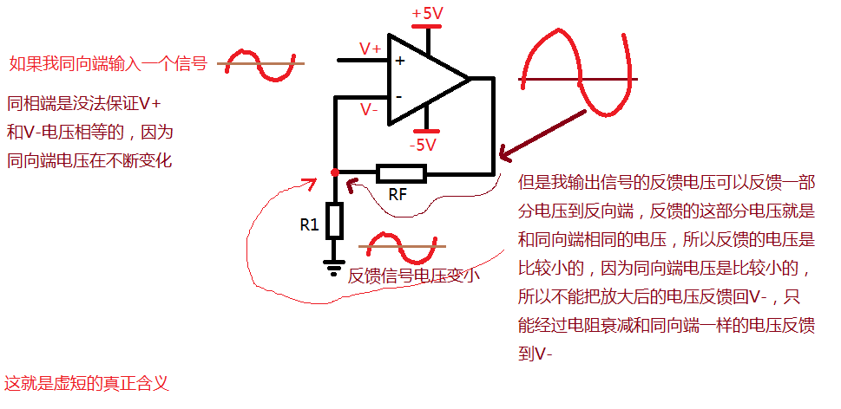

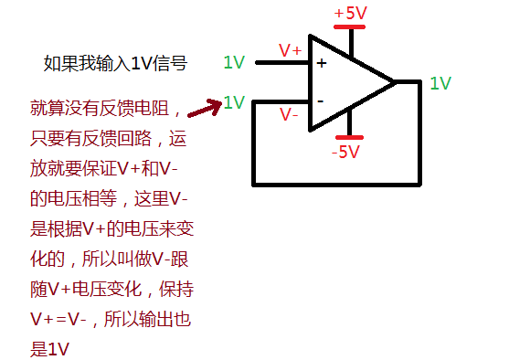

这就是运放跟随器的原理

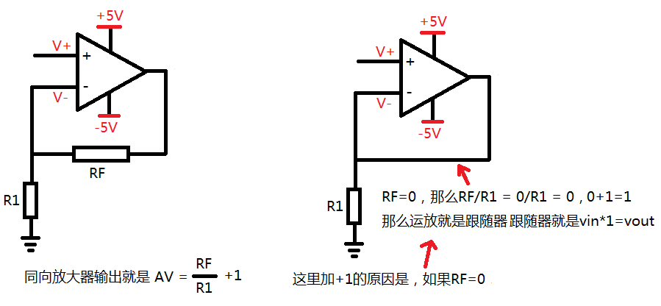

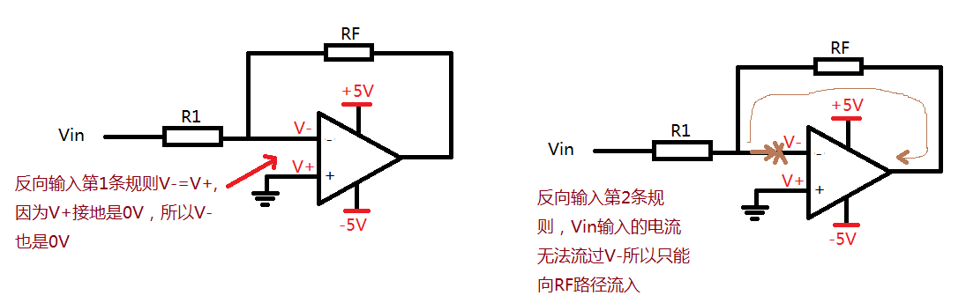

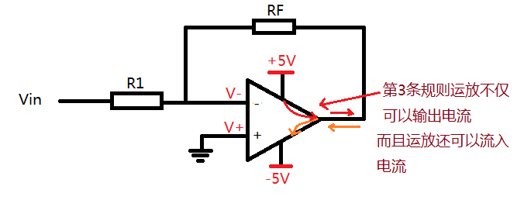

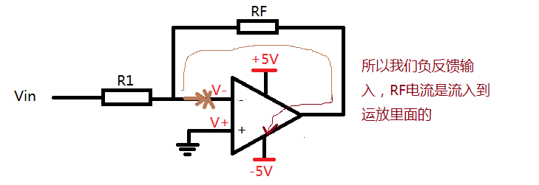

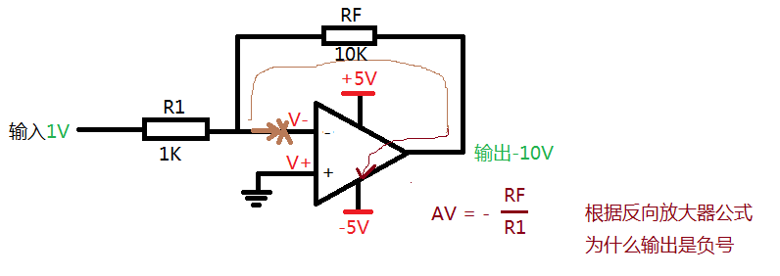

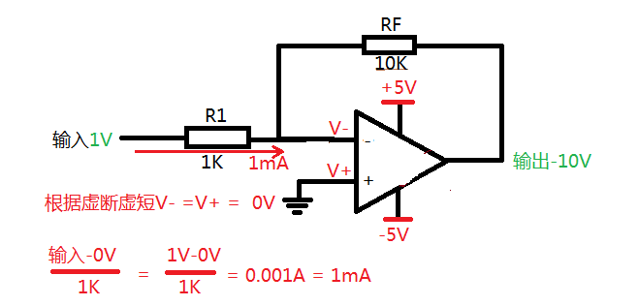

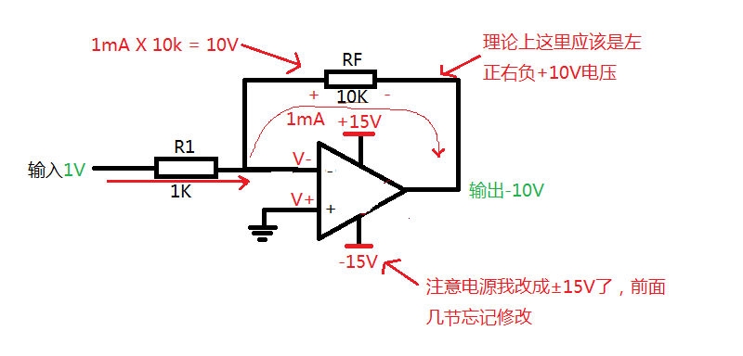

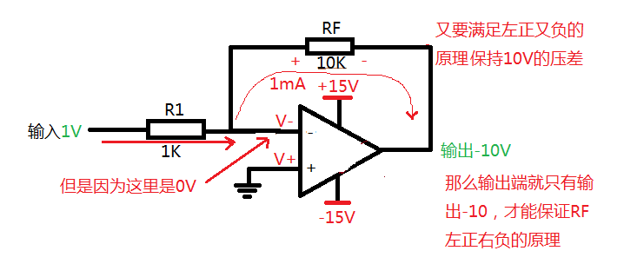

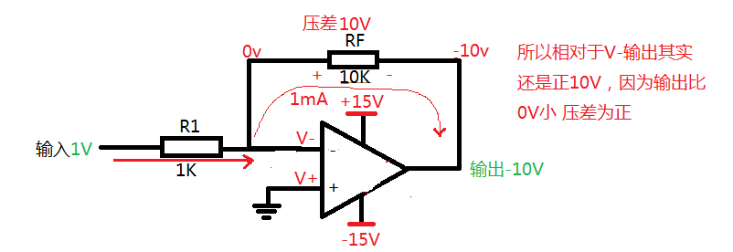

这就是为什么反向放大器输出相反电压的原因

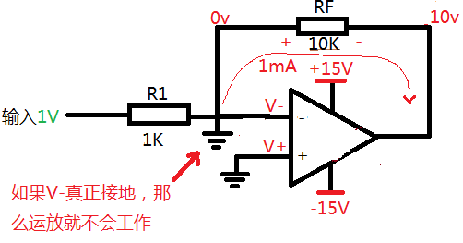所以V-是虚地,而不是必须要接地

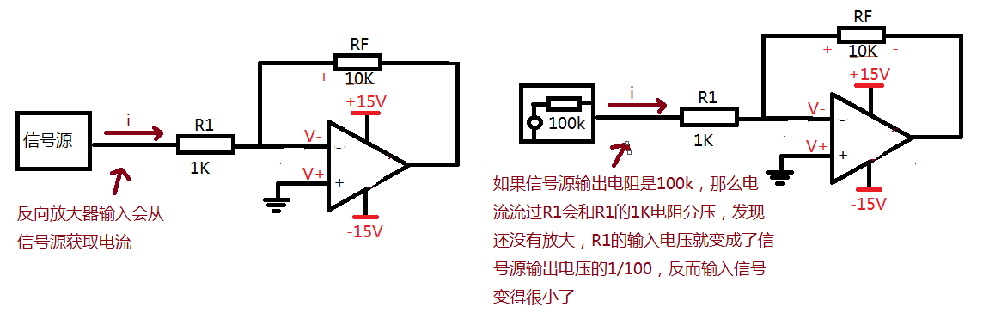

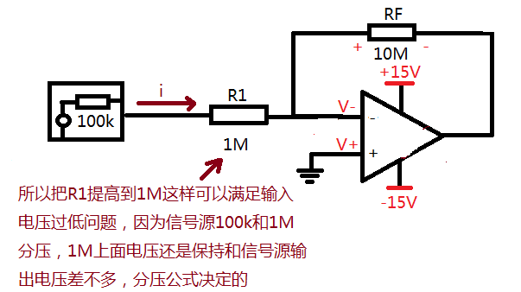

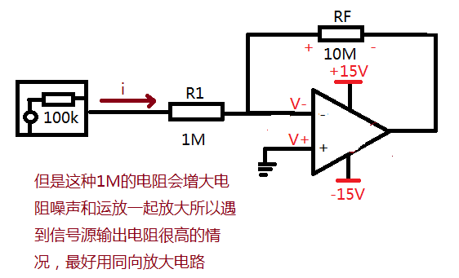

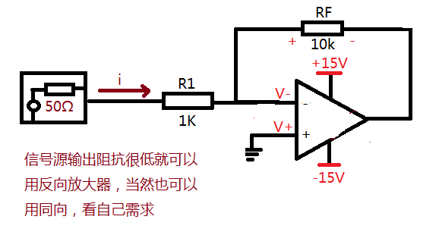

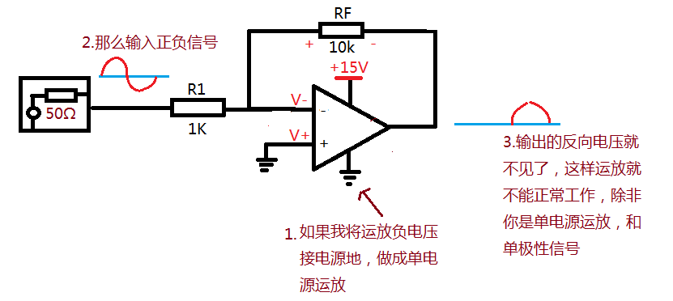

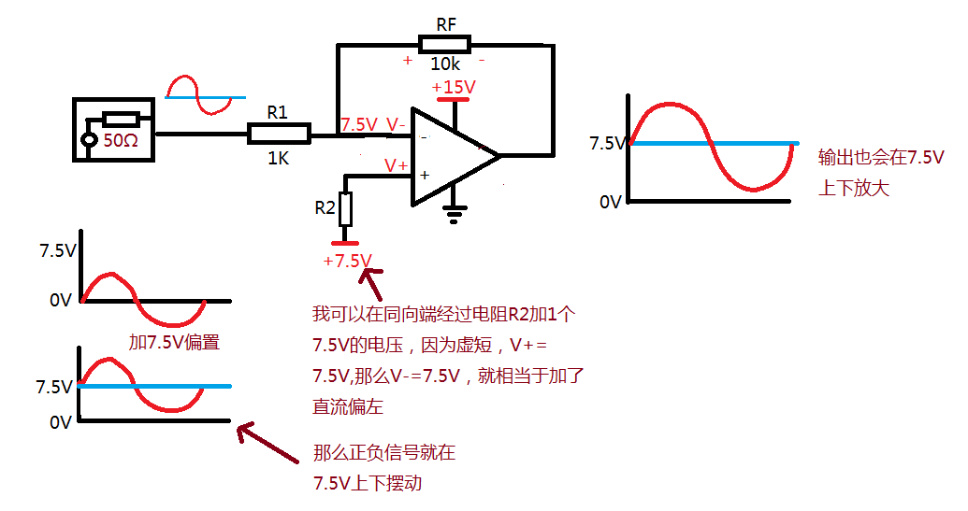

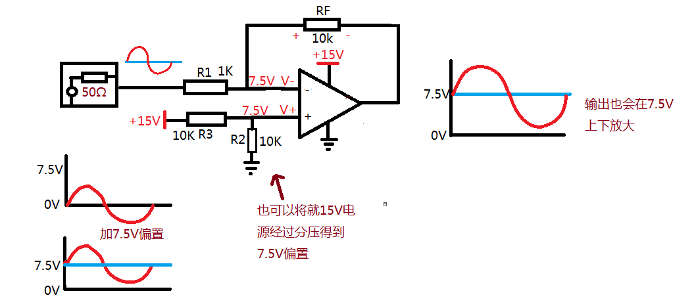

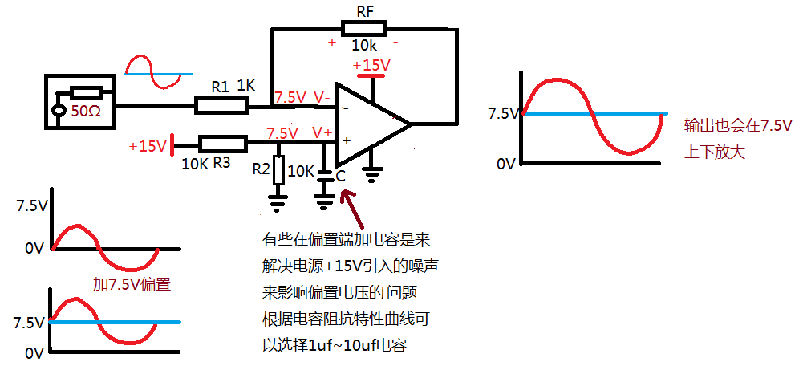

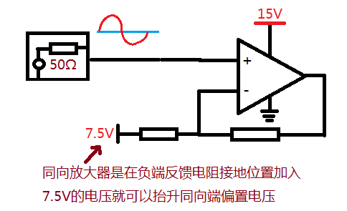

差分放大器理论分析真正的理解

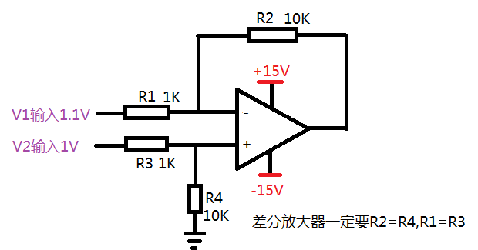

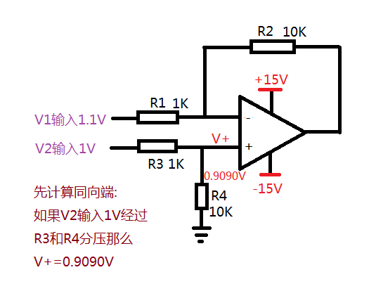

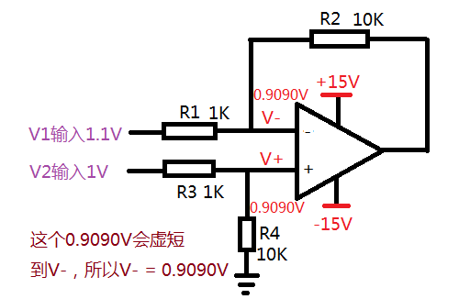

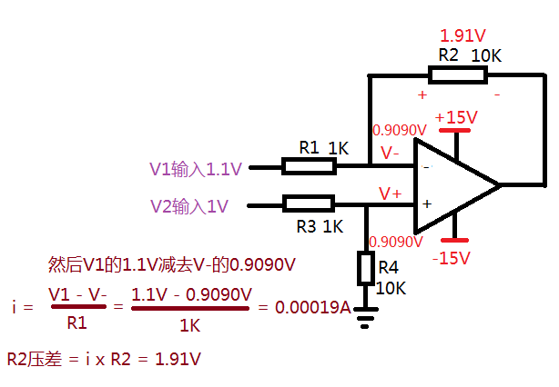

下面关键点来了，R2的电压1.91V不是输出电压，而是R2的压差，最后的这一步和反向放大器计算类似。

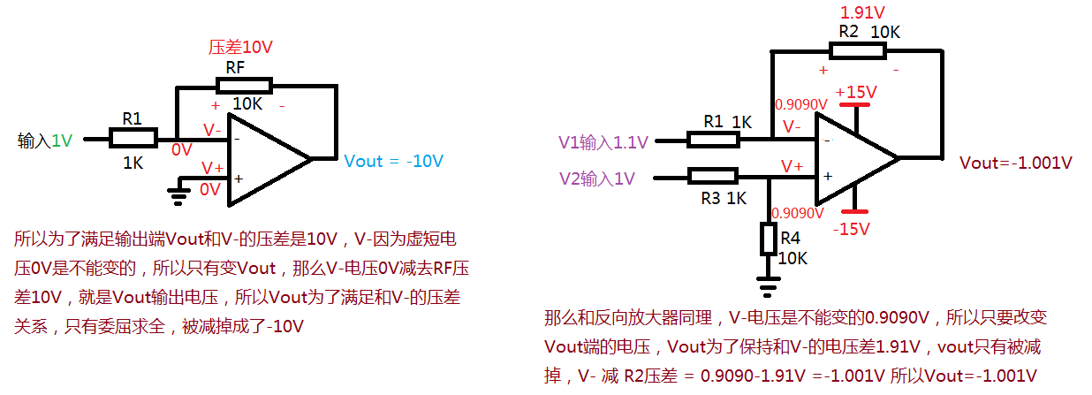

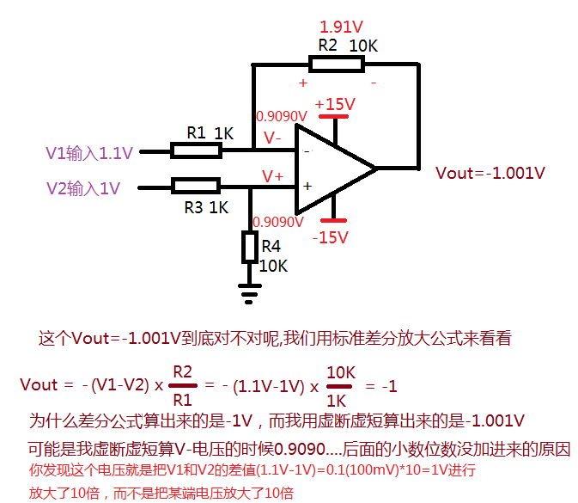

这就是差分放大器真正的理解

运放积分电路的理解

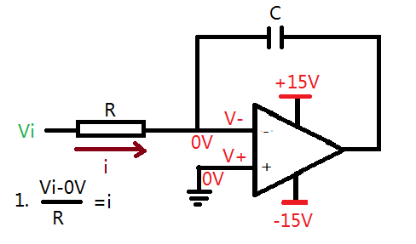

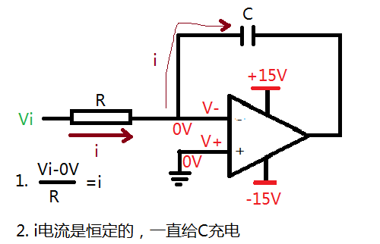

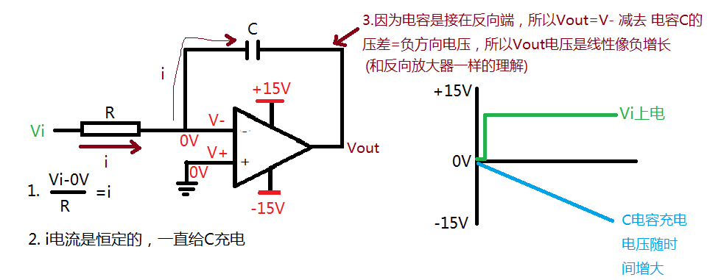

但是积分电路这样接无法实际应用，还需要加入其它电路手段，这里只是帮助理解。

**运放输入偏置电流**

运放输入偏置电路由Ib(运放本身偏置电流) 和 Ios运放失调电流组成

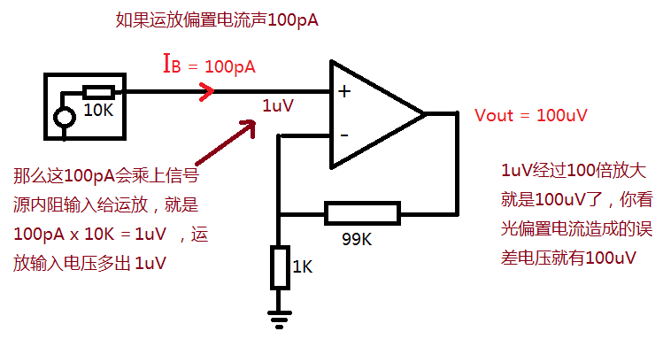

所以运放输入除了失调电压，还会加上偏置电流造成的偏置电压一起输出，这样在高精度传感器采集放大系统里面精度就会降低。

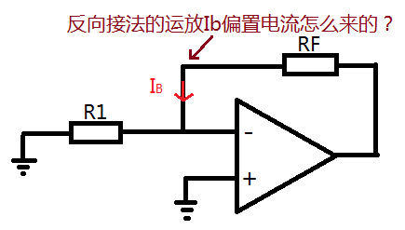

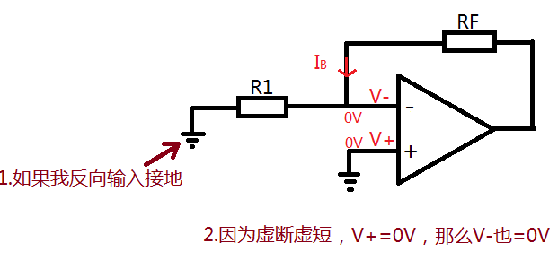

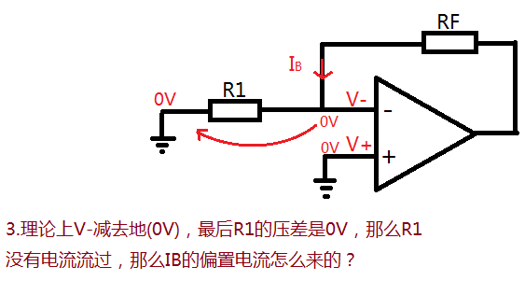

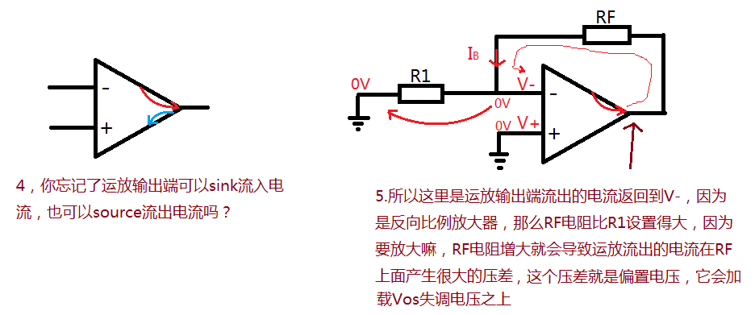

那么怎么处理这种偏置电流，造成的偏置电压呢？

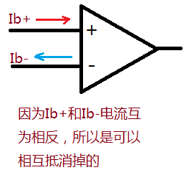 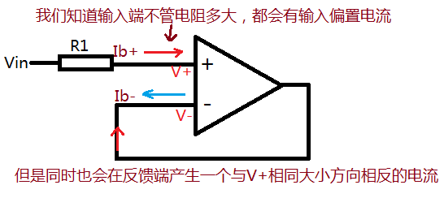

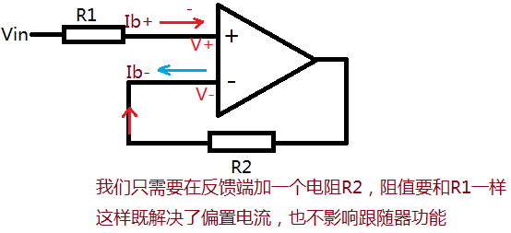

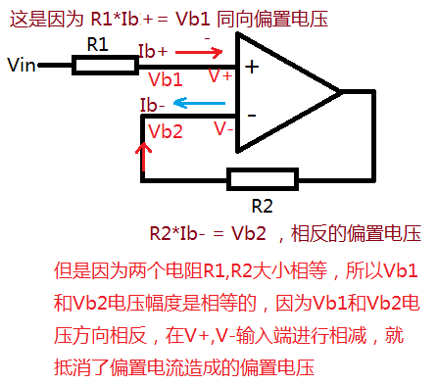

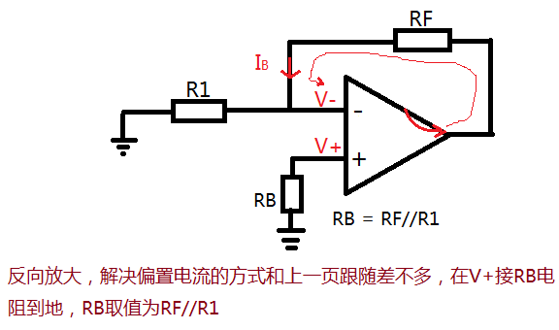

所以两种降低偏置电流的方式，是属于减少偏置电流，而不是将偏置电流消除完，为什么？

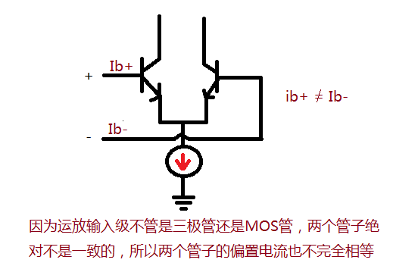

既然Ib+和Ib-偏置电流都不相等，又何来完全抵消呢？在加上你的反馈电阻也是有误差的，所以只能降低偏置电流。

偏置电流在某些情况下无法解决

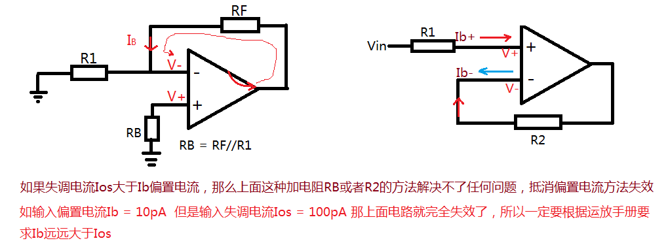

运放偏置电流和失调电流实验

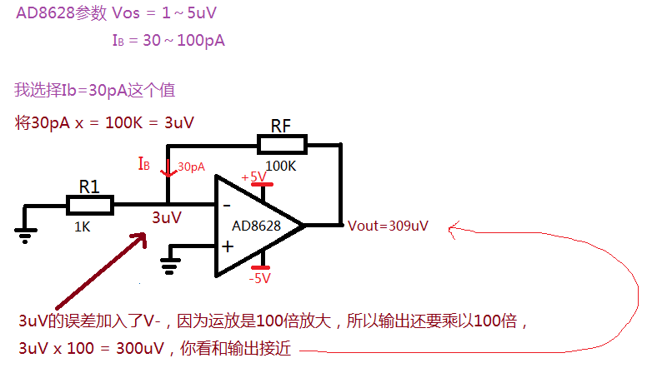

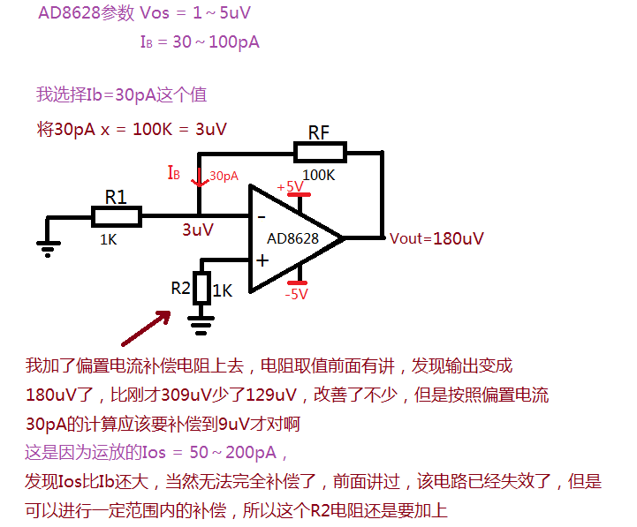

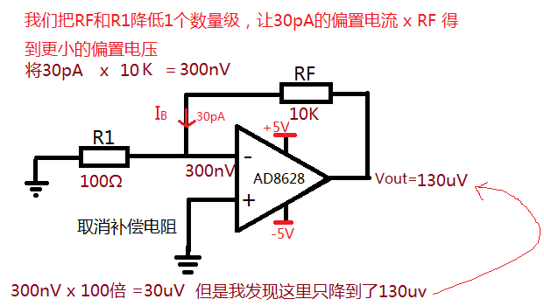

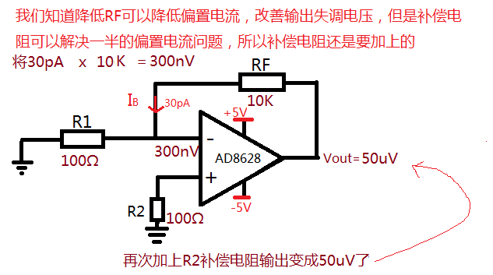

这剩下的50uV就是Vos的原因了，这个就自己找失调电压补偿电路来解决，但是大部分都是手动旋转电位器螺丝来补偿失调电压，很麻烦。

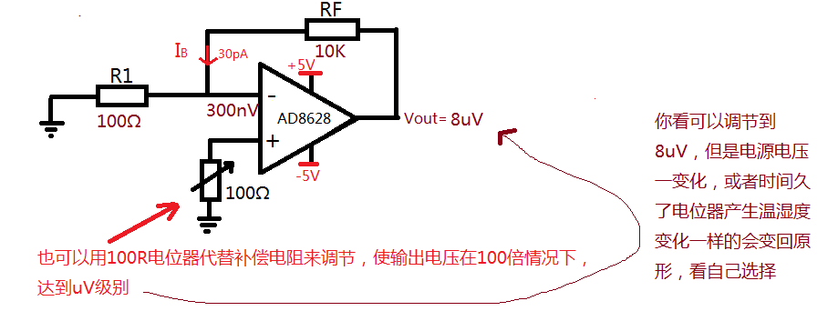

这就是实际的偏置电流和失调电压补偿方法

**低通无源有源RC滤波器深入理解**

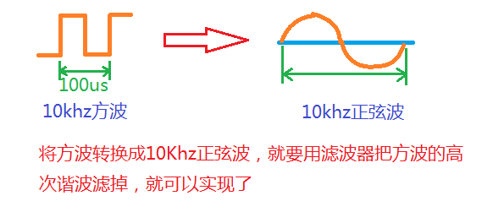

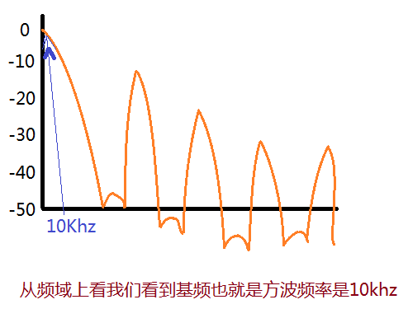如下图

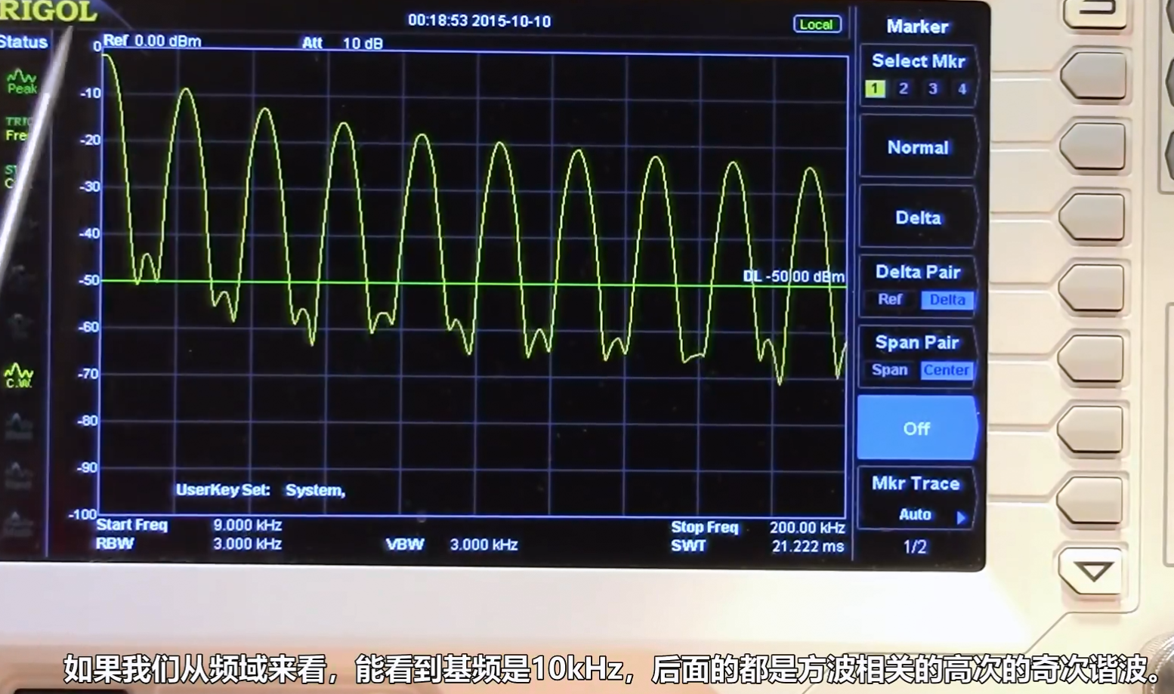

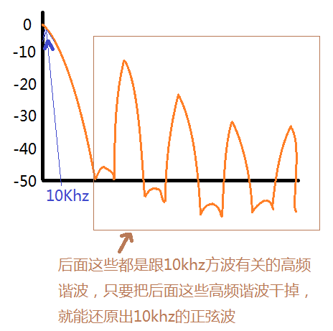

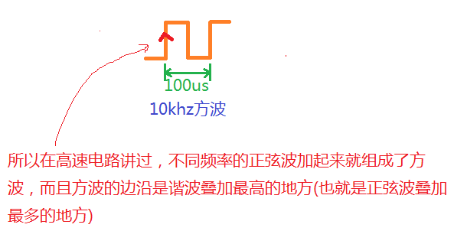

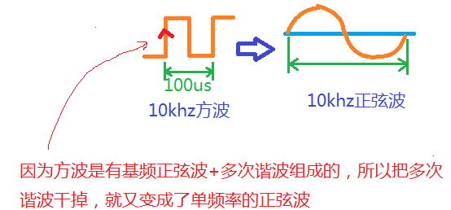

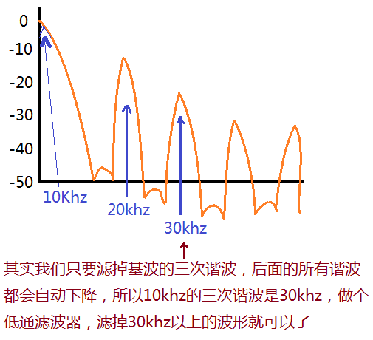

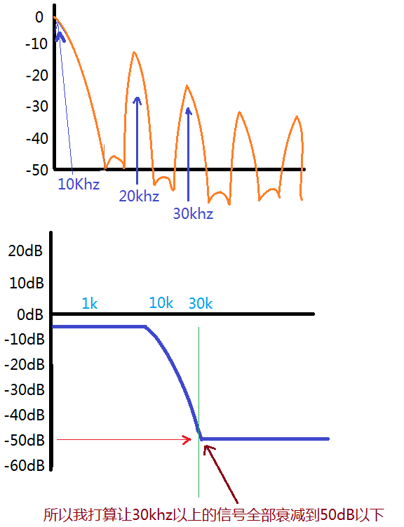

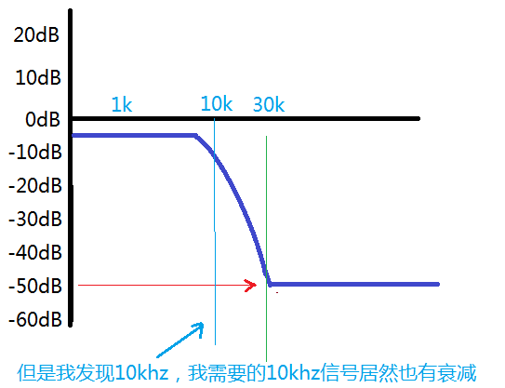

所以这就要在设计滤波器的时候，评估你滤波器带内平坦度指标，下面看波特图来说明

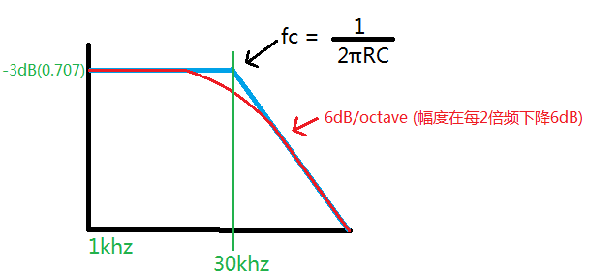

理想情况下就是蓝色这条线，在30Khz准时开始衰减，然后每2倍频下降6dB

每2倍频衰减6dB什么意思？比如截止频率我设置成10khz，如果我们信号频率修改增加到20khz，20khz信号就会衰减6dB，如果信号频率修改增加到40khz，那么40khz信号会相对于10khz时的信号减小12dB。什么意思呢？你看下面波形就知道了。

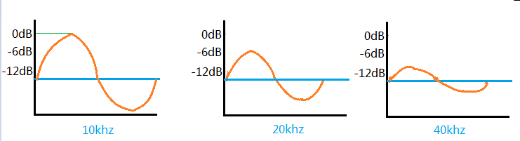

你看同一个波形，频率不一样幅度就不一样，这里用dB表示，你实际测试的时候可以测量这三个频率的波形电压衰减情况。

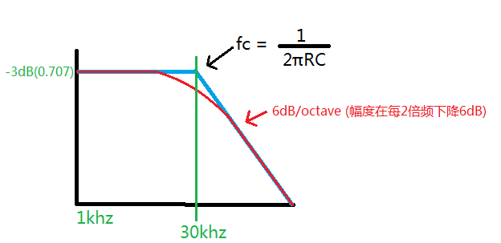

实际测量的时候你会发现情况和红线一样，而不是蓝线那么理想，不止是30khz信号在衰减，就算30khz之前的一段低频信号也开始衰减了，所以这就是RC低通滤波器的实际情况。

下面随便接一个RC滤波器用频谱仪测量下

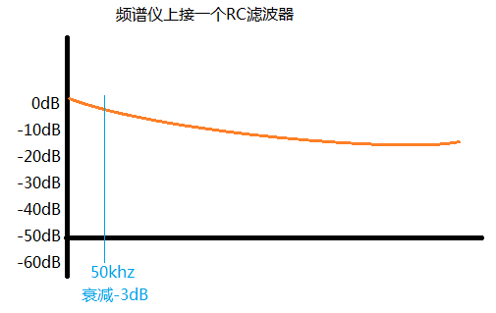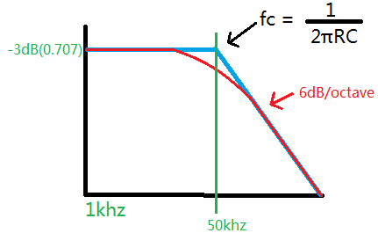

50Khz为-3dB的话，根据波特图要求，我把信号调整到100khz，就应该衰减到-9dB，因为每2倍频-6dB衰减嘛，50Khz 的2倍频就是100Khz

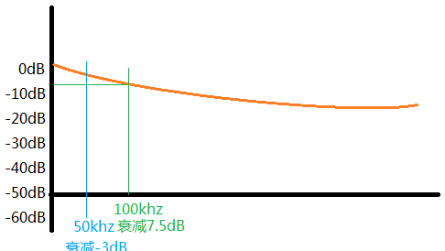

我把频率调到100khz处，发现信号只衰减了-7.5dB，没有达到要求的-9dB

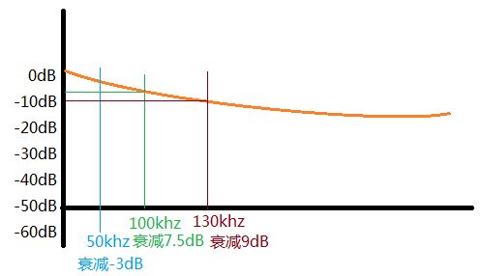

我把频率调到130khz处，发现信号才真正衰减到-9dB，这已经不符合要求了

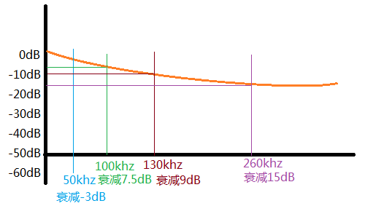

我把频率调到260khz处，发现信号衰减了-15dB

所以我发现130khz的倍频260khz处，这两个频率满足2倍频6dB衰减要求，130khz之前的频率都不满足。

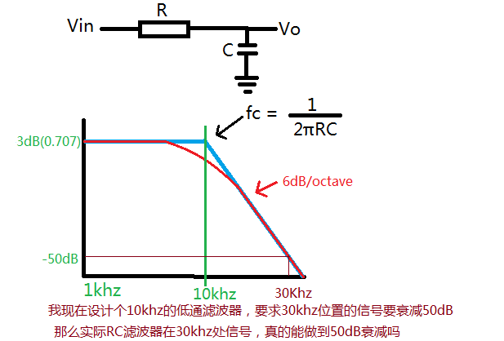

下面用公式来证明

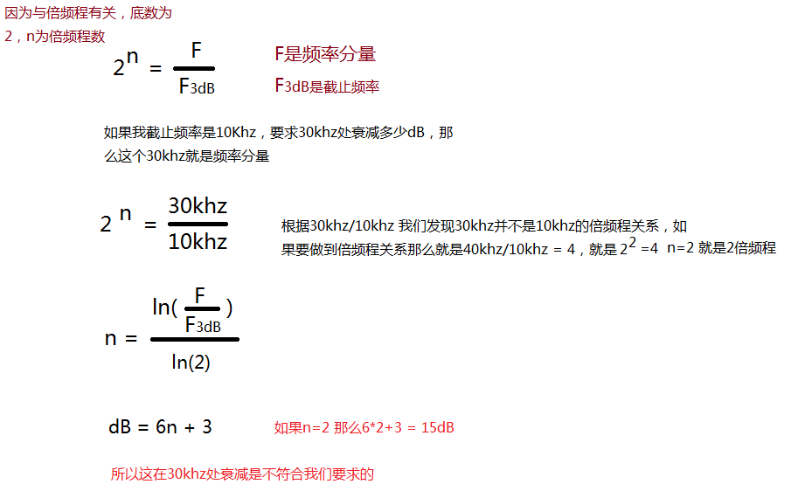

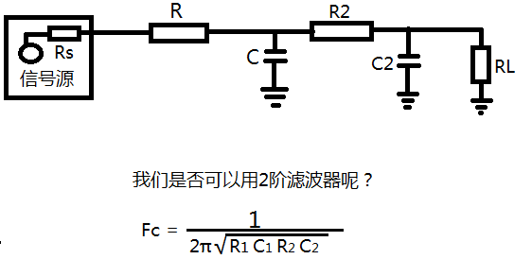

可以用二阶滤波，但是你要保证负载RL和信号源Rs阻抗匹配

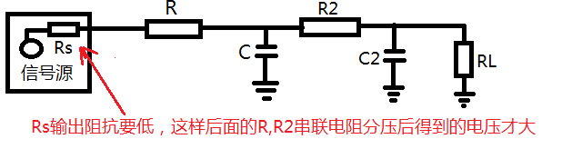

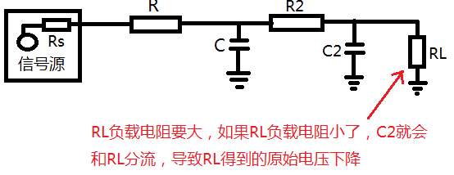

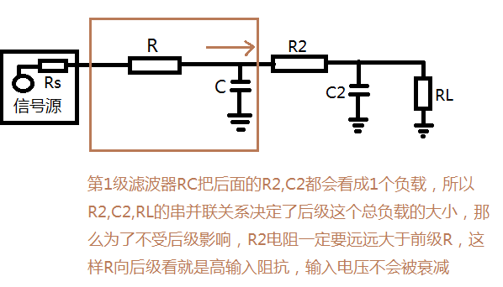

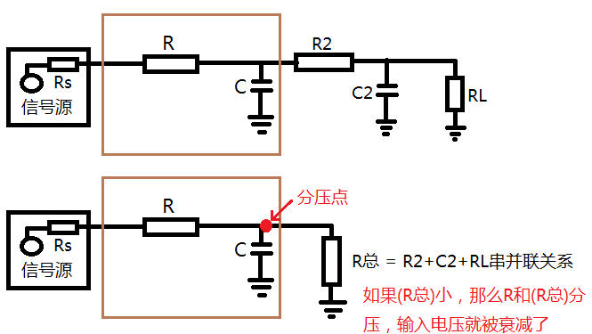

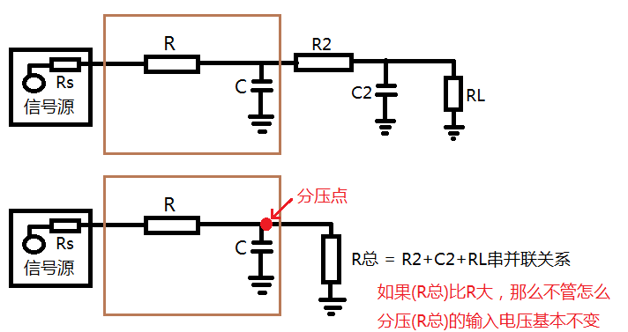

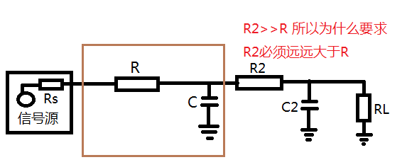

R2只要比R大一个数量级，就基本能解决这个问题，比如R=1k 那么R2就必须是10K以上

一般这种无源滤波器不建议阶数太多，二阶就差不多了，如果阶数太多会导致电阻变大，那么后级的滤波电容就要小很多很多才能满足截止频率。

如果级数太多，比如R是100K，R2是1M，那么后面R3,R4….就是10M，100M，如果这时候接的RL负载只有200K，就会分压过多的输入信号，导致输入信号被衰减掉很多很多。

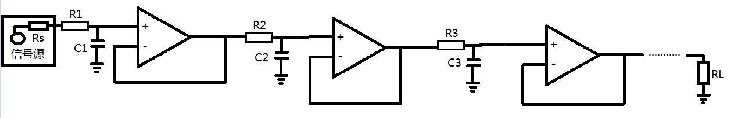

有源滤波器就可以解决这个问题，因为运放输入阻抗大，输出阻抗小，所以每一级都可以隔离开，就不会出现R1电阻影响R2电阻的情况，因为每一个电阻接入的都是输入阻抗大的运放，每一个电阻接收的都是输出阻抗小的运放。

这样的做法虽然没有错，但是成本上升了，意思就是每一级滤波都需要加运放跟随，如果两级滤波就需要两个运放，成本变得有点高。

下图这种单运放二阶滤波器就解决了跟随器每一级滤波都要加运放的高成本问题

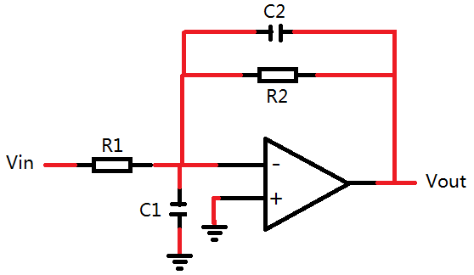

下面来进行电路分析

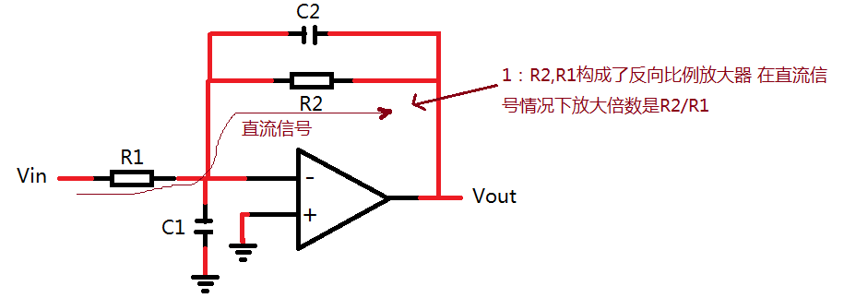

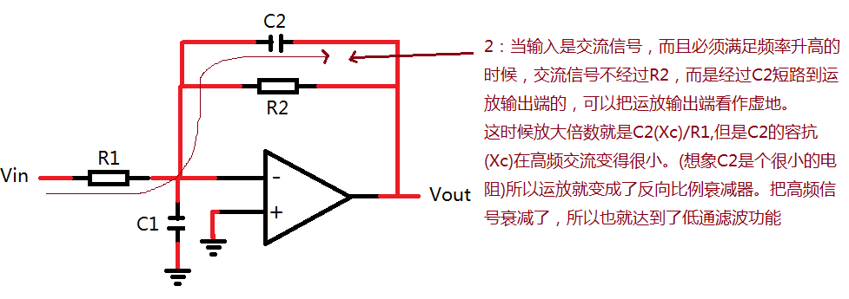

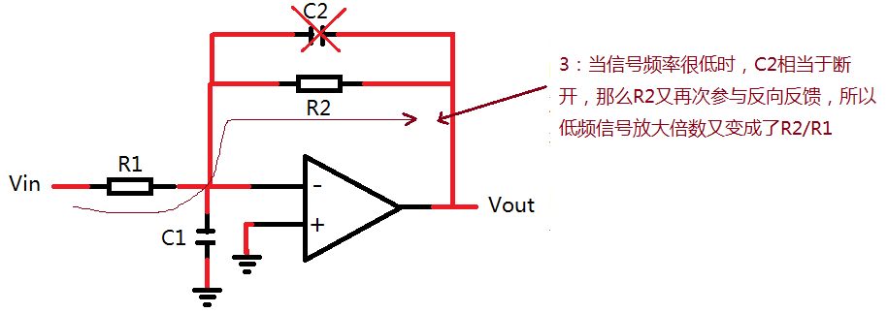

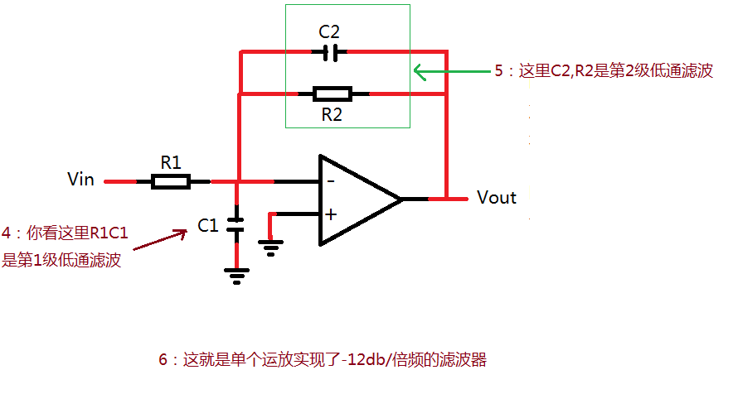

这种滤波器只能进行交流信号放大和滤波，有些直流信号源也可以用这种滤波器。

但是！！但是！！，在热电堆这种传感器电路中，第1级放大千万不能用这种电路，第2级可以用这种电路

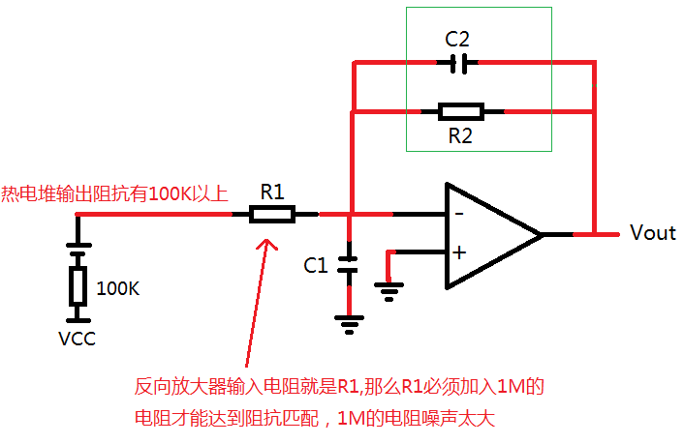

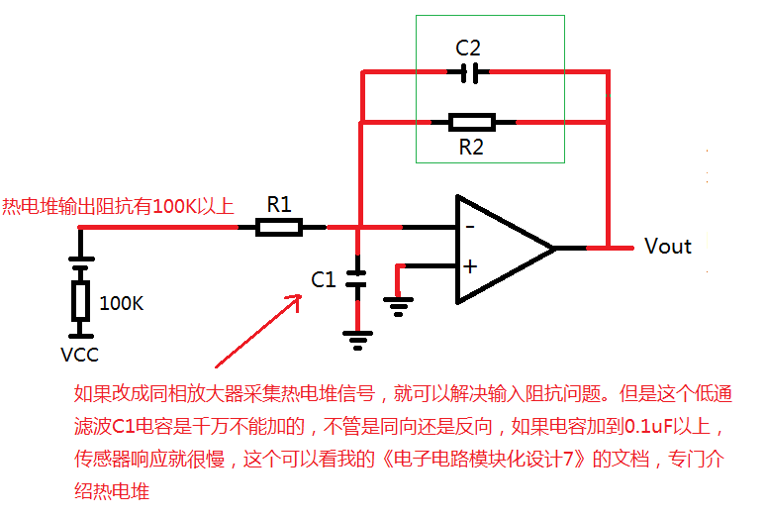

Sallen-key滤波器用法

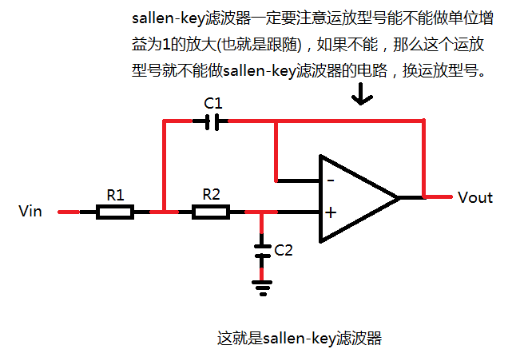

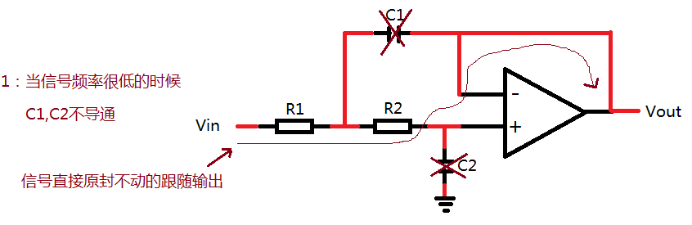

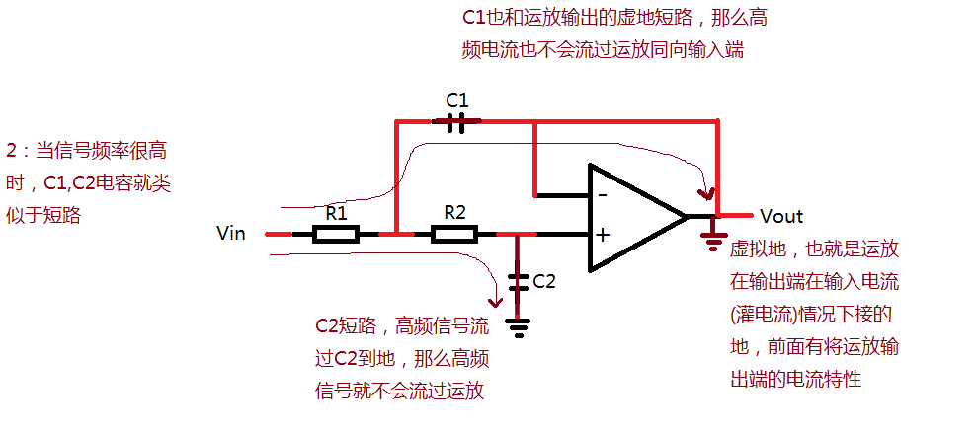

这也和上一节二阶低通滤波器一样，实现了-12dB/倍频的低通滤波器

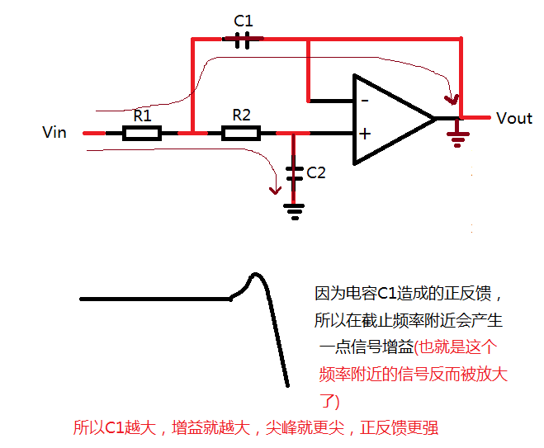

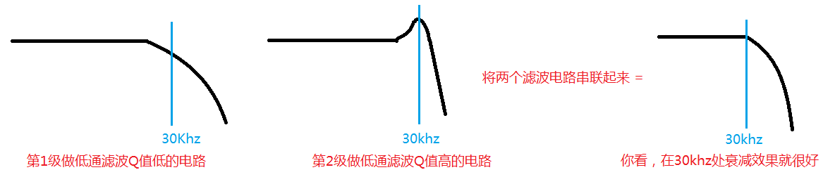

有源滤波器实验

Sallen-key滤波器设计的切比雪夫型拓扑电路实验

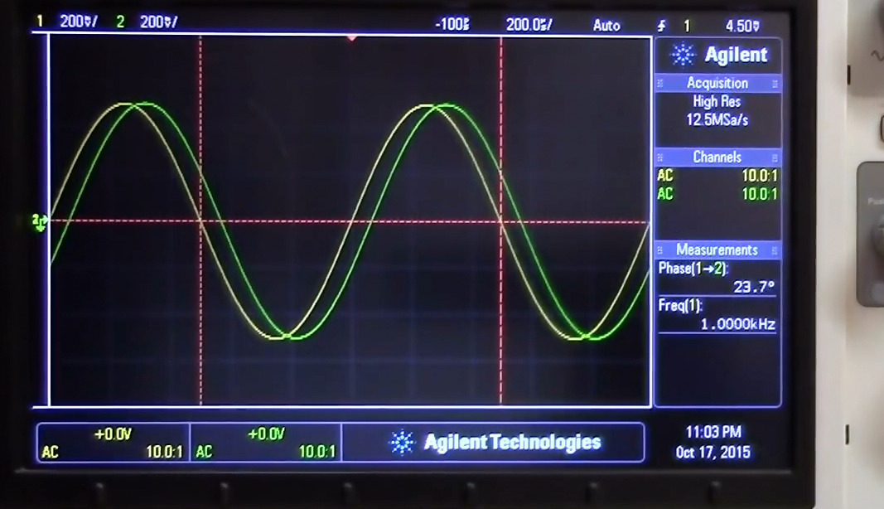

黄线输入信号，绿线输出信号。切比雪夫滤波器截止频率-3dB设置的是12khz

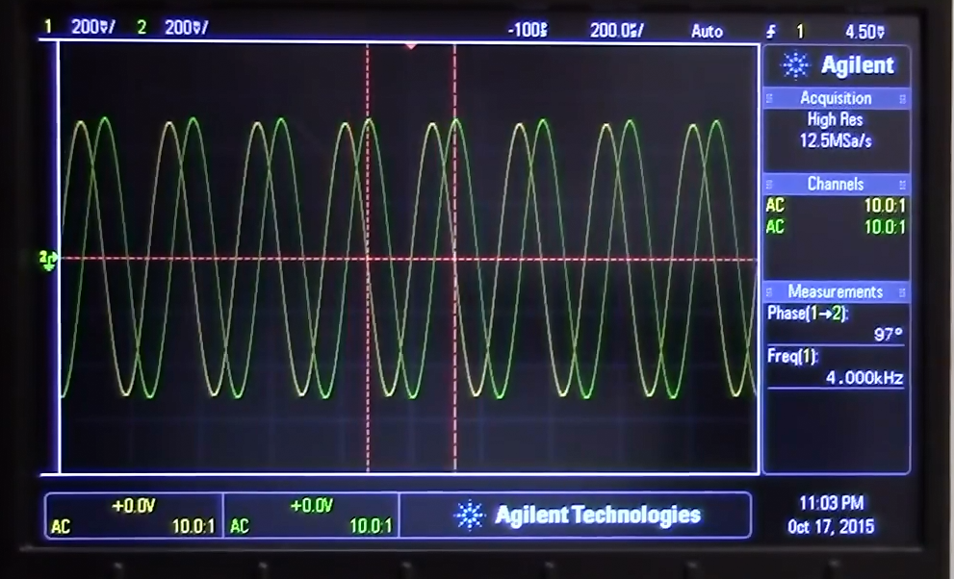

输入黄线和输出绿线，相位也增加了，而且输出幅度开始微小的变化

我把频率向上调到4Khz

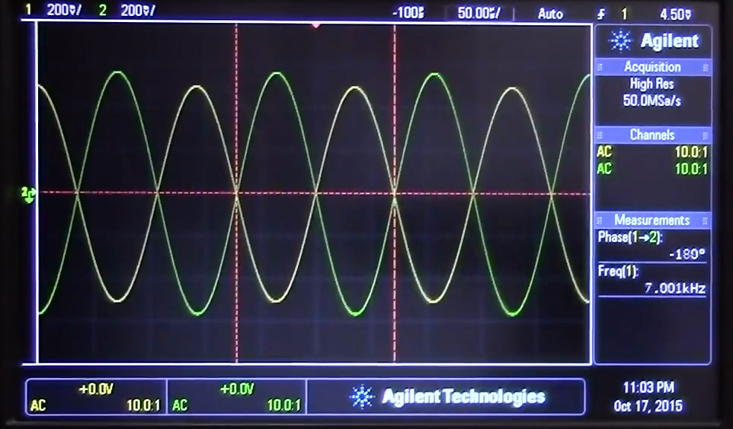

输入输出信号相位相差180度

我频率向上调到7Khz

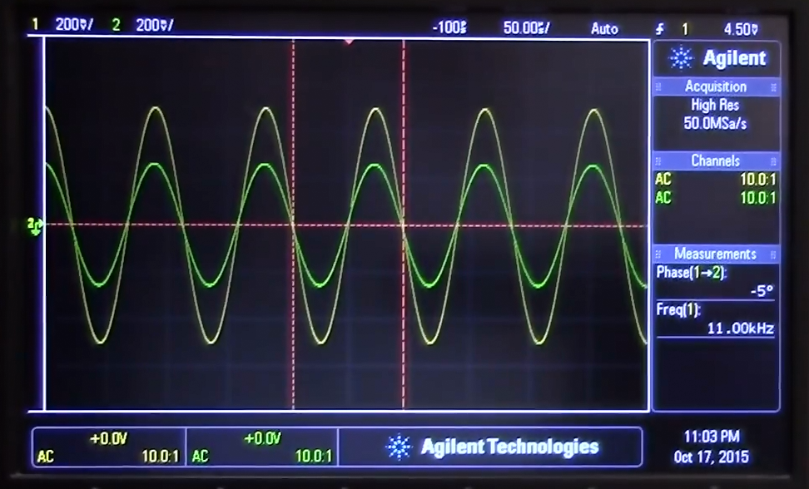

输入信号接近11khz，滤波器开始出现截止频率衰减现象，因为截止频率是12khz，所以这里开始出现大的信号衰减，同时相位又回到了同相位

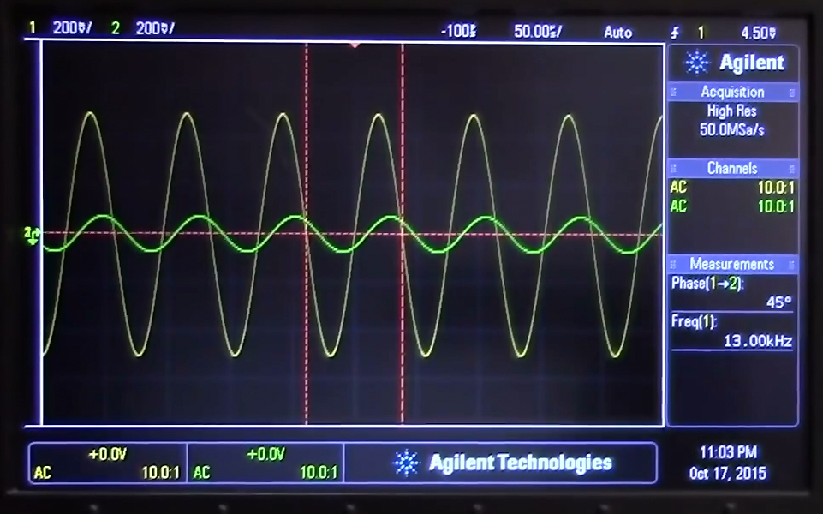

在13khz的位置信号开始按照倍频层衰减，衰减多少，要看滤波器电路设计

切比雪夫滤波器就是这样的，频响和相位都不是很完美。

如果是贝塞尔滤波器就有比较完美的平坦幅度和比较完美的相位响应

切比雪夫主要是滤出无用信号的衰减能力强，因为斜率很陡，所以衰减很强。

如果切比雪夫用于方波输入就很麻烦

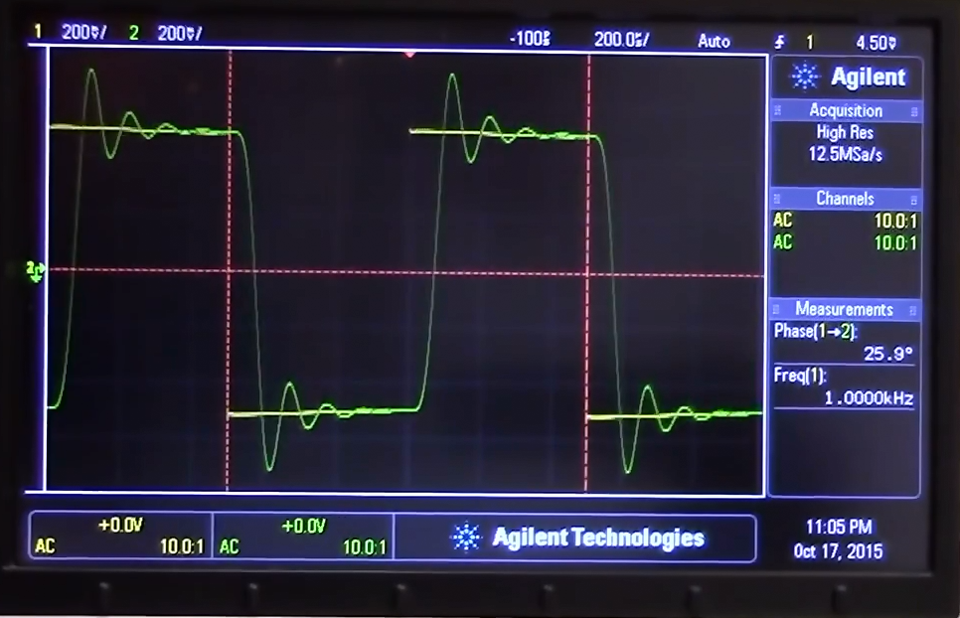

你看输出方波的过冲，就是因为切比雪夫滤波器在不同频率，相位不一样造成的

所以切比雪夫滤波器不能用于方波处理电路。

如果你只需要干掉高频信号，比如刚才12khz的高频信号，相位延时我不在乎，那么可以用切比雪夫滤波器。

做信号源(任意波形发生器)的电路都是用的椭圆滤波器来做波形处理。

如果想要做通过低频方波的滤波器，那么用巴特沃斯或者贝塞尔是很好的选择。

**运算放大器振荡及解决方法**(深入思考)

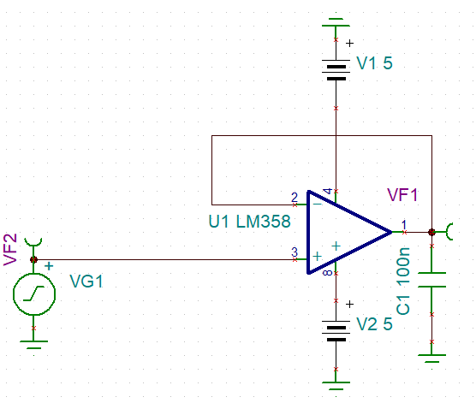 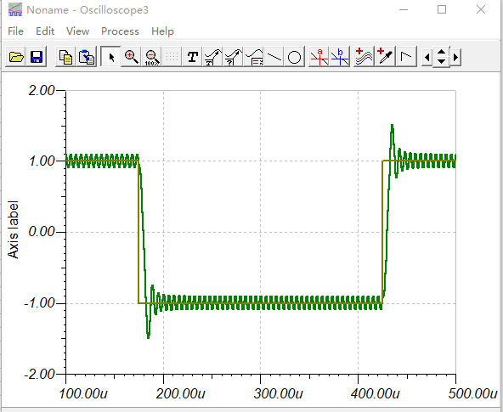

你看，绿线输出振荡

运放射极跟随，输出接容性负载发生振荡。

这个振荡起因是什么?

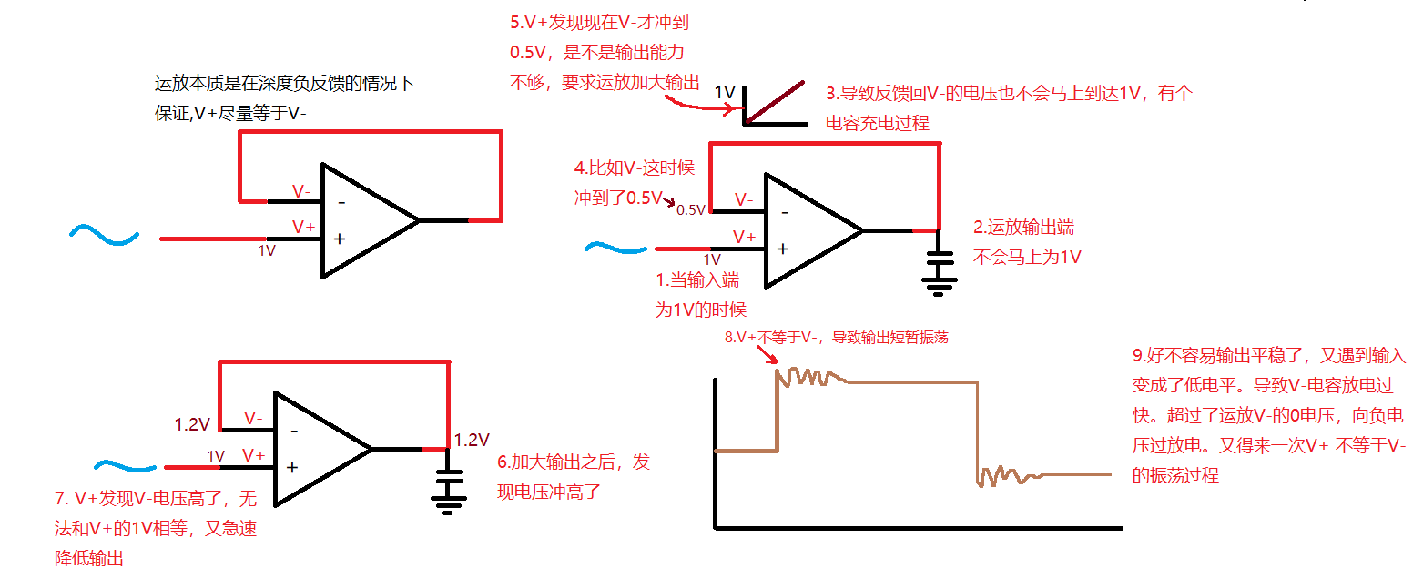

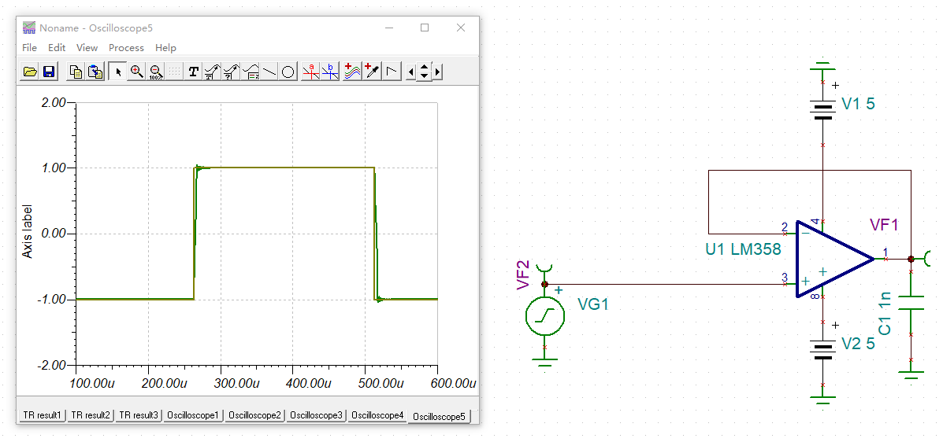

你看，我输出电容C1,改成1nF，那么运放对电容的充电就变快了，导致V-更快的达到V+电压，导致V+=V-快速平衡

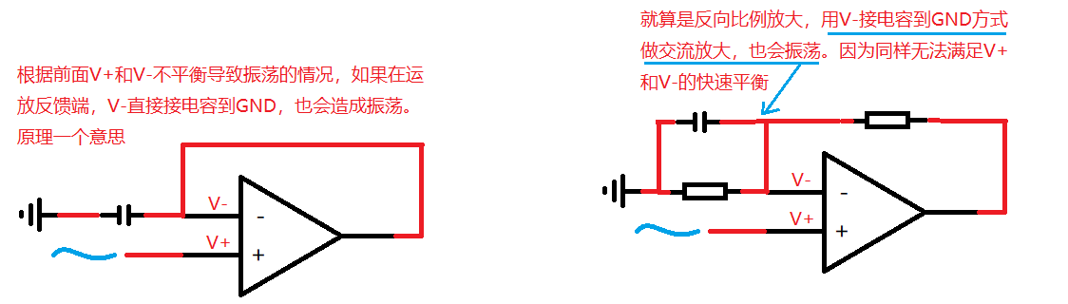

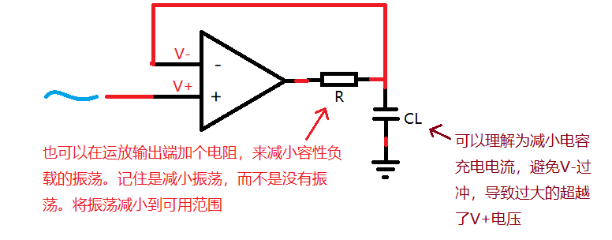

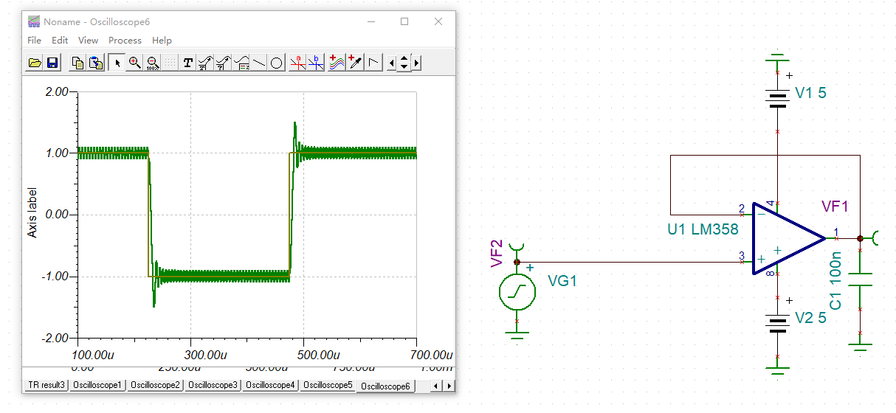振荡严重

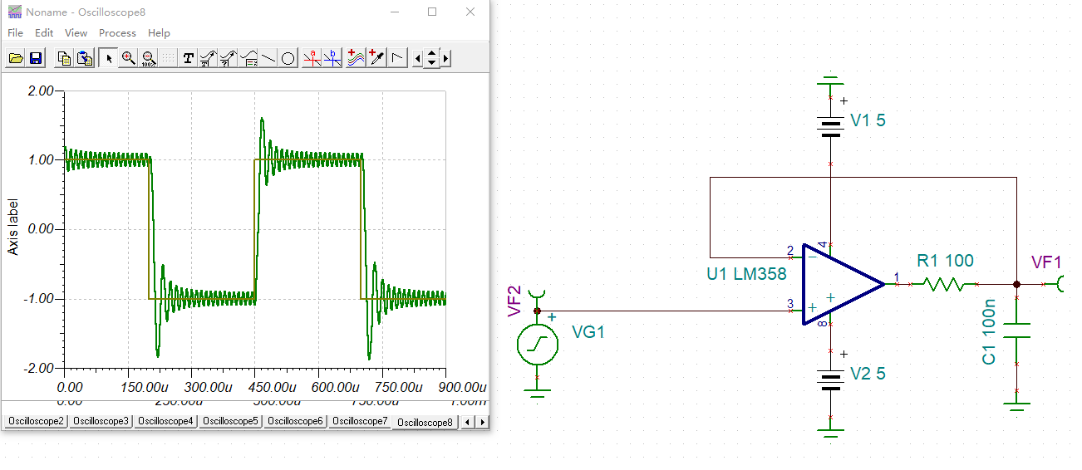加100欧电阻，振荡改善

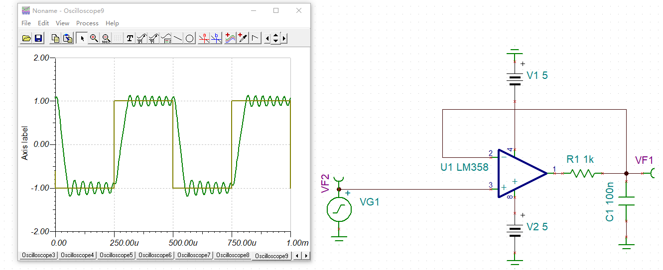加1K电阻振荡明显改善。

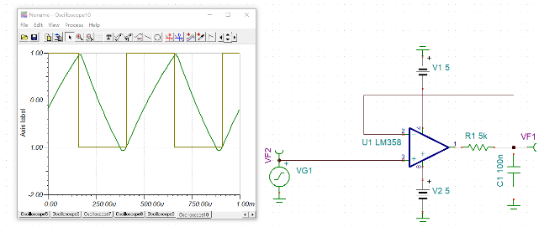加5K电阻，振荡消除，但是波形变形，所以还是得根据自己应用的实际情况修改电阻大小。

示波器探头对高速运放造成振荡

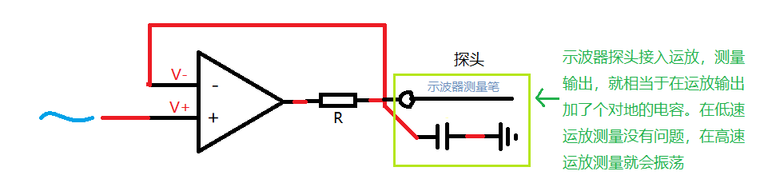

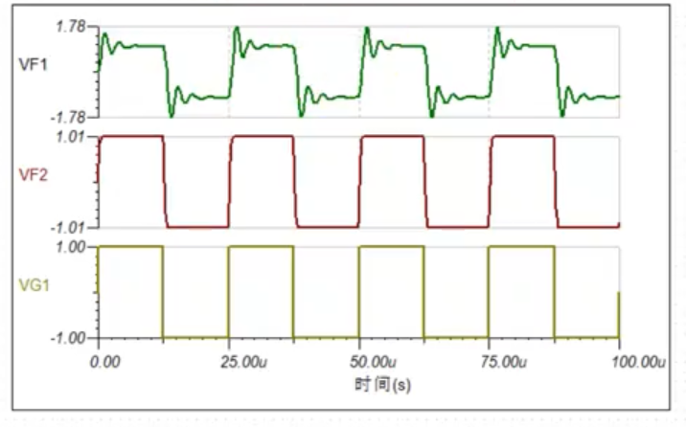

1.本来高速运放是这样工作的，正常

2.示波器接入之后，振荡了

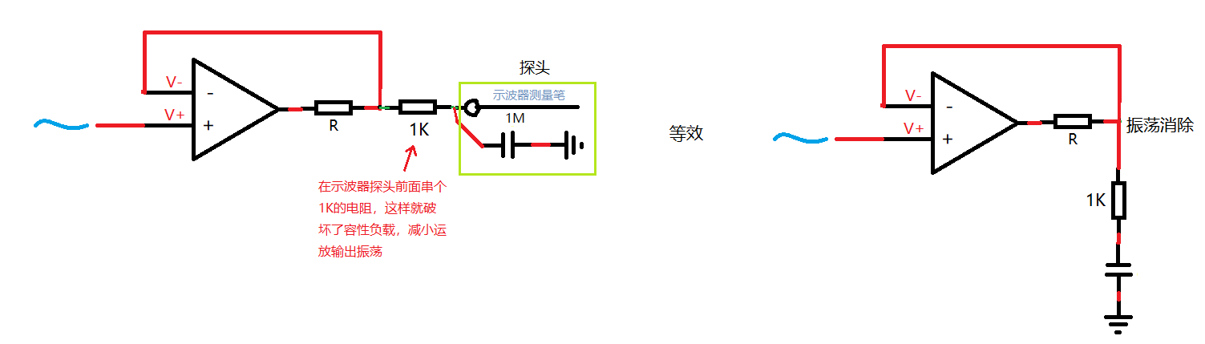

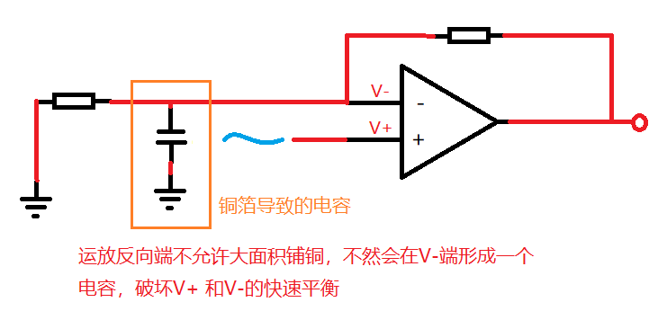

如果运放电路设计未构成振荡，但是运放输出还是振荡了，运放内部相位延时

以OPA846为例

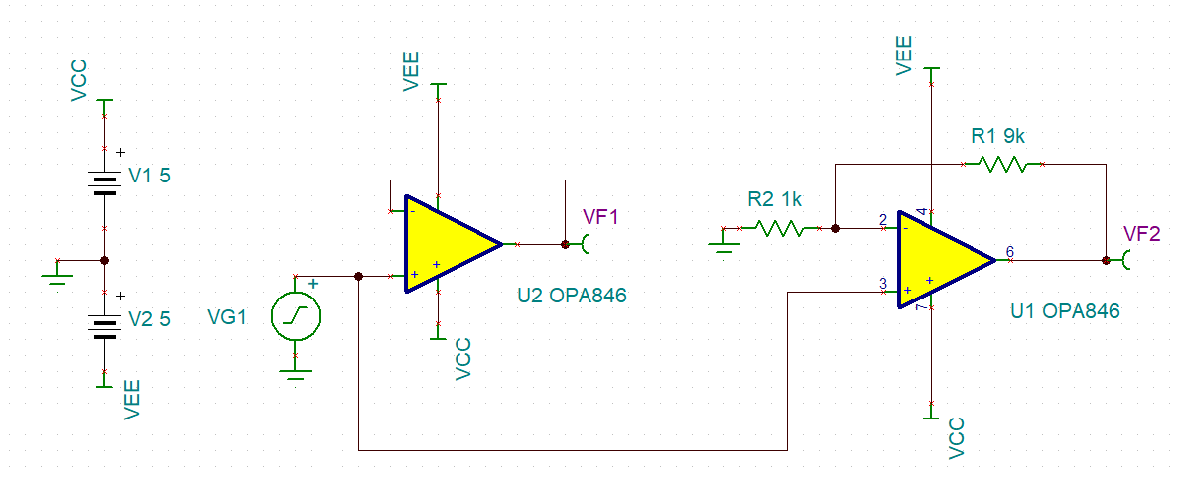

为什么1:1射极跟随要振荡

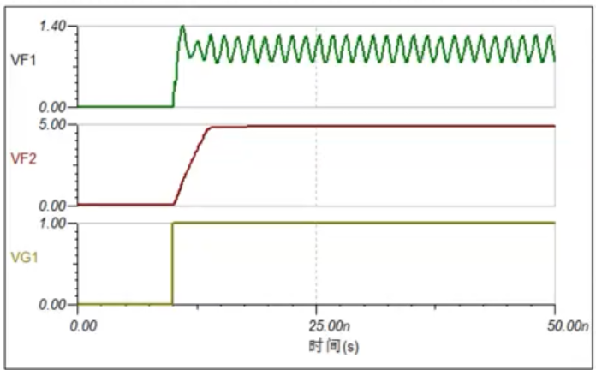

而同向比例10:1不振荡呢?

下面从开环增益来分析问题。

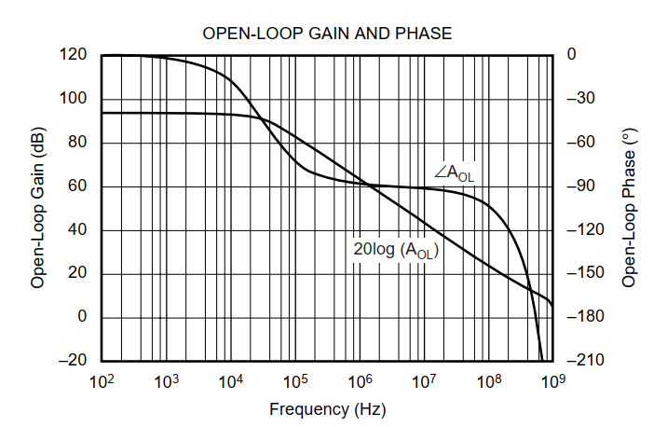这是运放开环增益图

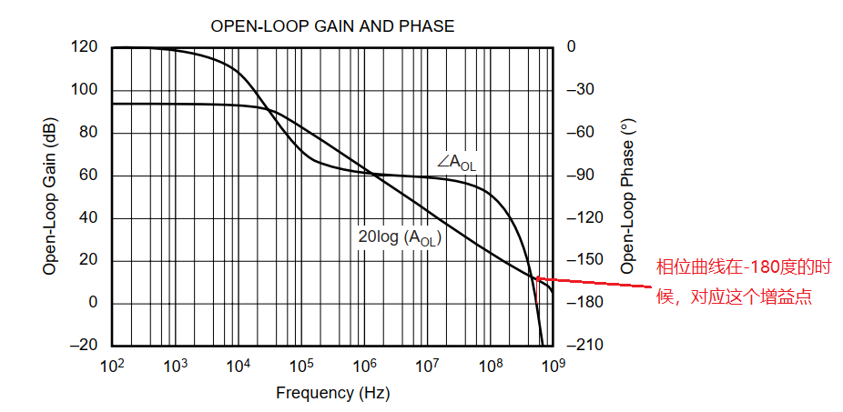

这个增益点是多少增益呢?

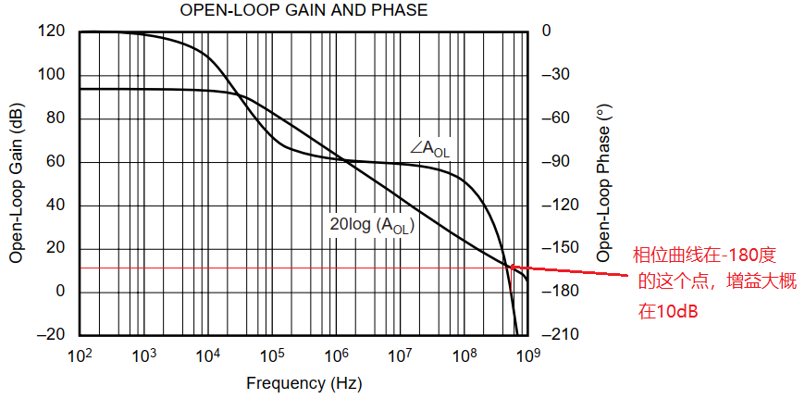

意思就是运放在-180度的时候，还追加了一个10dB的放大倍数

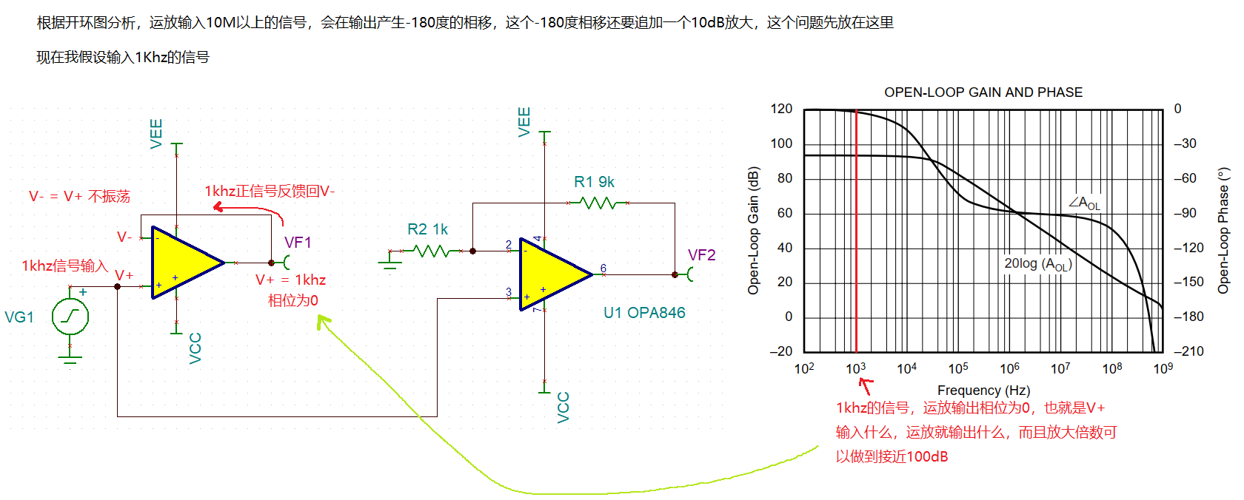

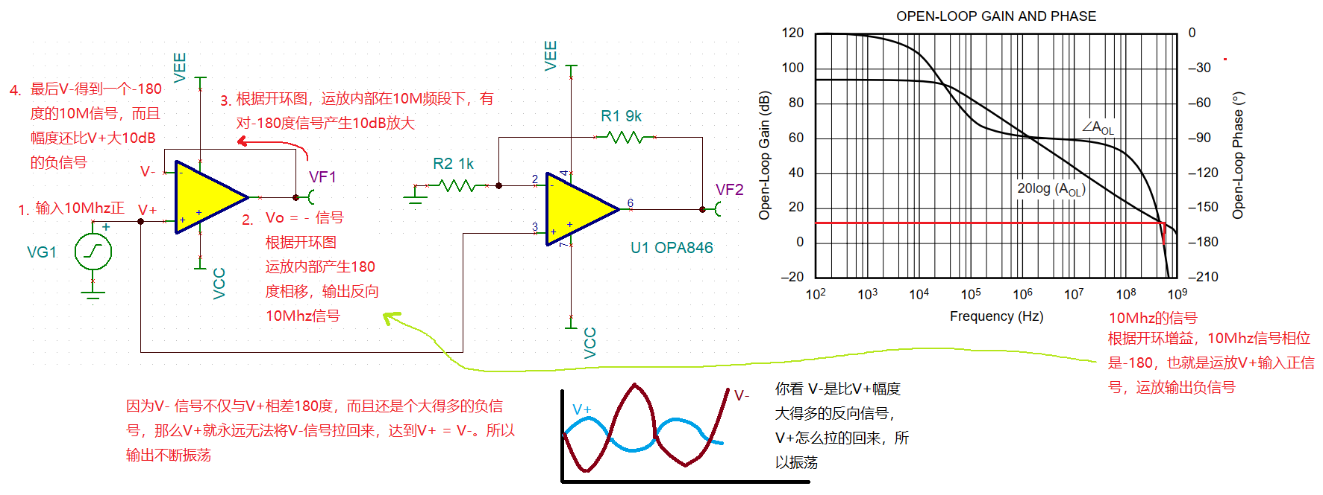

那么为什么同向比例放大器可以保持输出稳定呢?

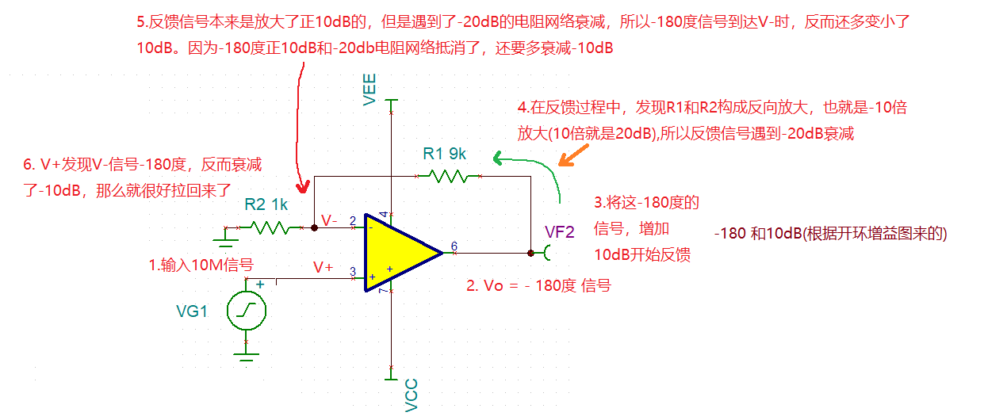

**运放同向放大，在同向端加一个电阻消除运放输入偏置电流，真的需要这样做吗?**

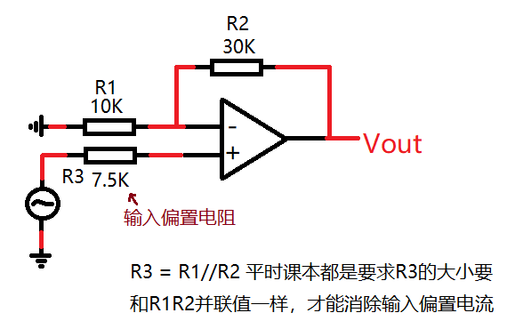

这个说法没有问题，但是是不是任何时候都需要呢?

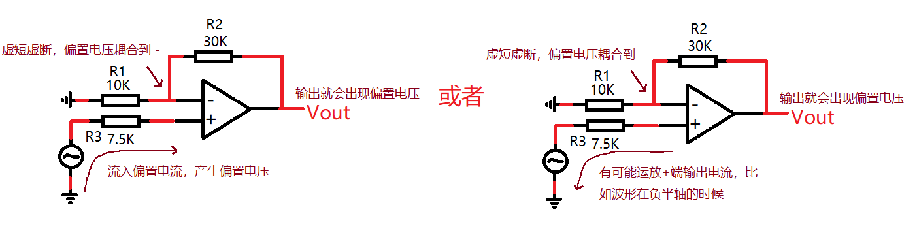

说错了，不是偏置电压，而是偏置电流造成的偏移电压，这个偏移电压是我们不需要的

加R3电阻的一个先决条件如下:

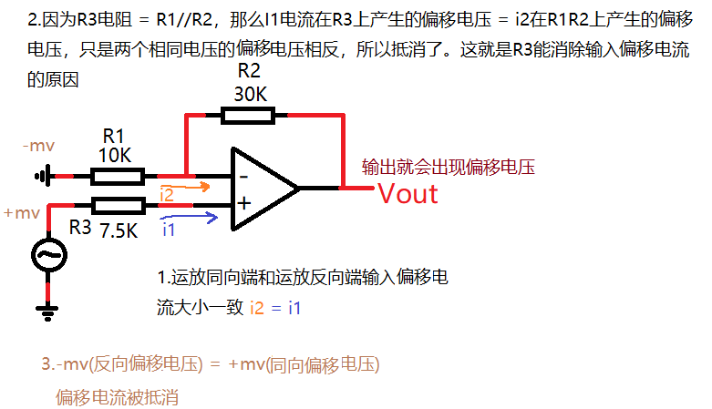

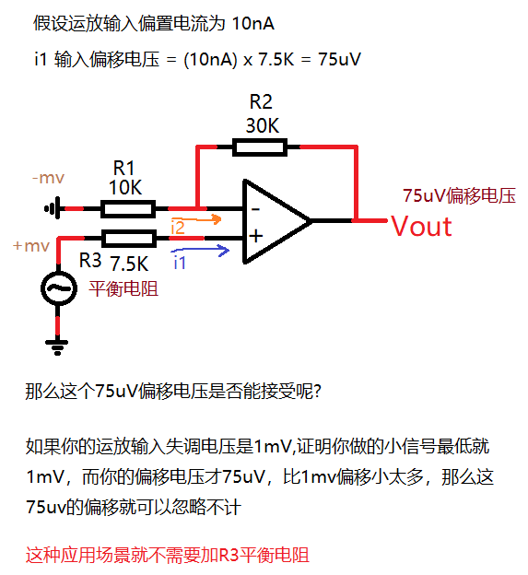

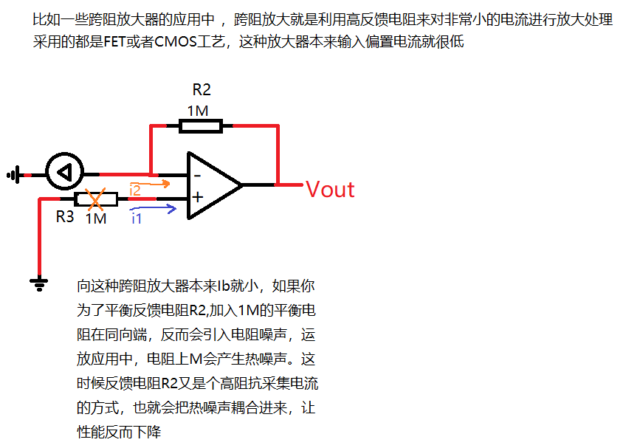

这种跨阻放大器也不需要加平衡电阻。

**运放T形网络，减反馈电阻值也可以做到很大的放大倍数，避免放大倍数太大造成反馈电阻噪声**

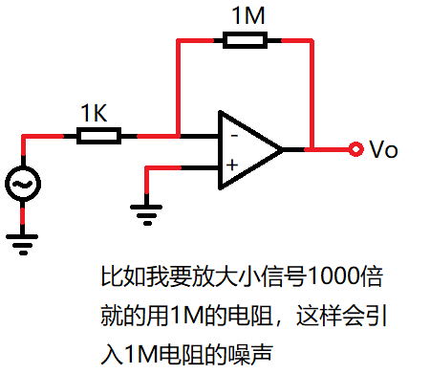

为了解决放大1000倍必须用很大的电阻产生热噪声问题。下面我们采用T形网络。

我们改用放大100倍来做演示

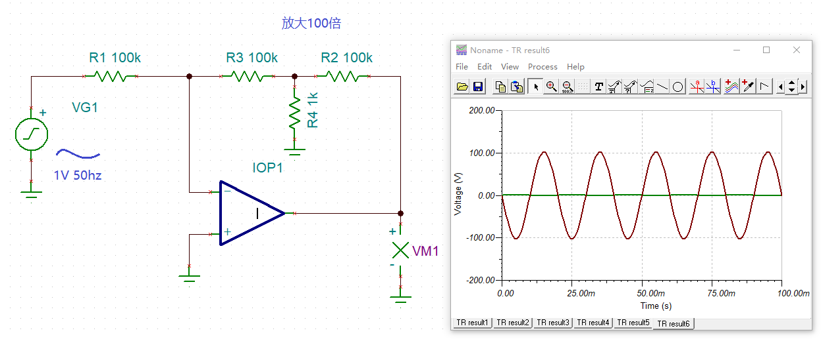

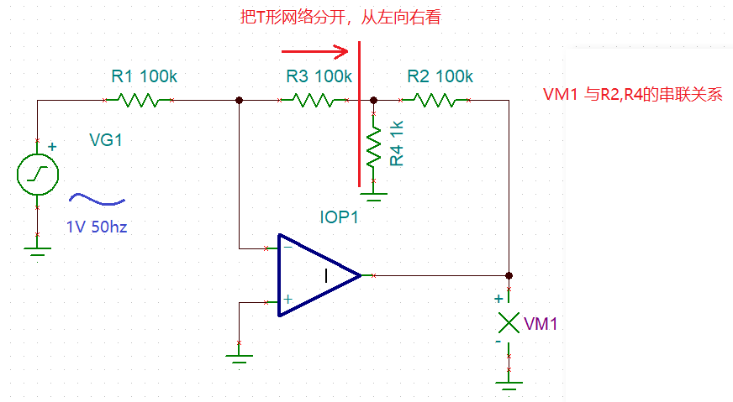

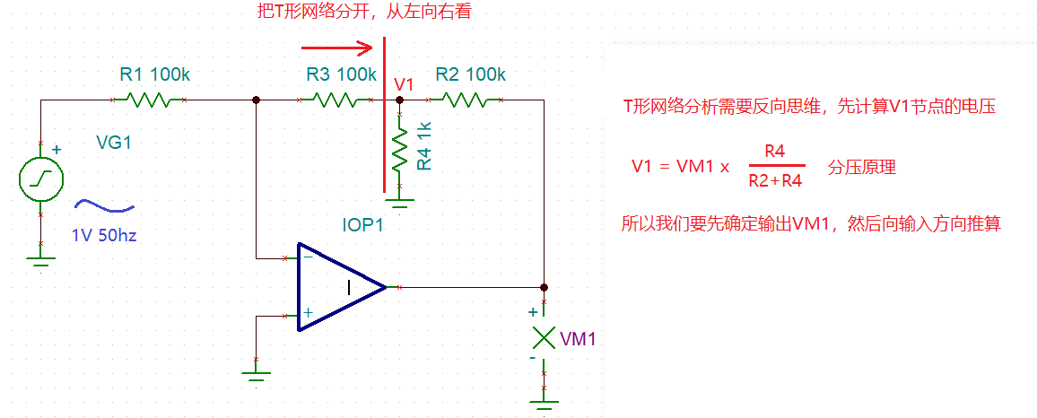

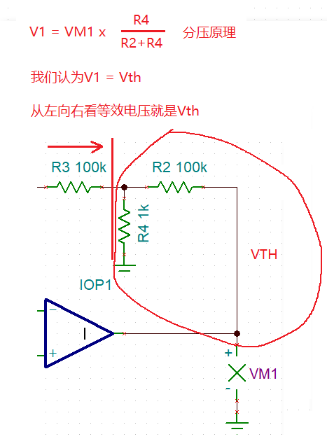 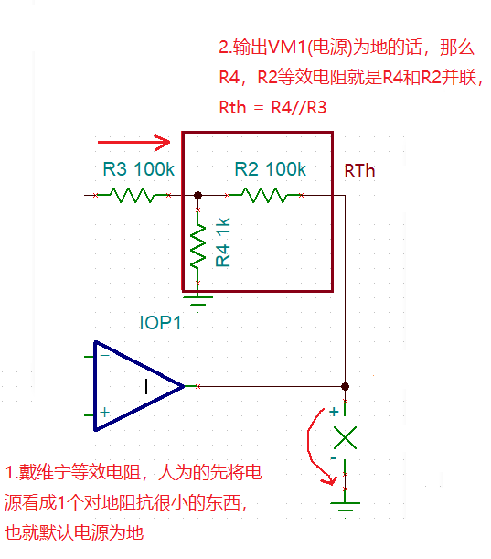

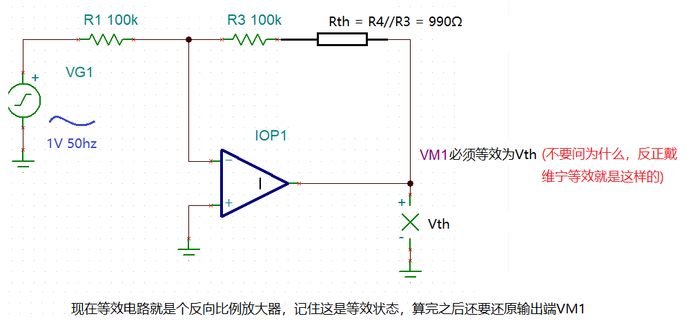没推到完…

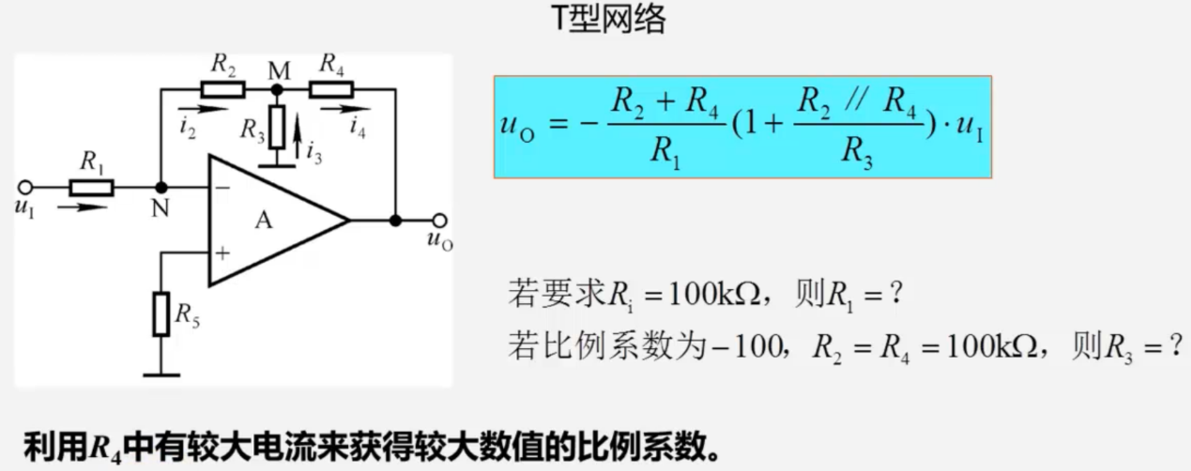

运放T型网络目的就是要达到，反相放大，大输入电阻(R1大小决定运放输入电阻大小)，减小电阻噪声，提高放大倍数。

有一个更简单的计算方式，如下:

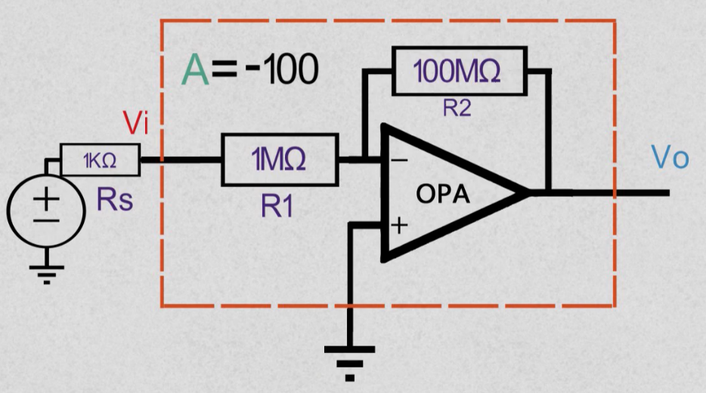

如果必须对信号做反向放大，但是发现(信号源输出阻抗/传感器)比较大，为1k，那么反向输入端必须用1MΩ电阻来提高输入阻抗，但是我又想做100倍的放大，那么反馈电阻必须100MΩ, 这么大的电阻，热燥声也会很大

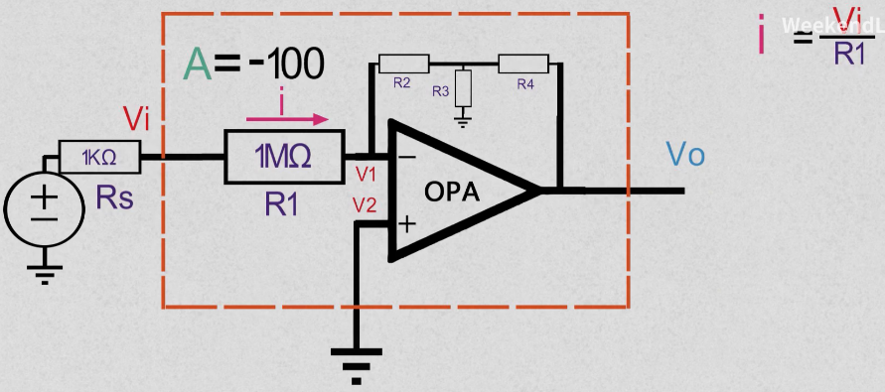

因为V1 = V2，那么V1 = 0V，

又因为i流过R1，所以I = Vi/R1

这里为什么不加入信号源电阻(RS+R1)呢,因为1M比1K大太多，所以RS影响不大，就被忽略了

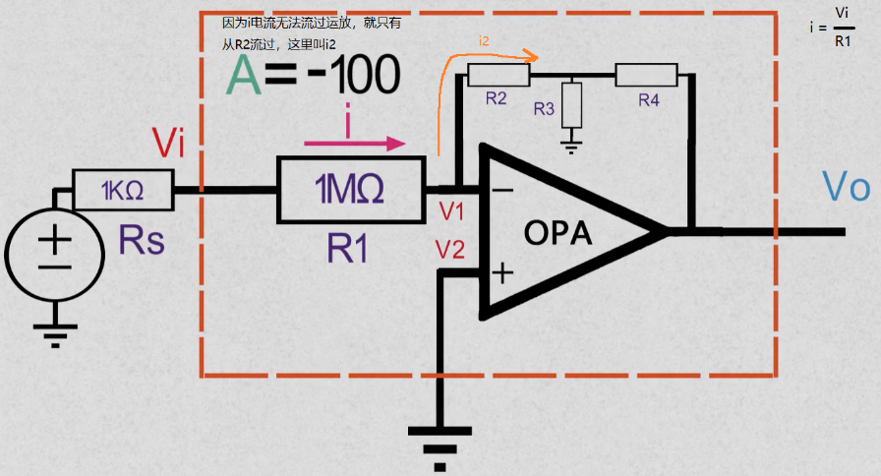

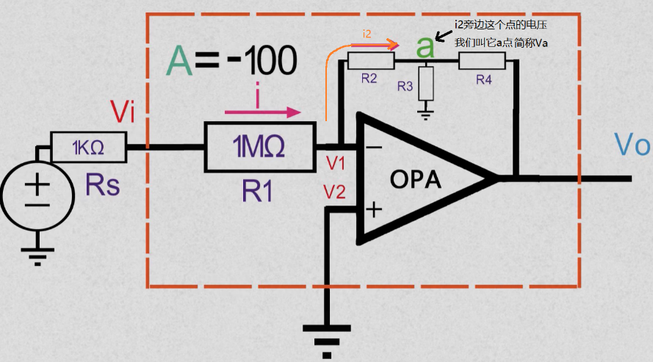

我们人为认为将R3和R4断开，那么Va就只有来至于R2的电流，Va电压如下计算



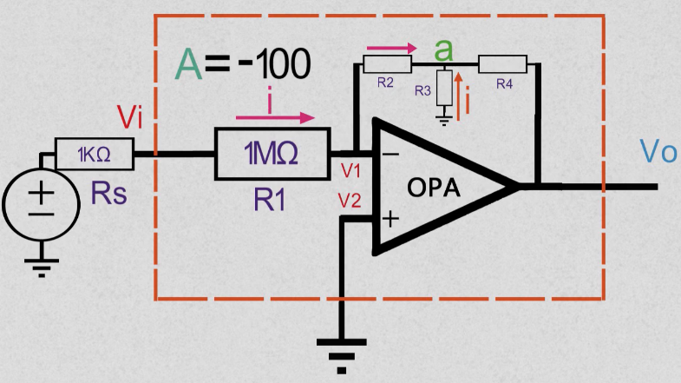

现在引入R3，因为R3接的地，但是a点(Va)电压是负得，所以电流是从地流向a点。那么R3电流就是

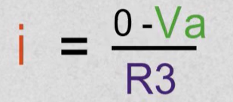

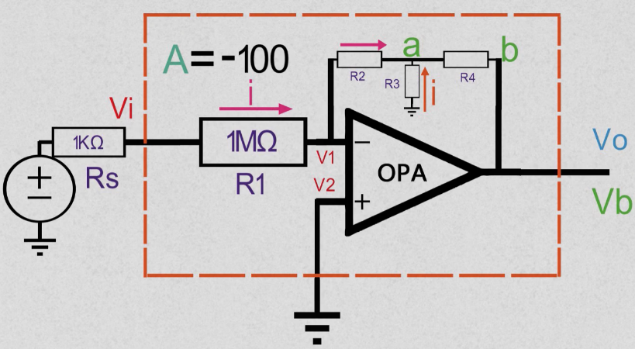

因为R3电流是地流向a点，a点是负电压，所以R3电流方向为正，R2电流方向为负，根据KCL定律R3和R2电流都流向R4，那么ab点的压差为

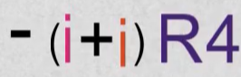

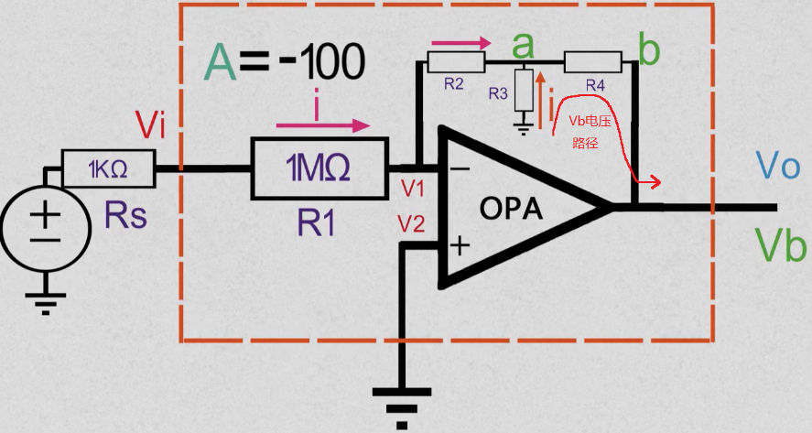

那么Vb电压就是ab电压加上地到a电压



为什么是-Va而不是+Va呢?

因为a点的电压到地也是负得，因为 –a - 0 = -a

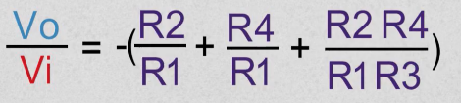这就是最终输入输出公式，为了简化可以将R1=R2

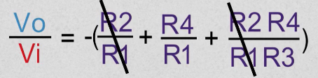 如果选择R4 = 100k 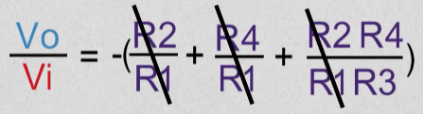

最后放大倍数就是控制R4和R3来解决。

**运放共模抑制比CMRR对输入失调电压的影响(运放CMRR深入问题)**

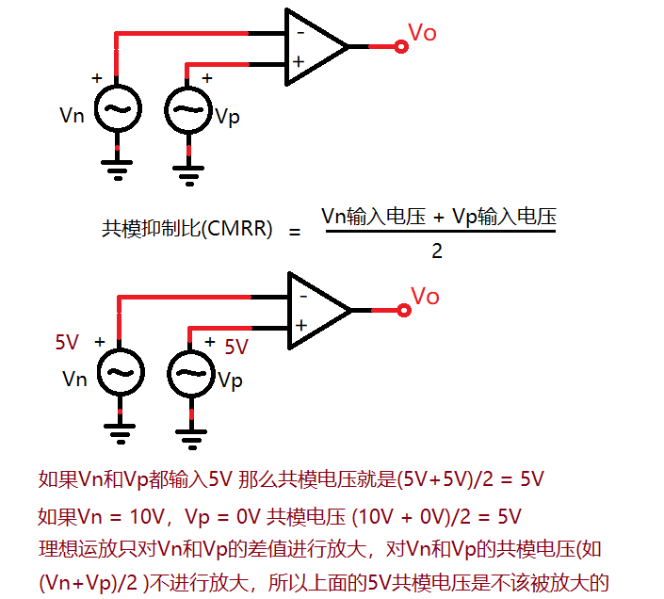

根据输入运放信号的频率不同，CMRR会有所变化，CMRR的变化会影响输入失调电压，从而影响运放的输出电压。

以Tle2142举例



这是运放电源等于5V时的共模抑制比

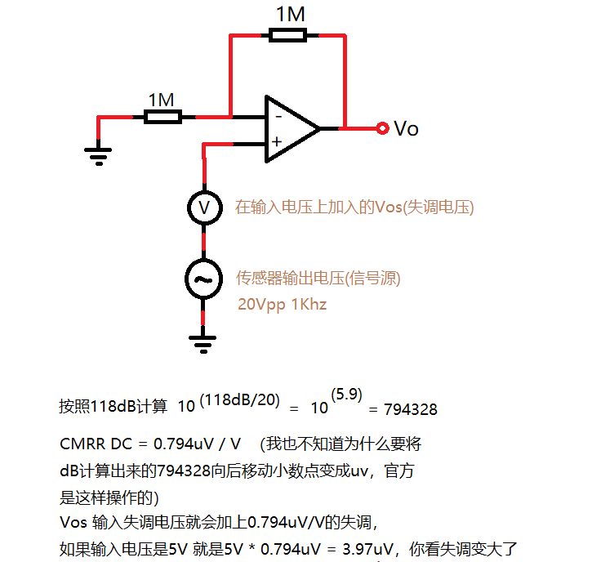

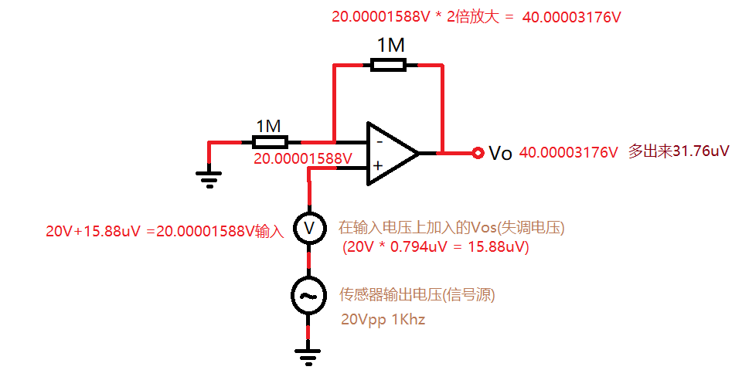

OPA2890是高速运放，在输入信号频率为100khz位置，共模抑制比就下降到60dB，证明OPA2890在100khz位置比Tle2142 CMRR低，从而OPA2890引入的失调电压变多

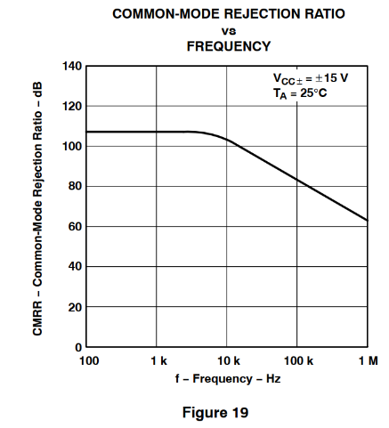 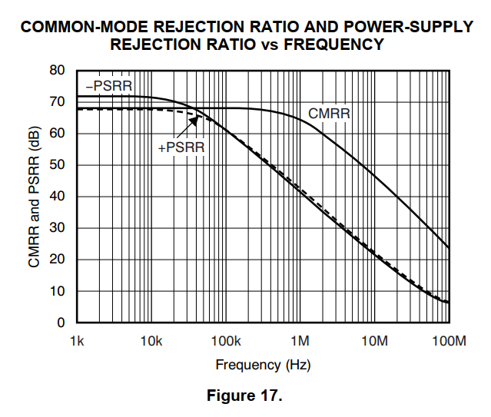

你看，随着输入信号的频率增加，共模抑制比是在下降的。

Tle2142算是中高速5.9M增益带宽的运放，在低频断共模抑制比还是不错的。

**运放PSRR 电源抑制比(电源纹波影响运放Vos失调电压)**

运放PSRR有两个电压抑制比，直流电压抑制比和交流电压抑制比。

直流电压抑制比

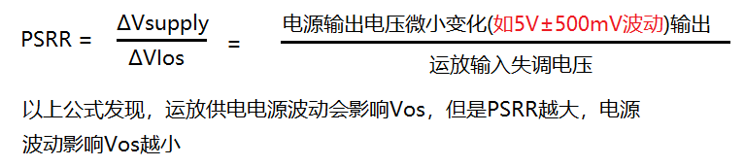

电源抑制比可以用uV/V这种方式表示，意思运放电源每变化1V，会引起多少个uV的失调电压变化。OPA365运放就是用uV/V表示的电源抑制比。

电源抑制比也可以用dB表示

下面我们用OPA365的PSRR来计算输入失调



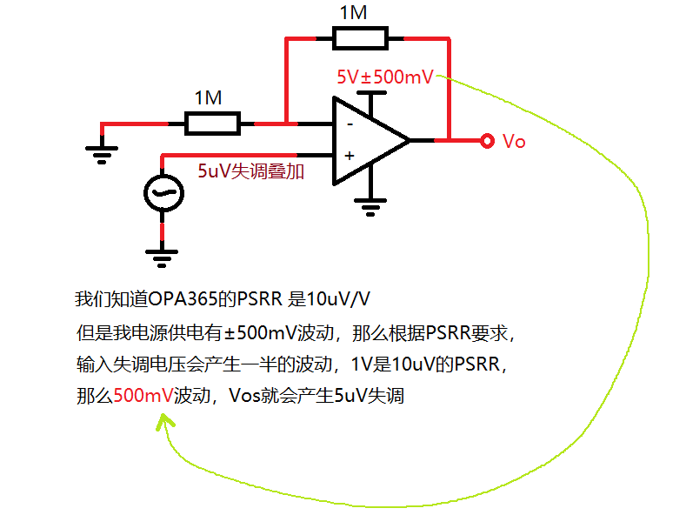

你看，运放失调有多重要，CMRR造成的失调，PSRR造成的失调，本身的Vos，一起叠加放大到输出。

交流电压抑制比

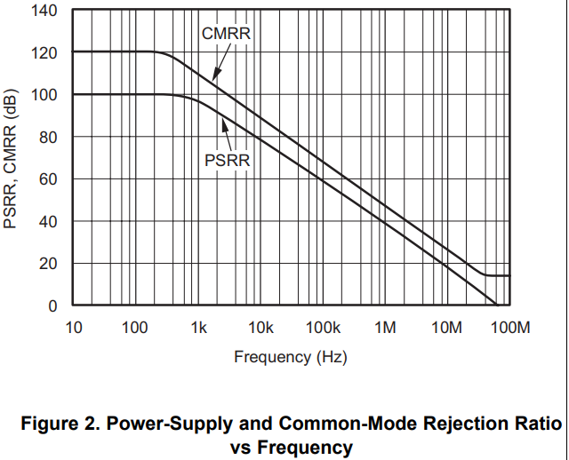

我们看到，随着电源内部噪声频率的变高，交流电压抑制比是在下降的，说白了，电源里面的高频噪声PSSR是抑制不了的。

所以提高开关电源频率，对运放是有恶劣影响的。这就是为什么很多运放需要线性稳压电源LDO供电的原因了。

我们大部分开关电源频率都在20khz左右，所以运放抑制交流电压的能力也就70dB上下

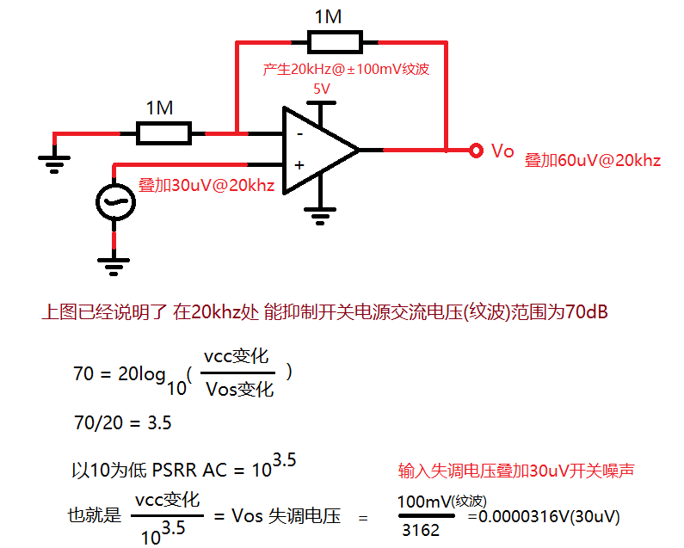

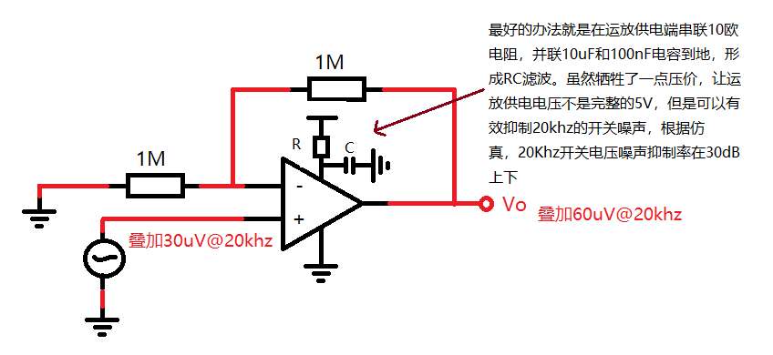

如果你想运放电源滤波效果更好，可以用穿心电容来滤波(穿心电容引线没有电感成分)，但是价格很贵，普通应用每这个需求

**运放输入阻抗和输入电容**

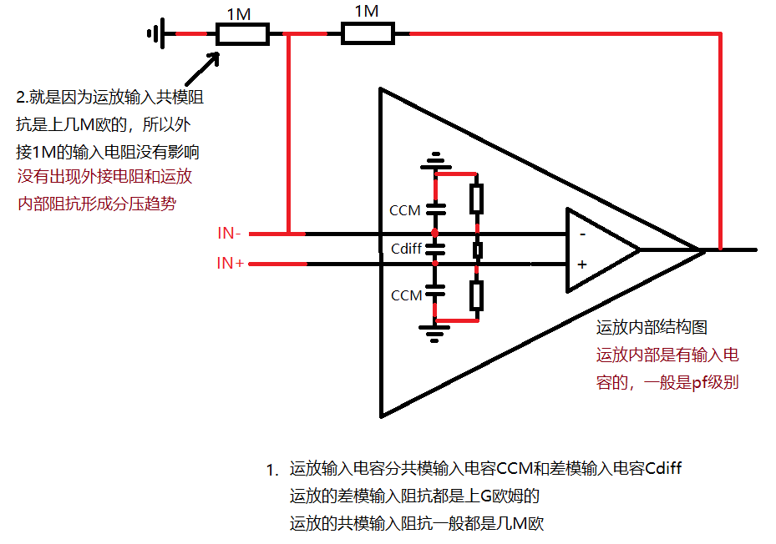



这是OPA376 差模输入电容6.5pf，共模输入电容13pf

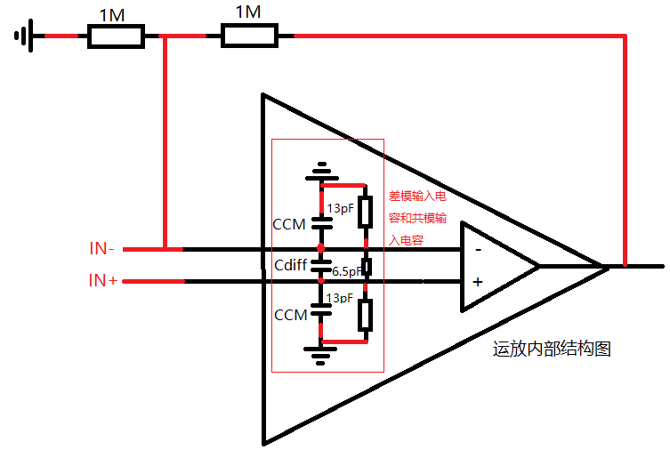

这个输入电容如何影响我的电路呢?

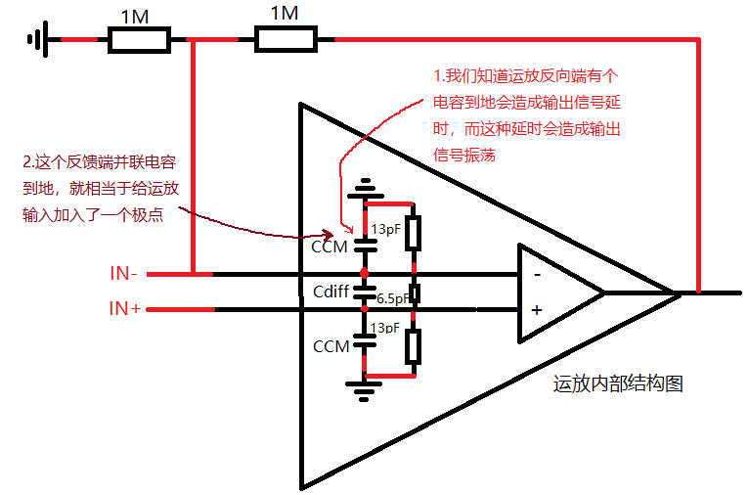

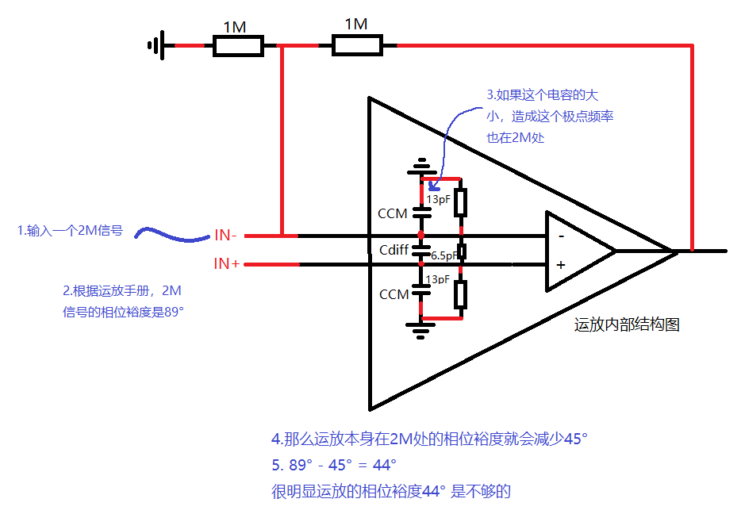

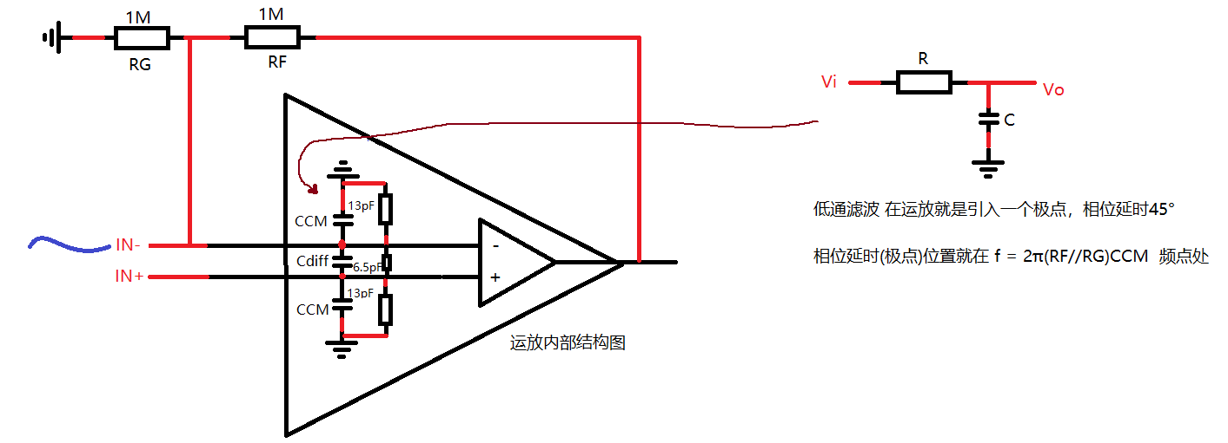

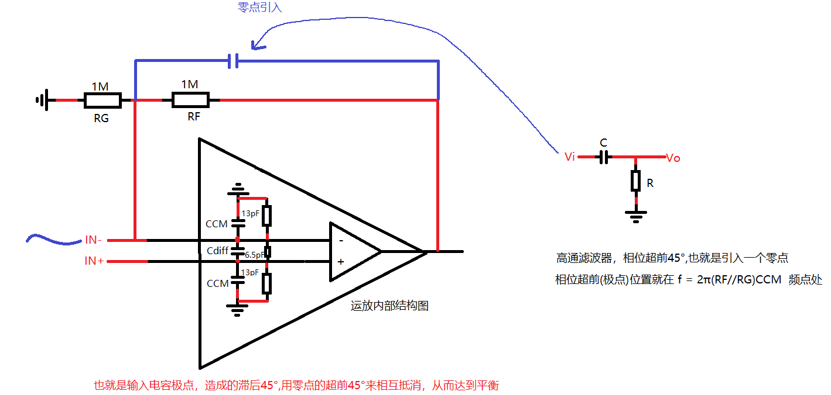

**运放反馈极性分析**

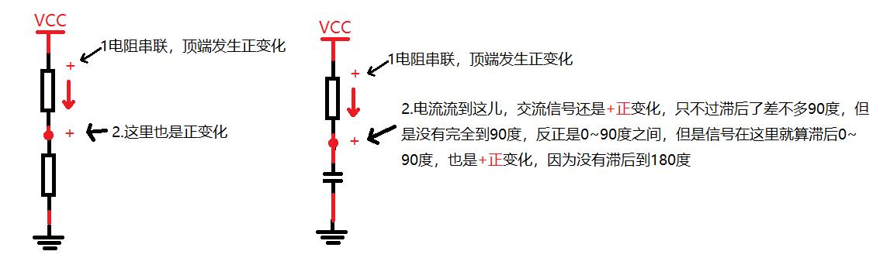

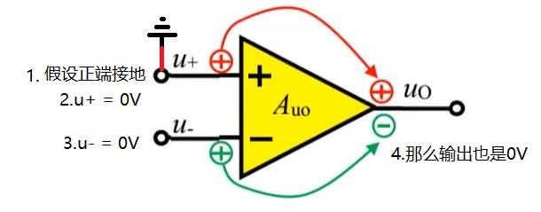 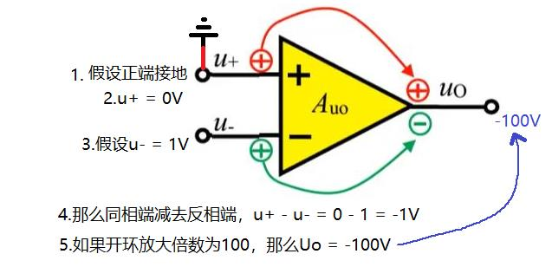

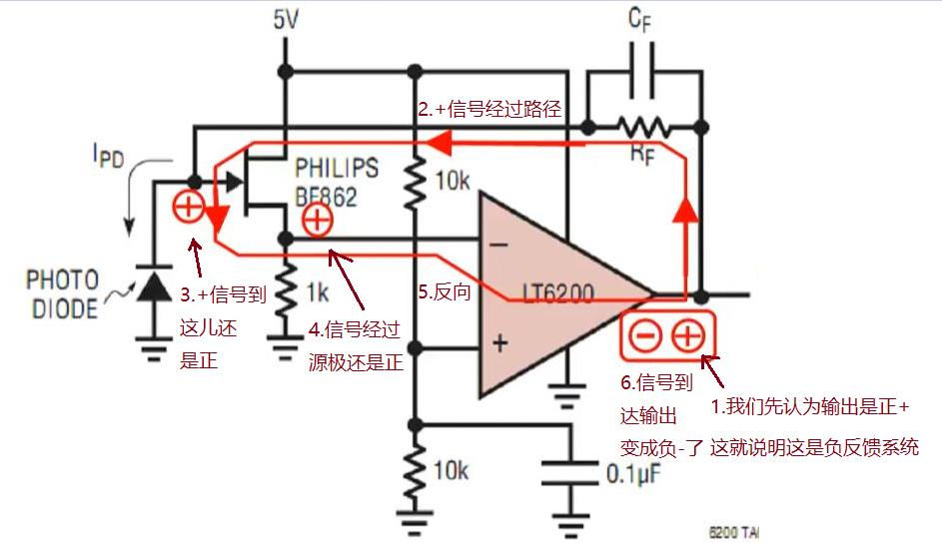光电二极管放大器

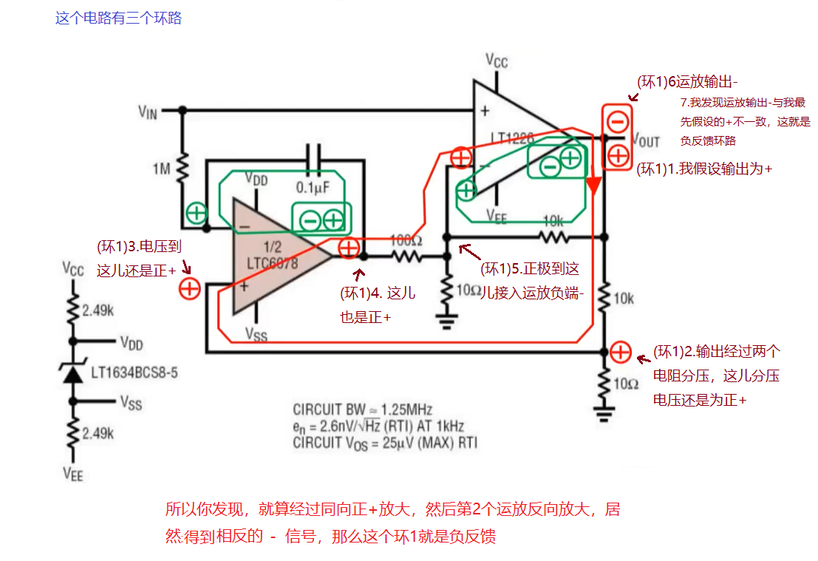

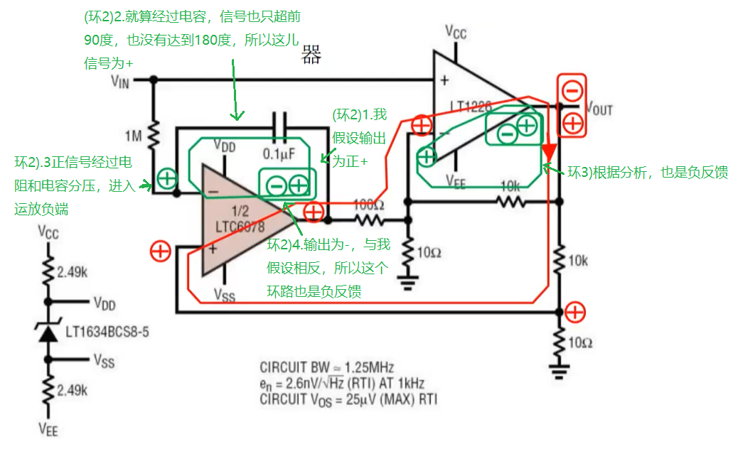

**运放实现电压电流转换器**

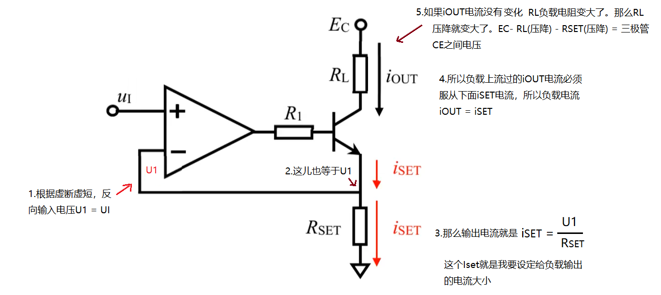

以上电路有个问题，就是RL电阻如果无限增大，那么这个恒流源电路就失效了，为什么?

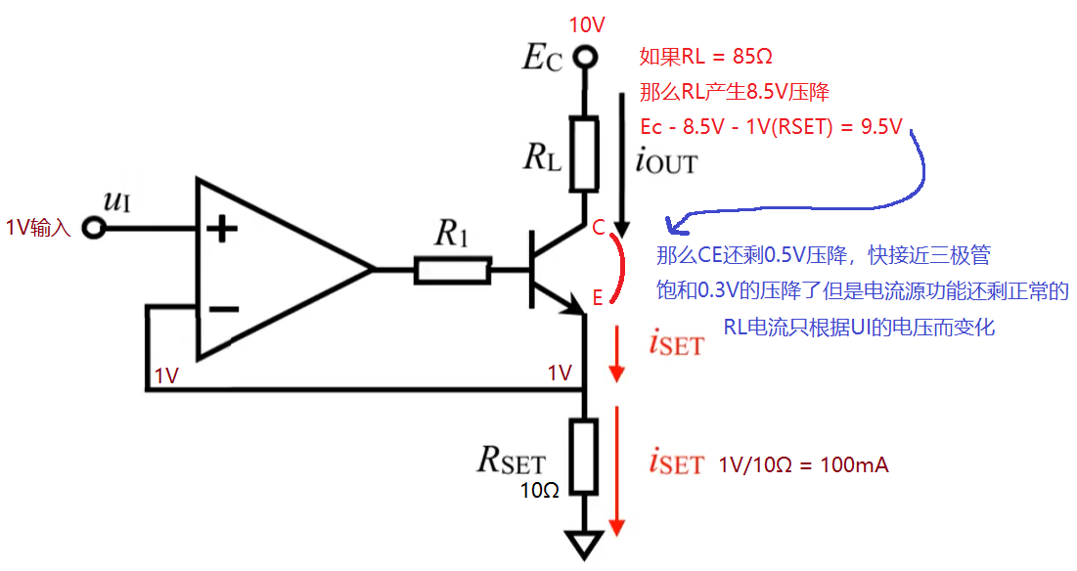

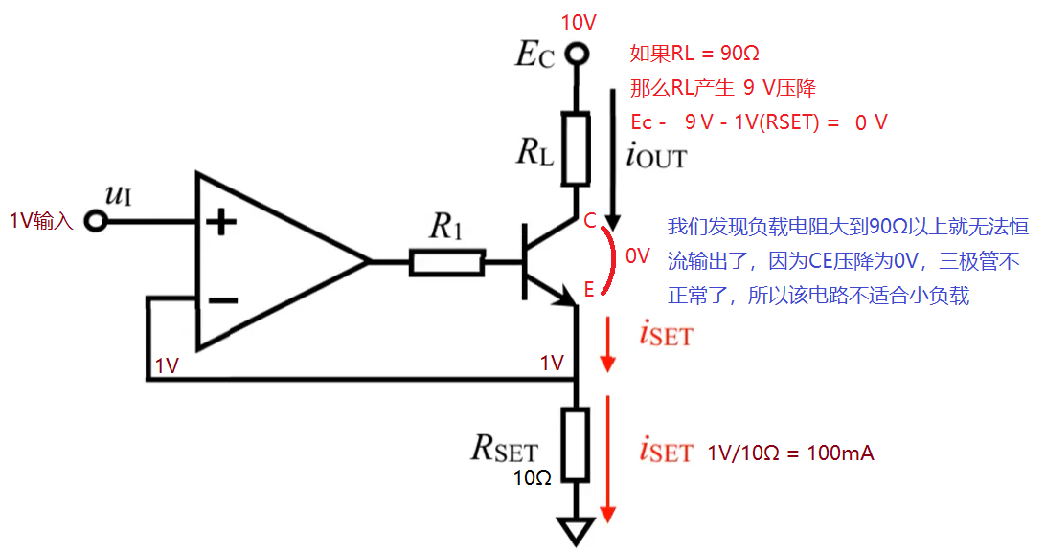

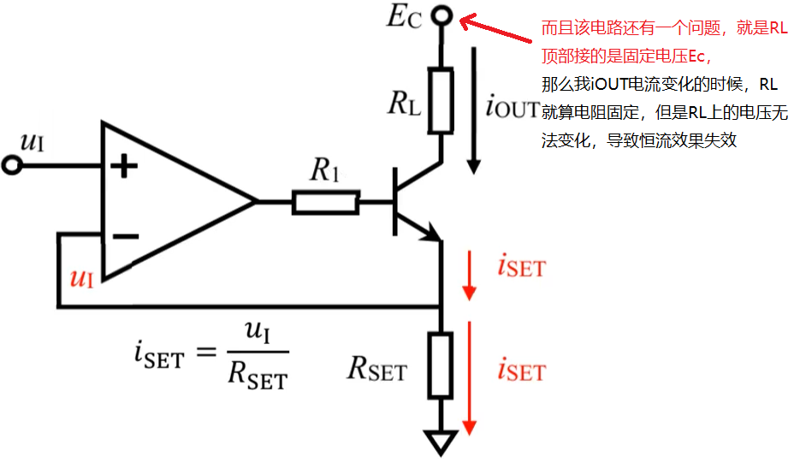下面进行电路改进

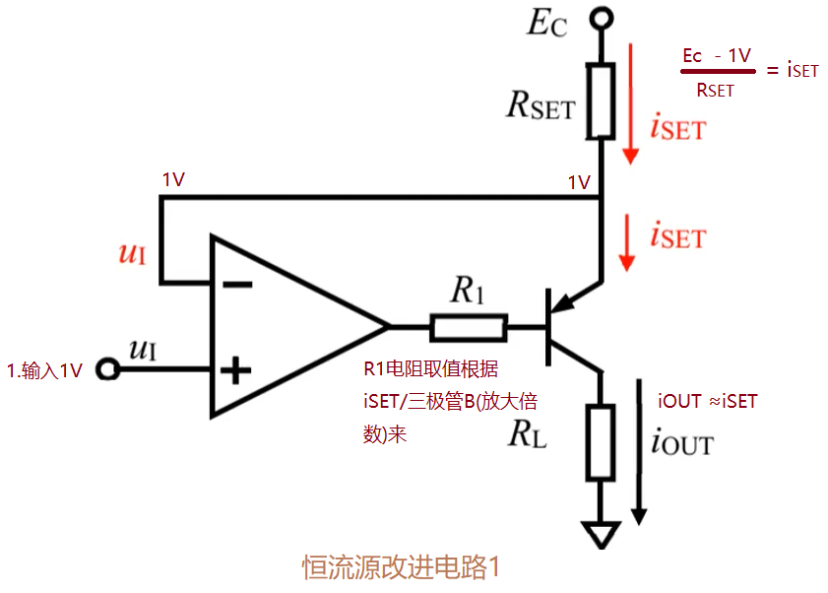

这个电路没有任何问题，就是有一点不舒服，输入电压UI越大，三极管恒流输出的iSET越小。这是输入反方向设定输出电流的方法。让人感觉不爽。

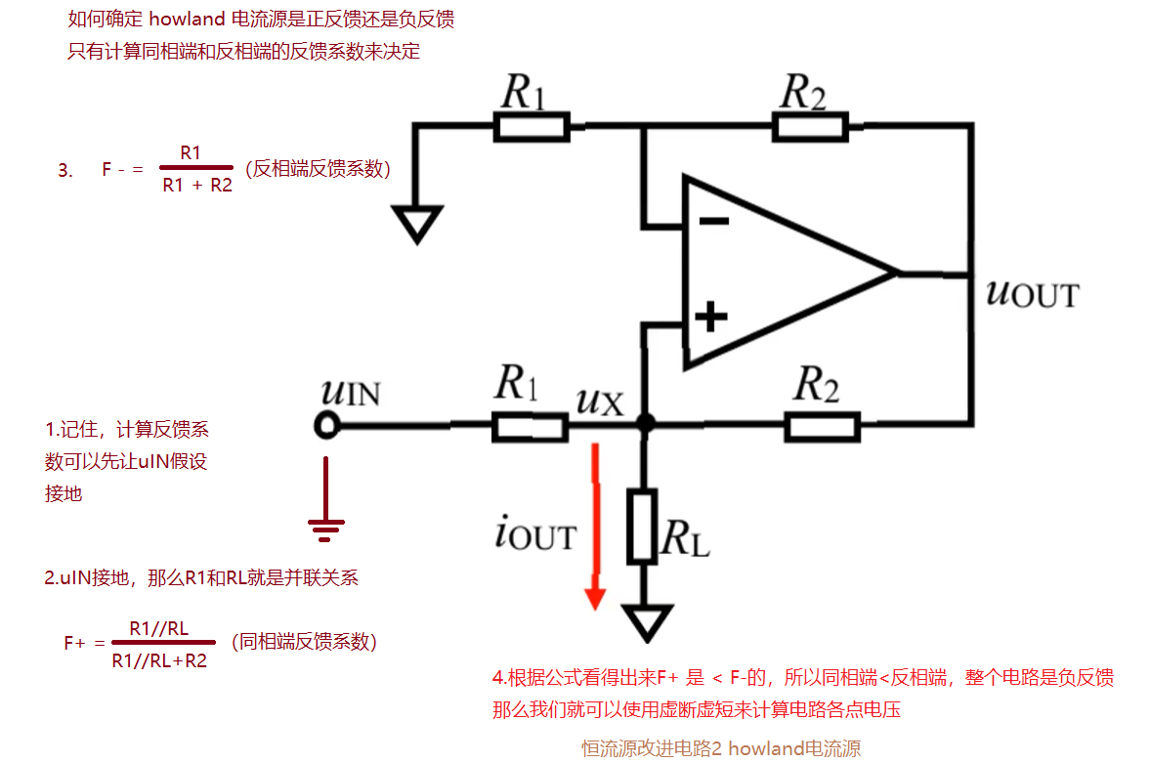改进电路

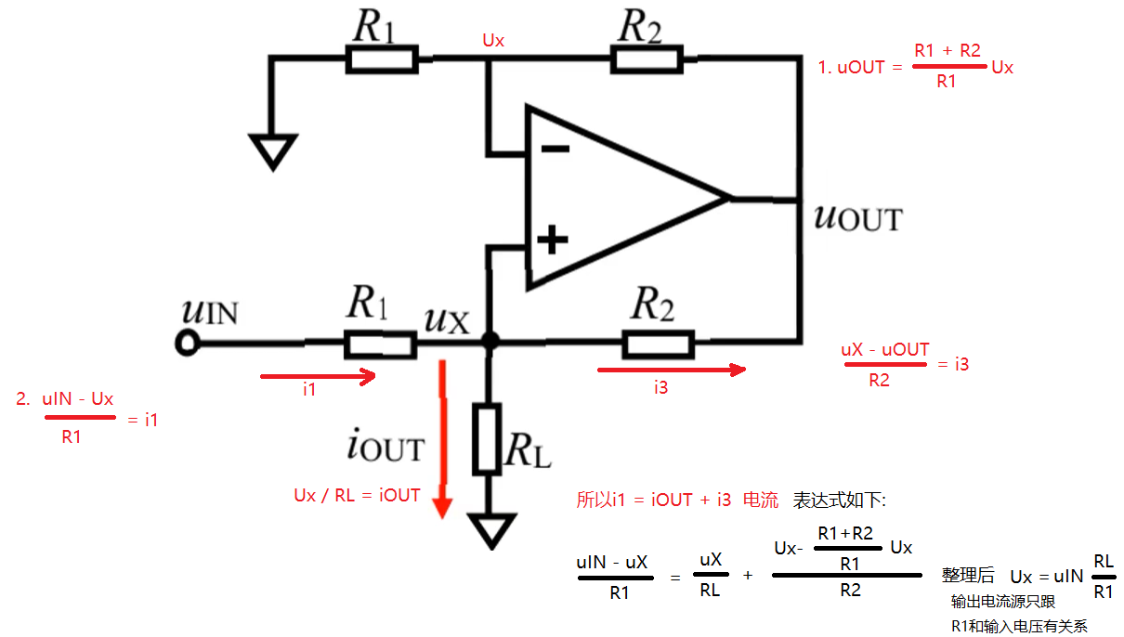

只要运放正负输入的R1电阻相同，iOUT = Ux/RL = uIN/R1

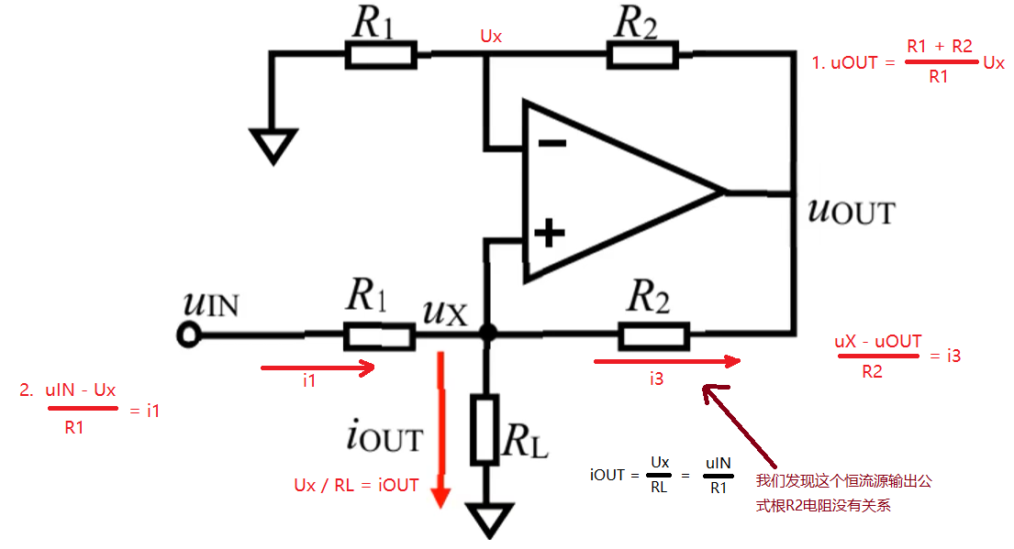

Howland恒流源输出电流从哪儿来?

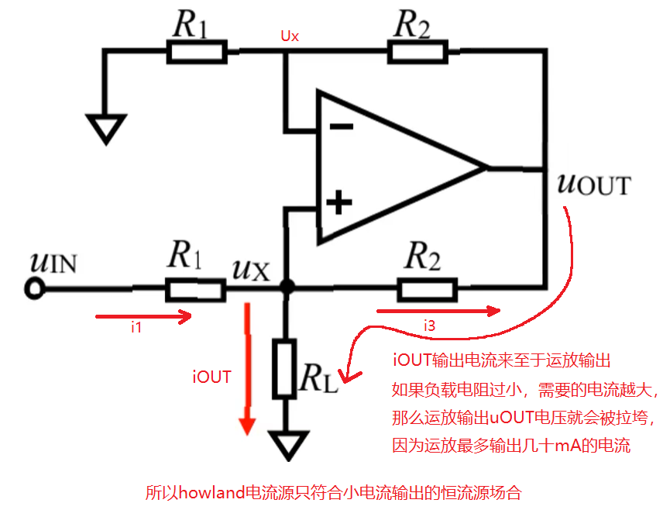howland要求R1R2电阻实现精准匹配

但是普通精密电阻很难完全匹配，所以我们要用集成了电阻进芯片的放大器。

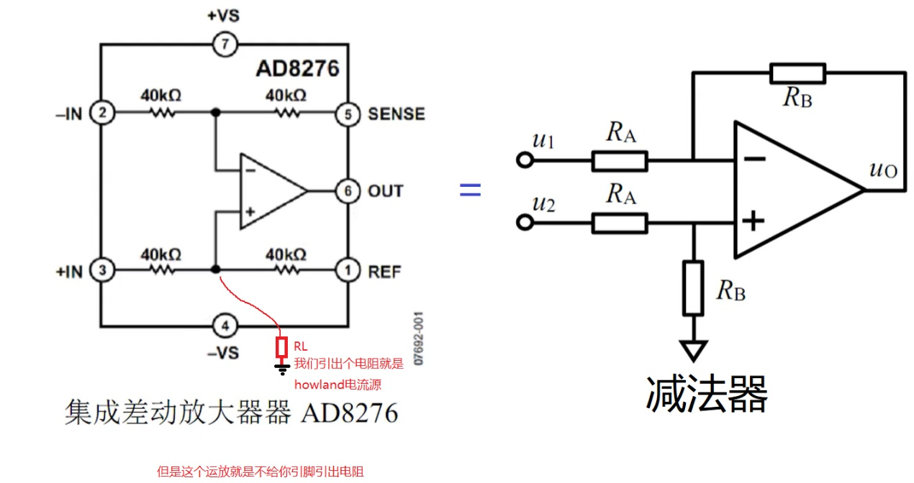

所以我们还要改进这个电流源

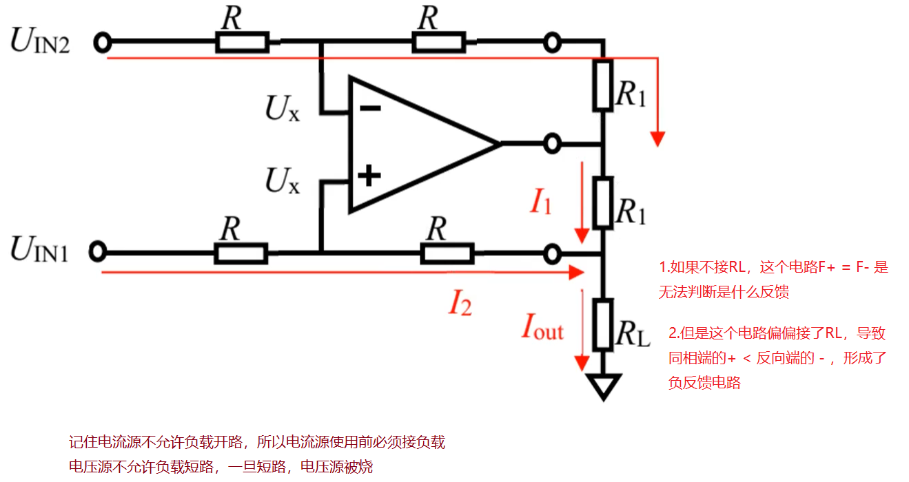

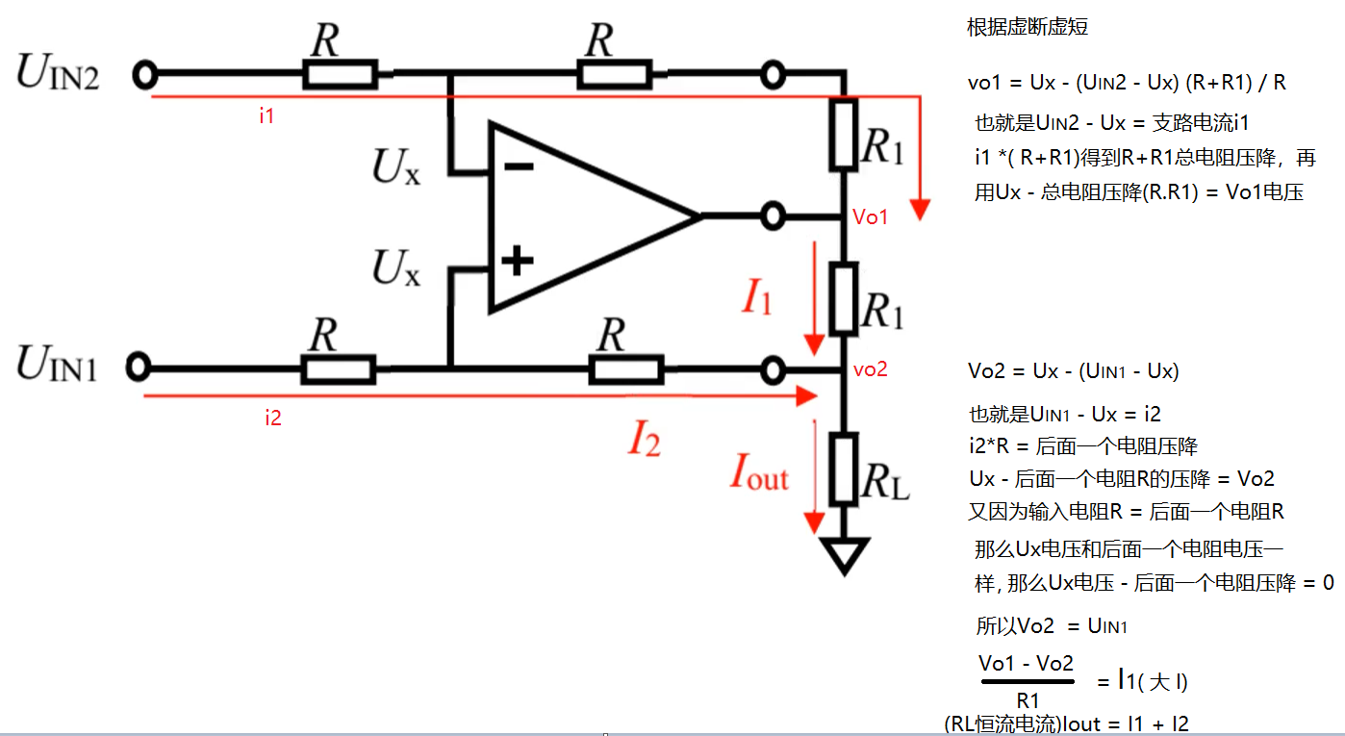

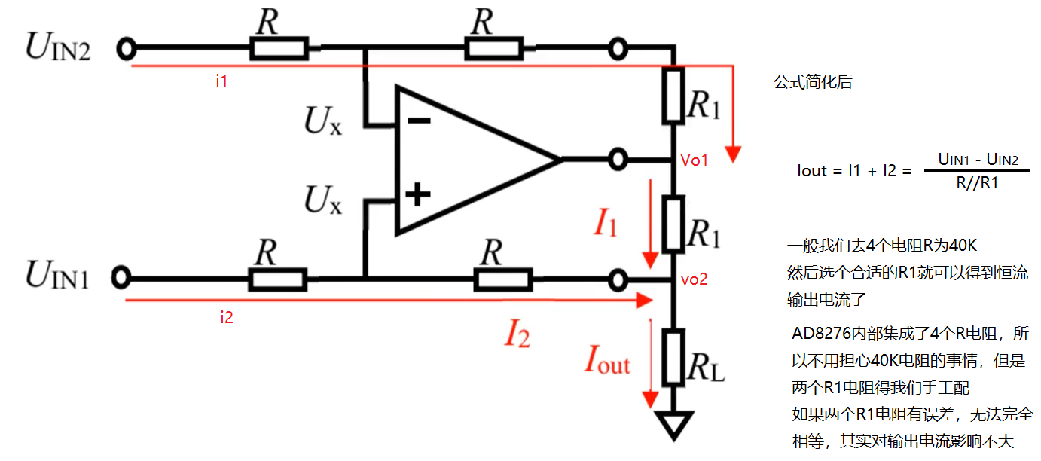

如果觉得这个电路还是不满意，那么看看下面再次改进的电路。

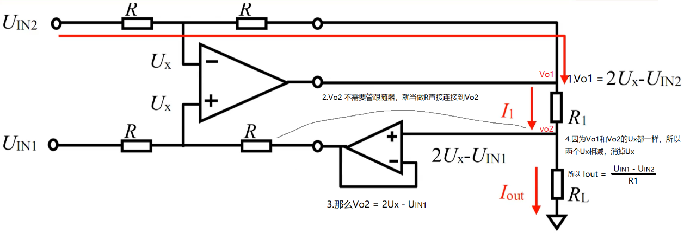

这个电路将两个R1变成了1个R1，解决了两个R1无法完全匹配的问题。

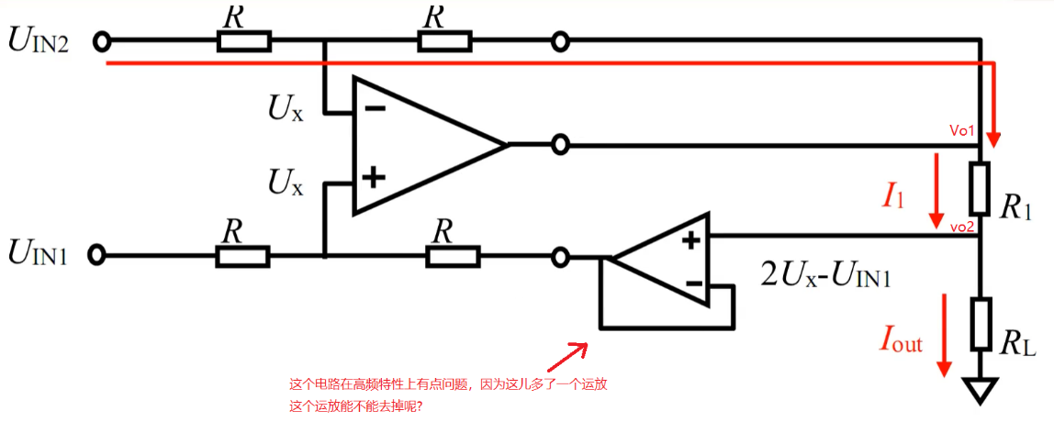

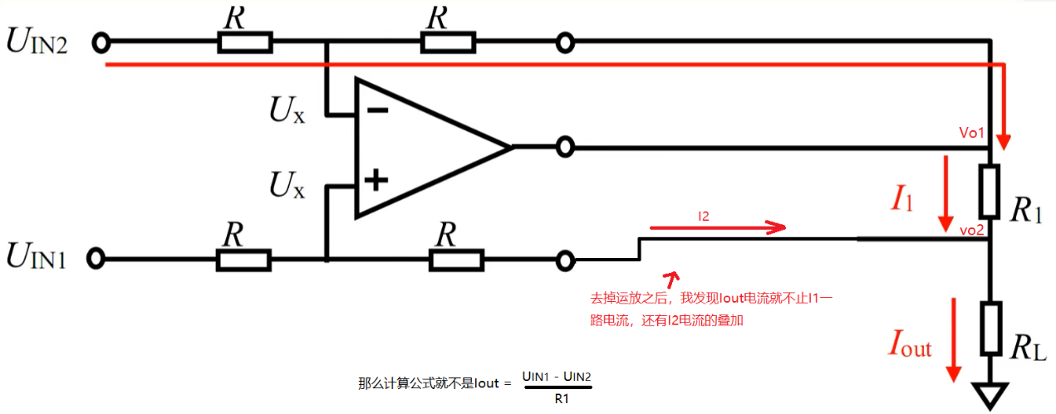

运放输出恒流有个问题，就是无法提供大电流恒流，因为运放输出电流很小。

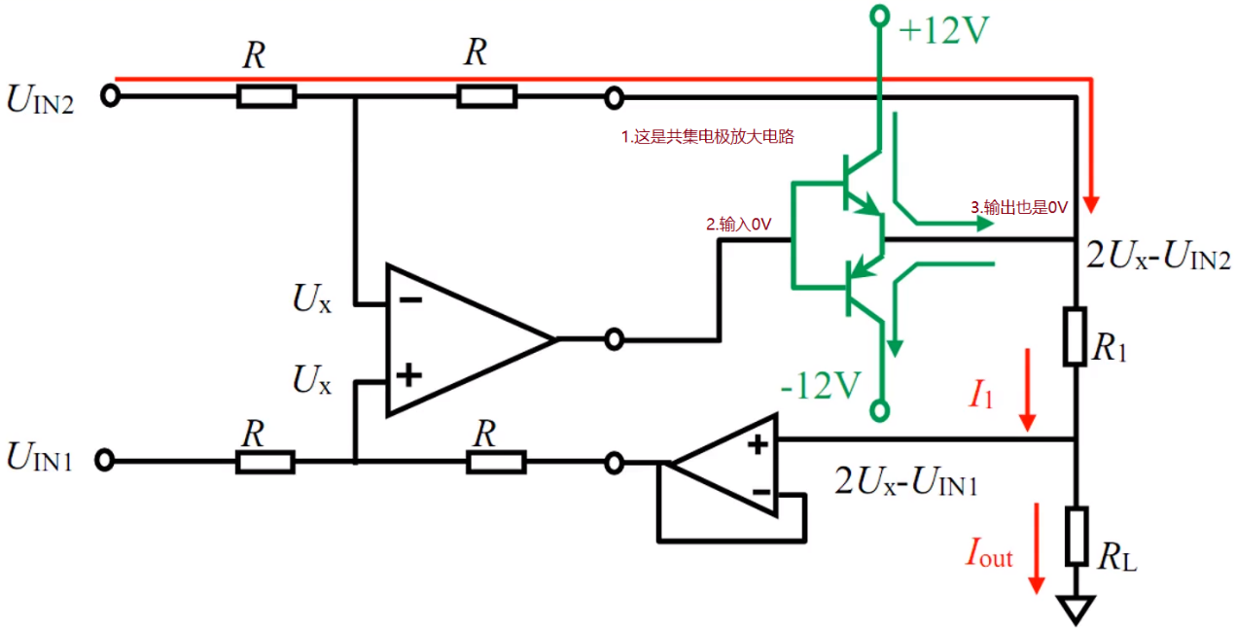

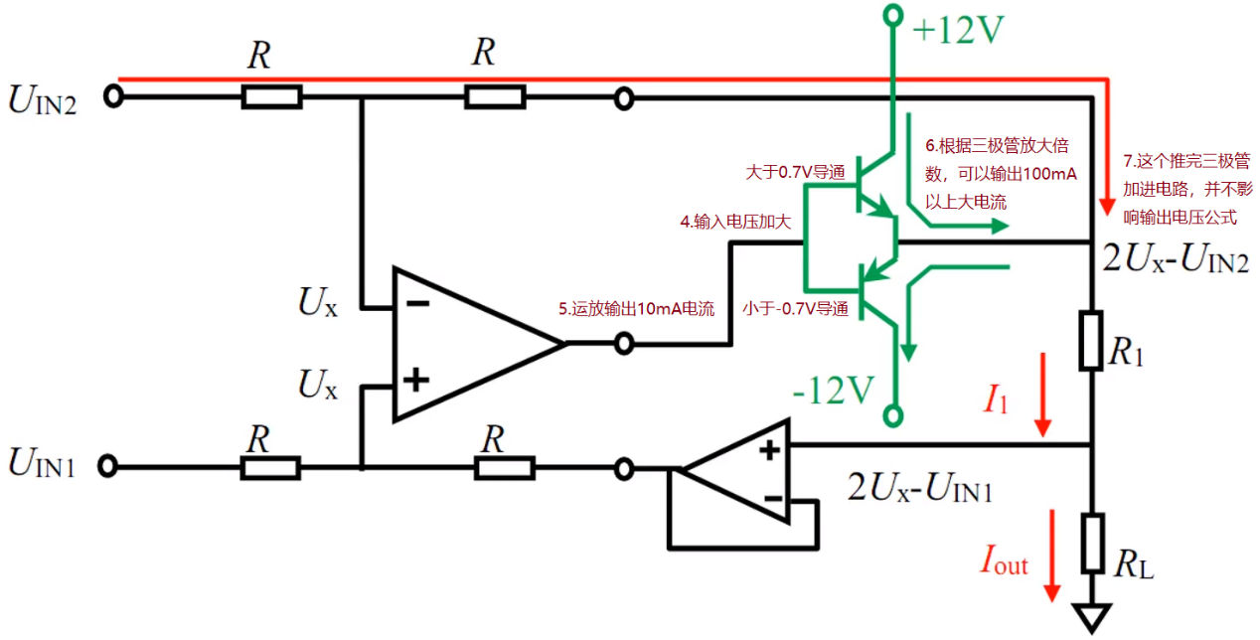

为什么加入推完三极管之后，还不影响输出电压公式呢?

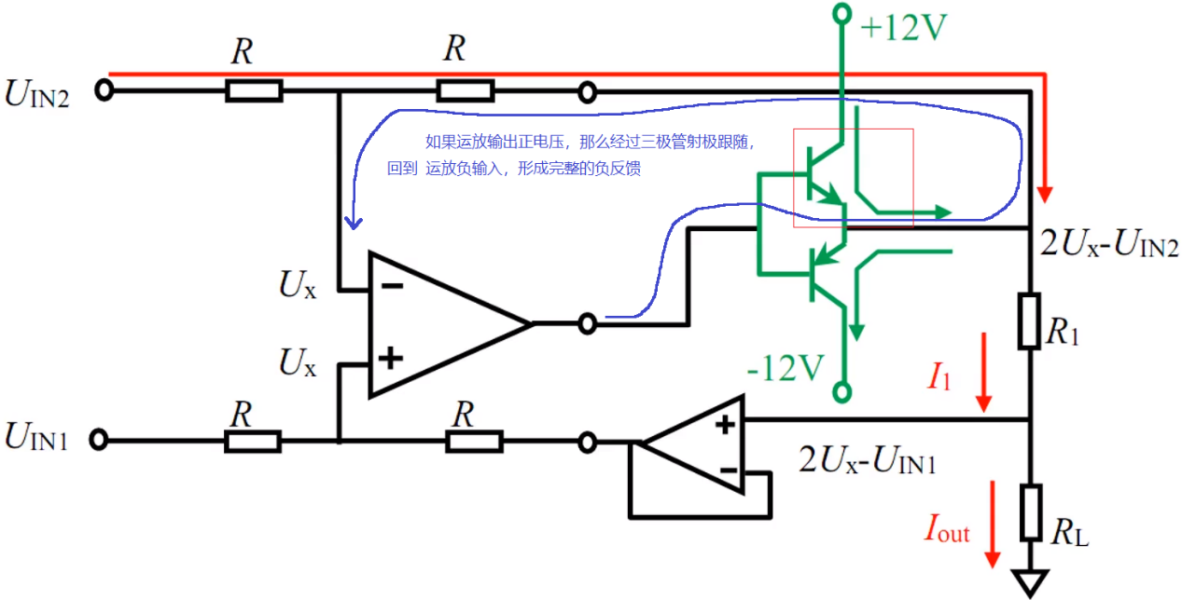

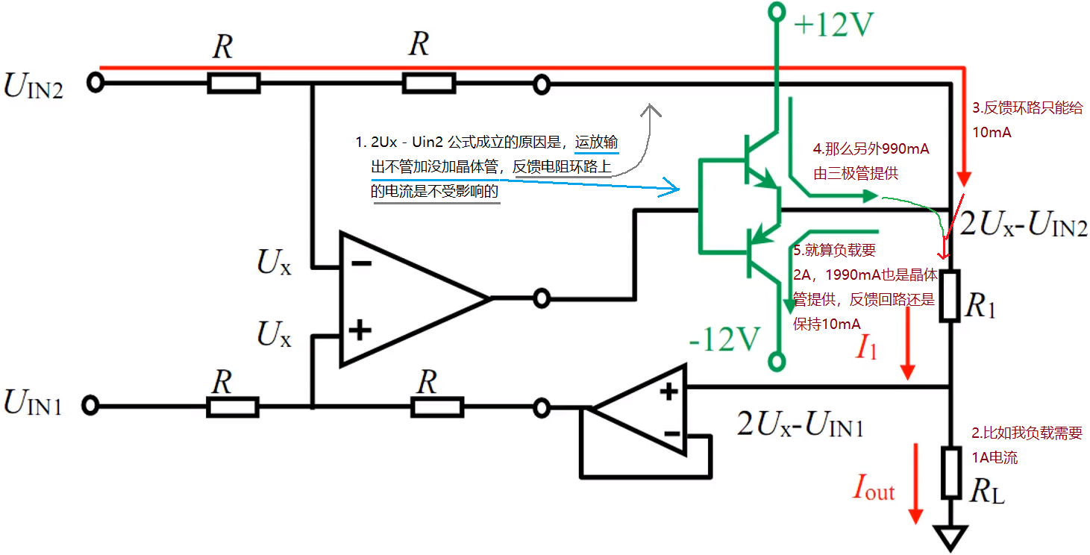

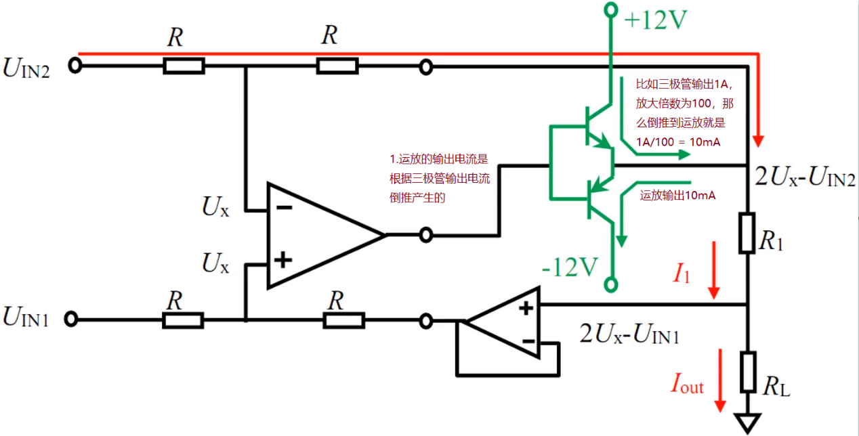

**运放实现电平偏移电路**

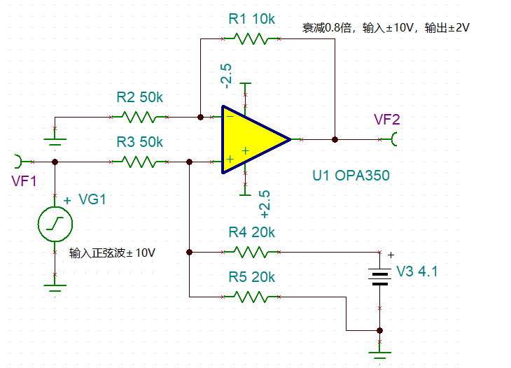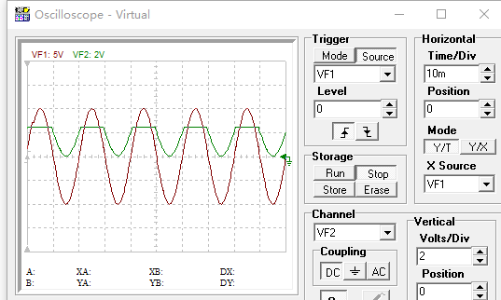

我们发现输出VF2削波了，不是应该输出±2V正弦波吗，而且运放电源供电为±2.5V，电源余量是够的啊

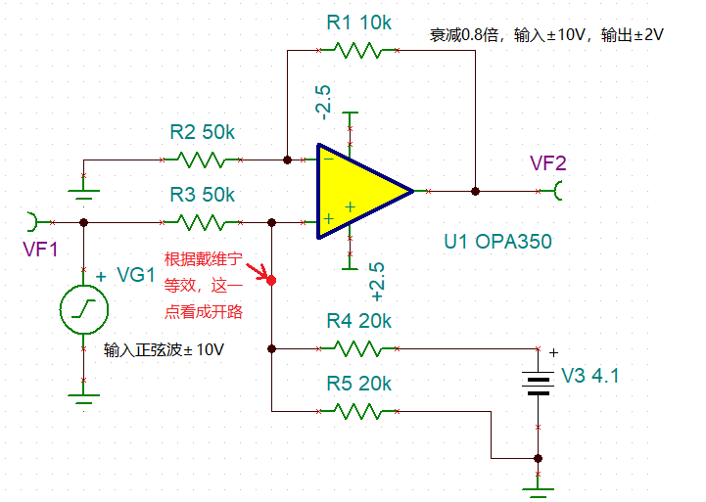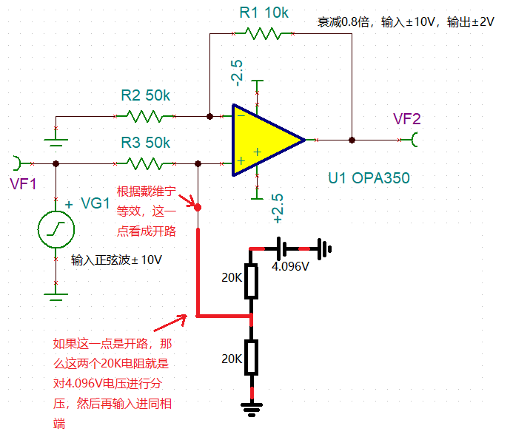

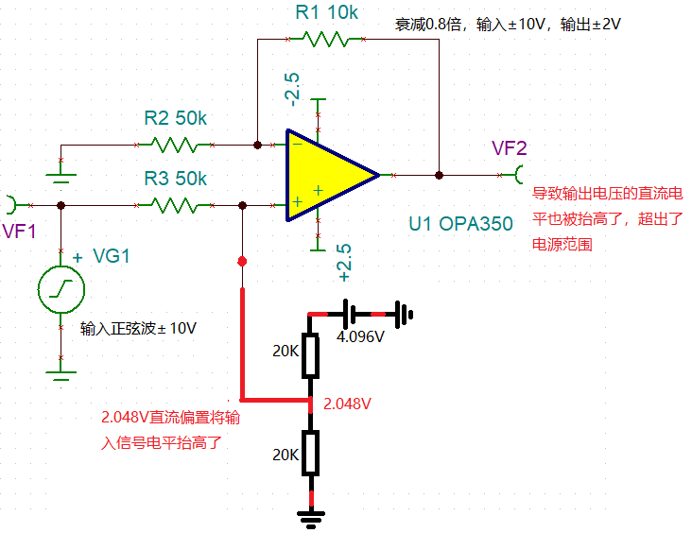

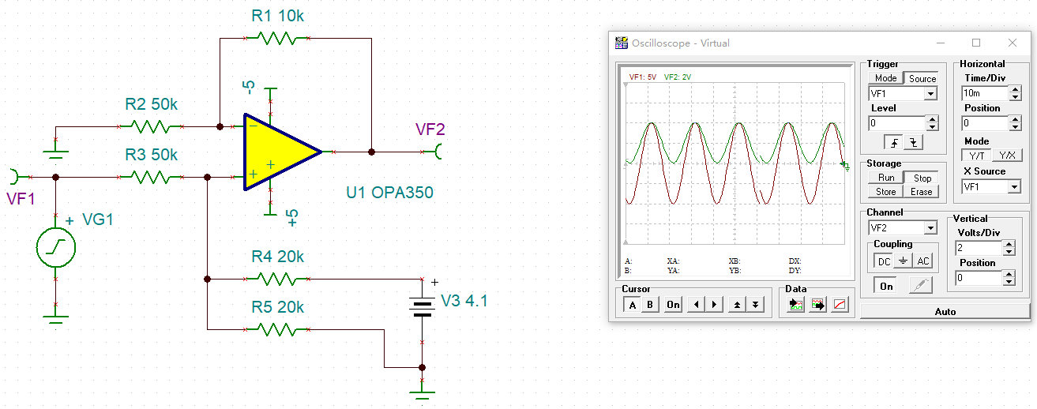

输出信号被抬升了2V，所以加大电源范围波形就正常了

2.048V

2.048V

将电源电压改成±5V

**三运放仪表放大器分析**

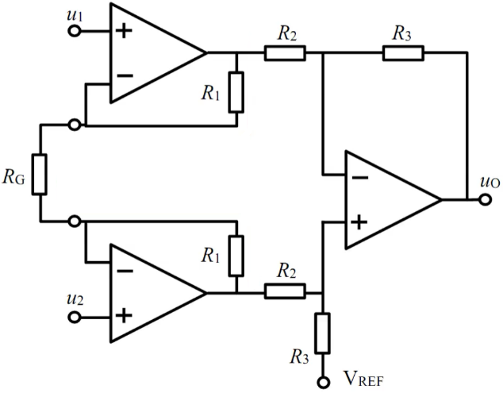

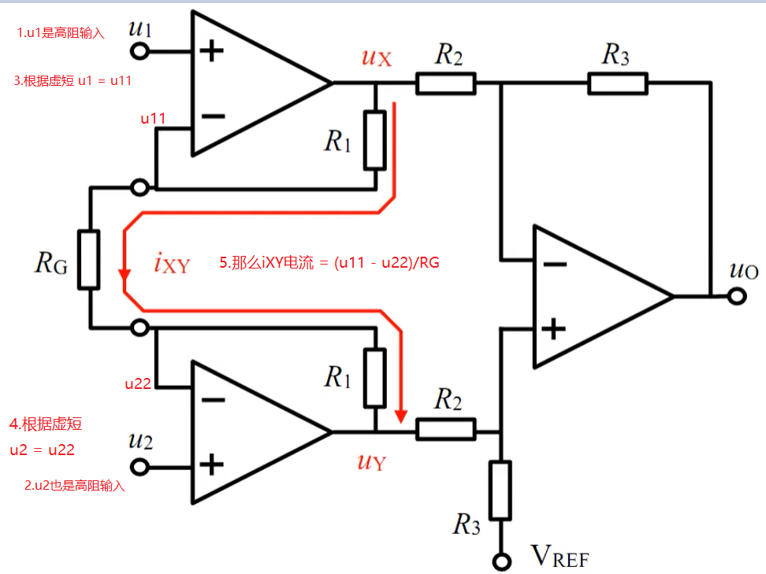

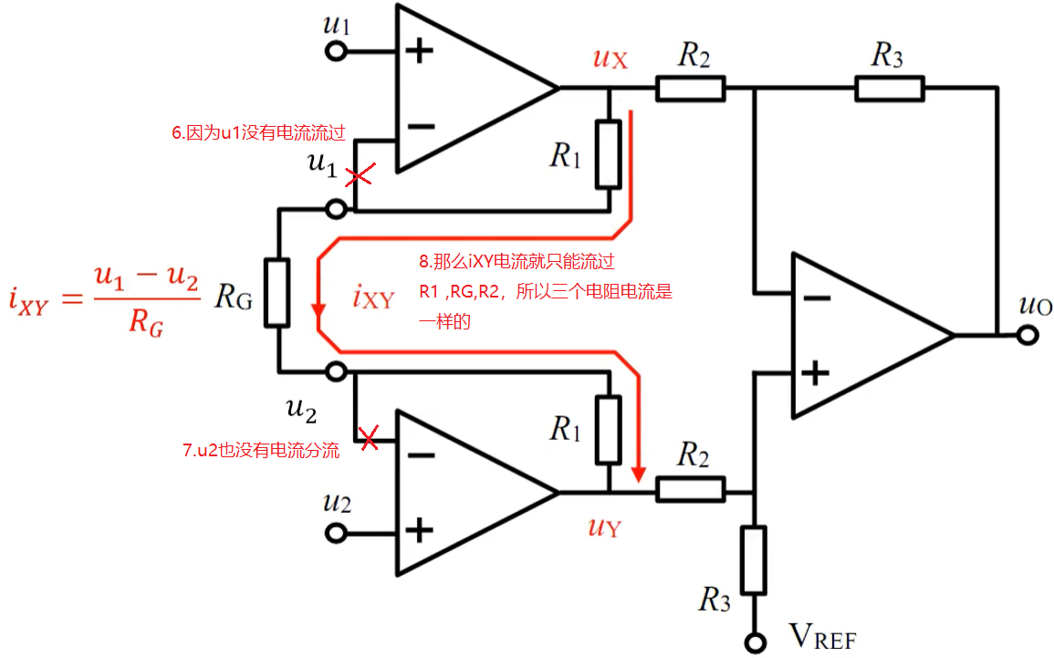

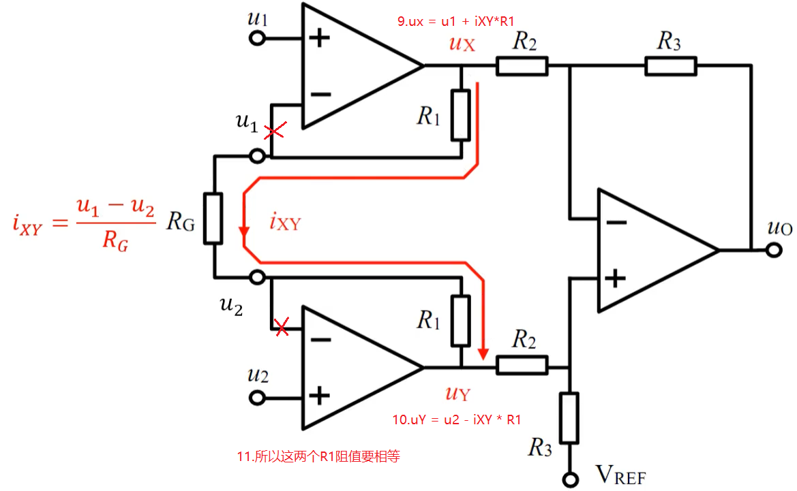

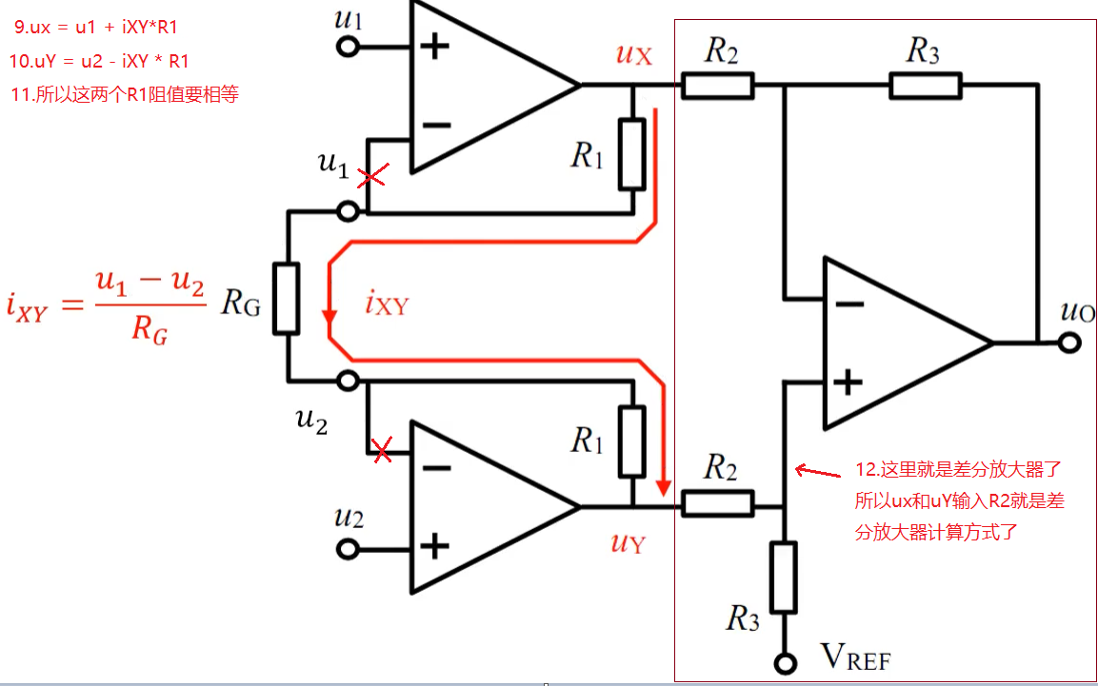

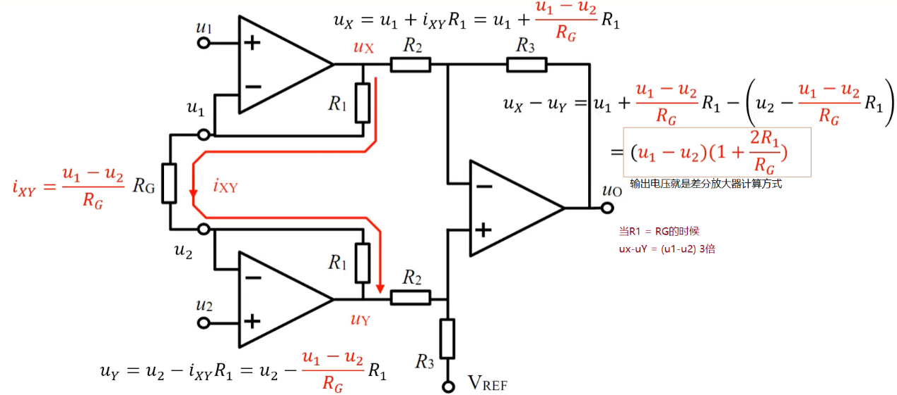

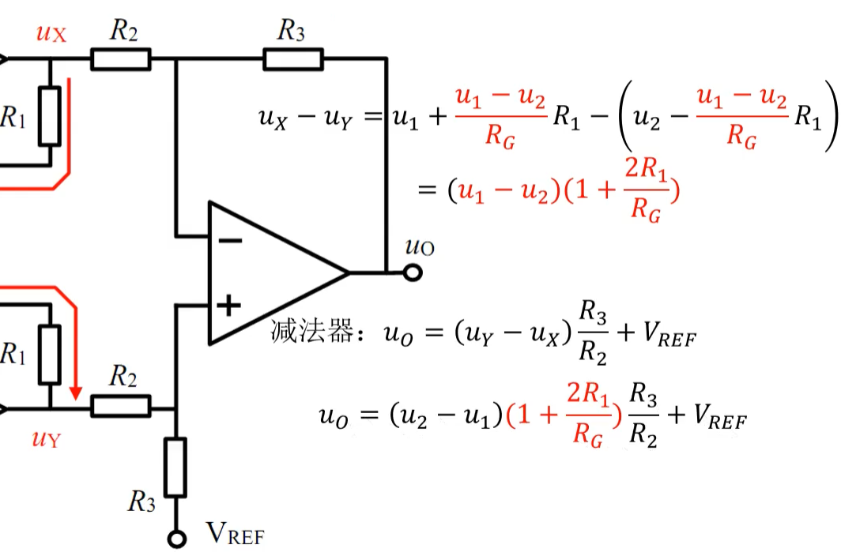

这就是标准仪表放大器的输出

双运放仪表放大器

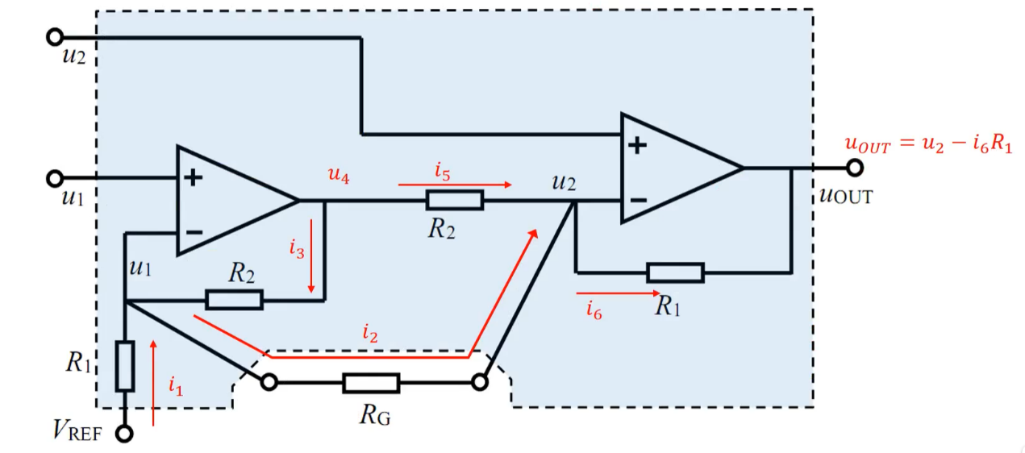

这种电路一种方式是叠加原理，将u1，u2，VREF三个输入假想成接地。

第二种方式是直接求解,方式如下:

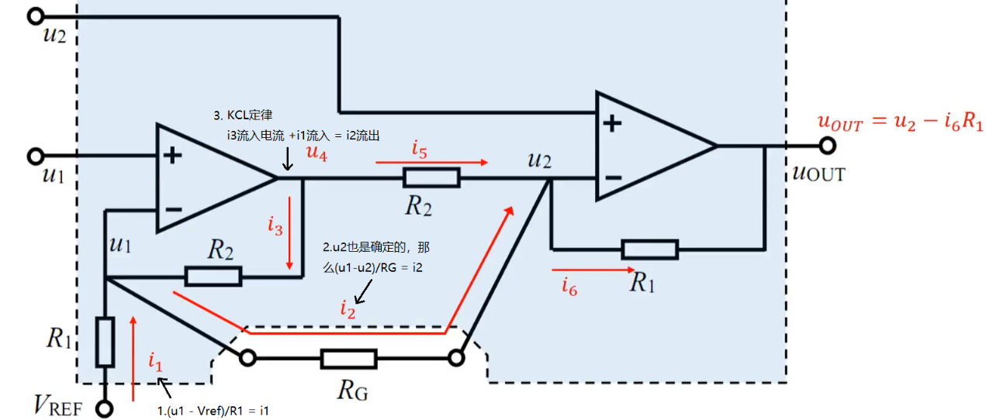

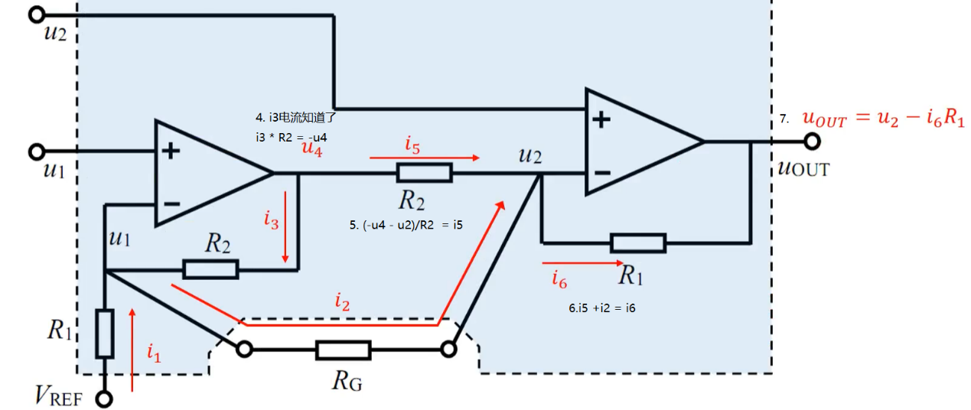

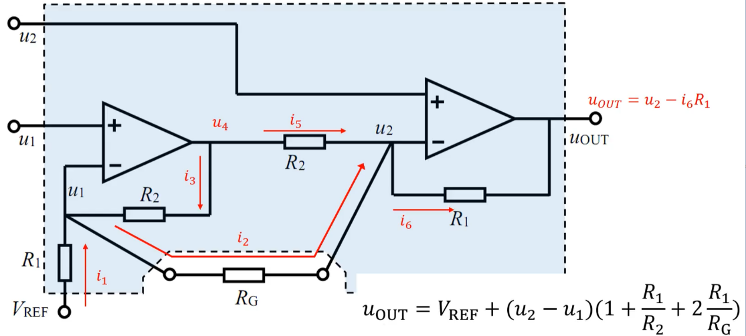

实际工作中有集成好的双运放仪表放大器。

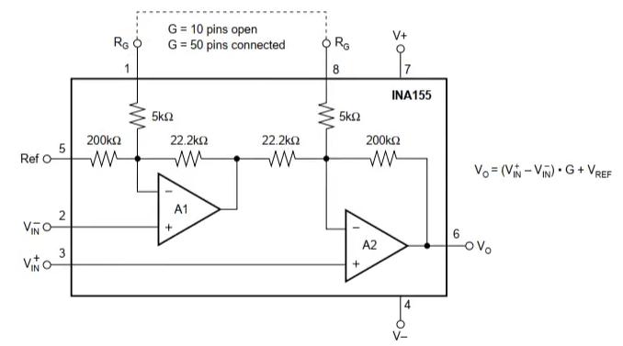INA155双运放仪表放大器

**运放积分器深入理解**

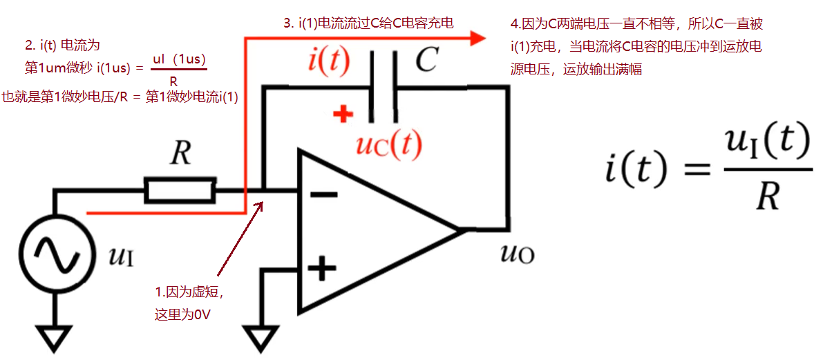

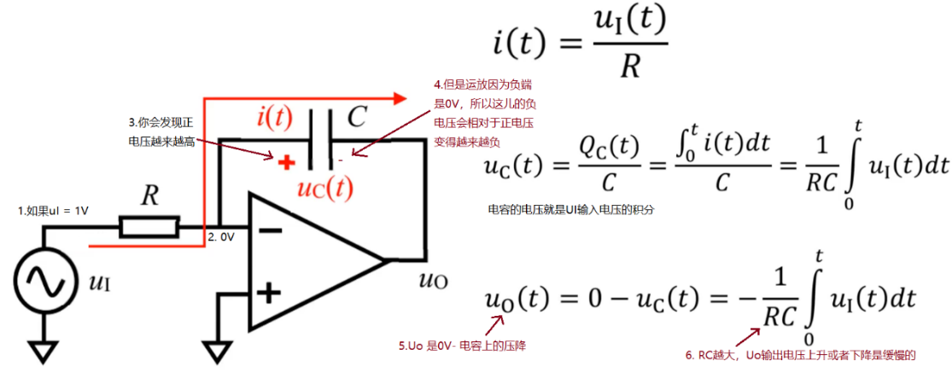

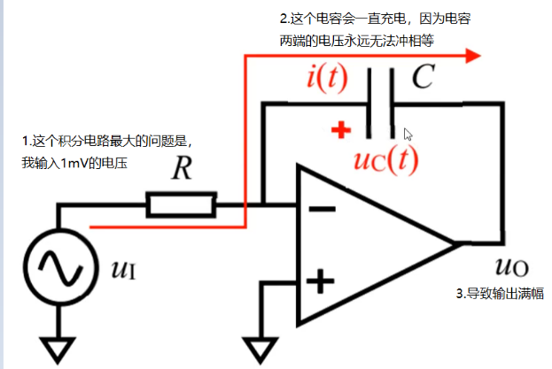

从另一个角度分析，这个电容是在负反馈上面的，相对于直流输入电压，电容的容抗无穷大，那么无穷大的容抗/R得到无穷大的直流放大倍数

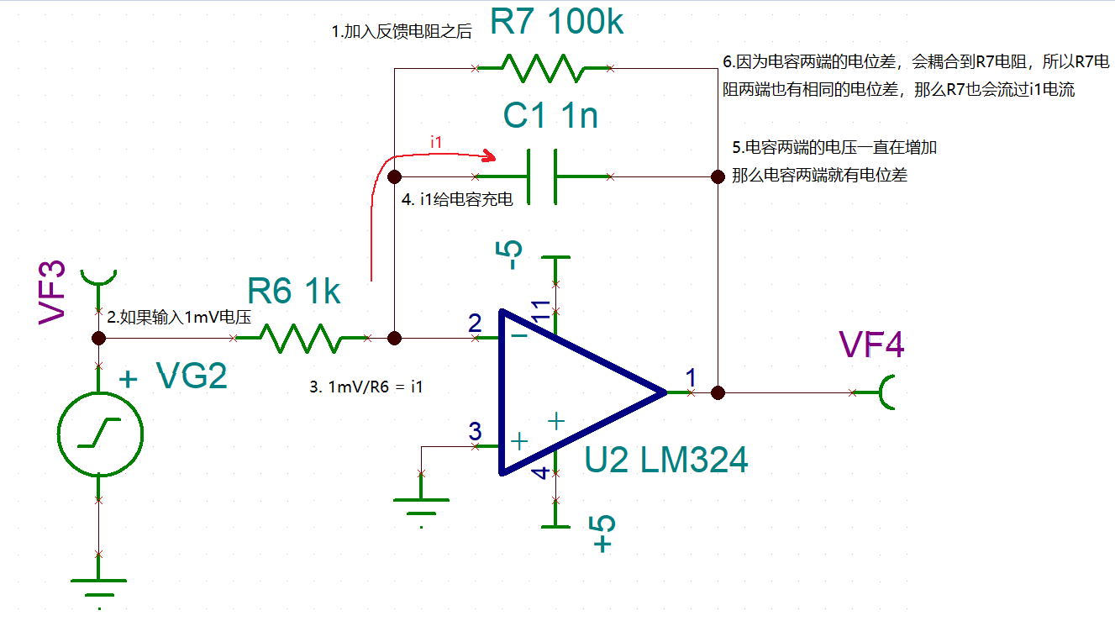

详细分析

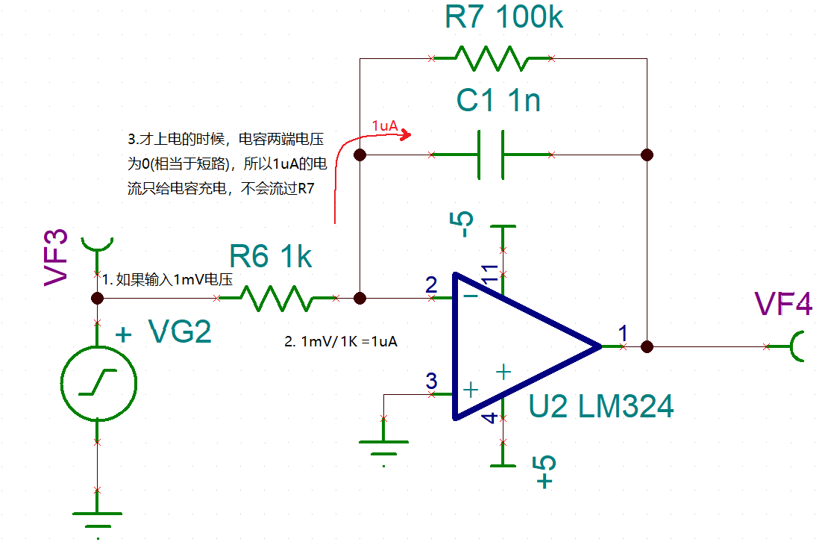

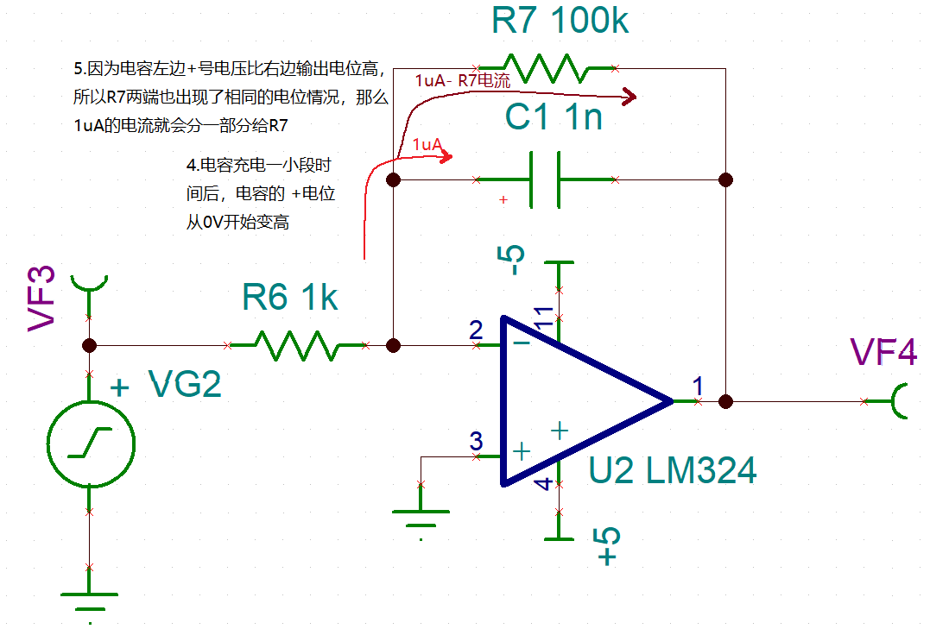

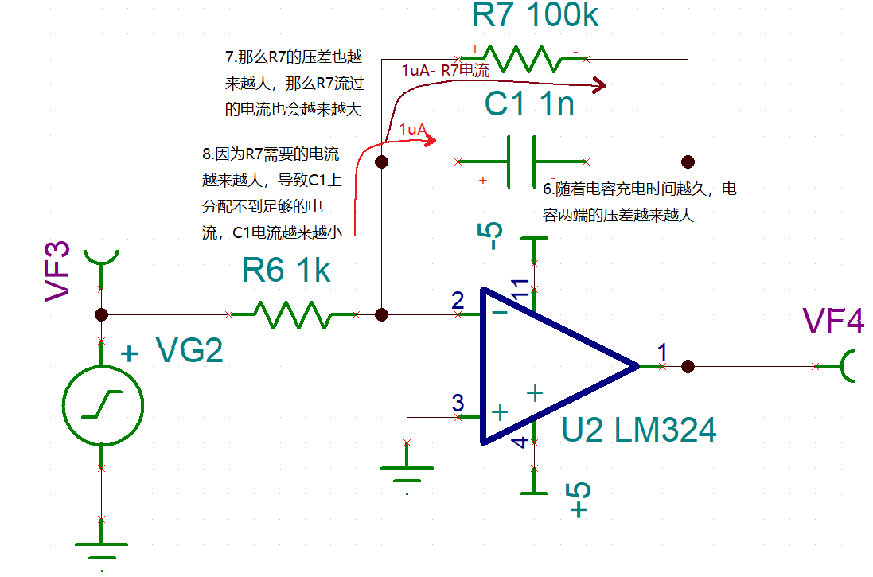

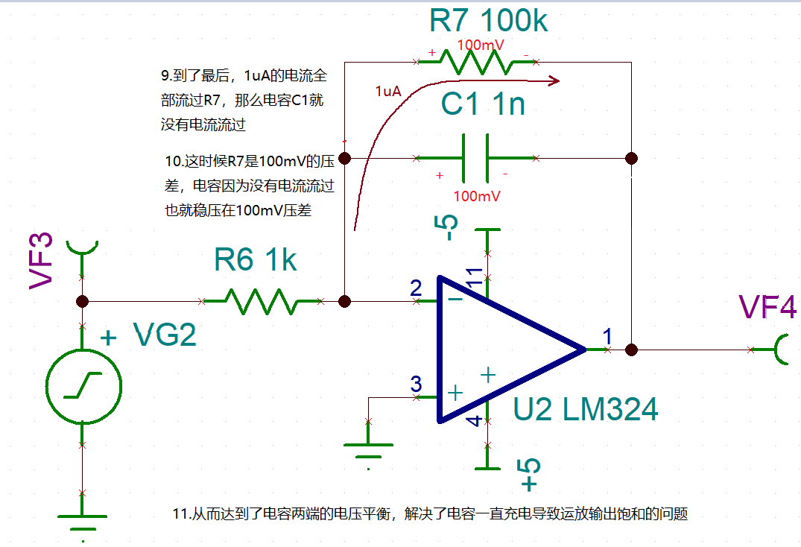

输入100khz的交流信号，这个R1电阻大小会放大运放的失调电压，导致交流信号会被失调电压抬起来。但是交流信号的放大倍数和C1有关，与R1无关

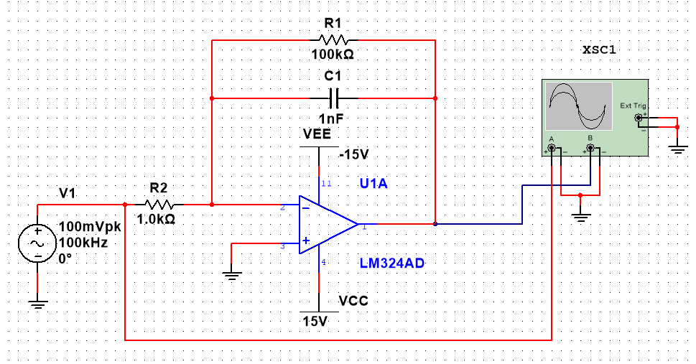

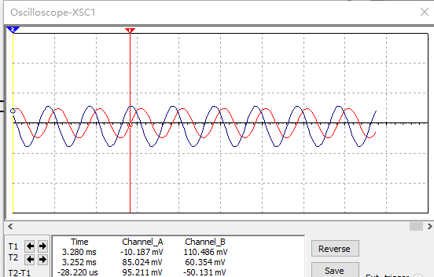

你看，失调和偏置电压被放大了。将交流信号抬起来了

加大R1电阻，就加大了直流信号的放大倍数，(失调电压属于直流)

你看现在交流信号在中心位置的

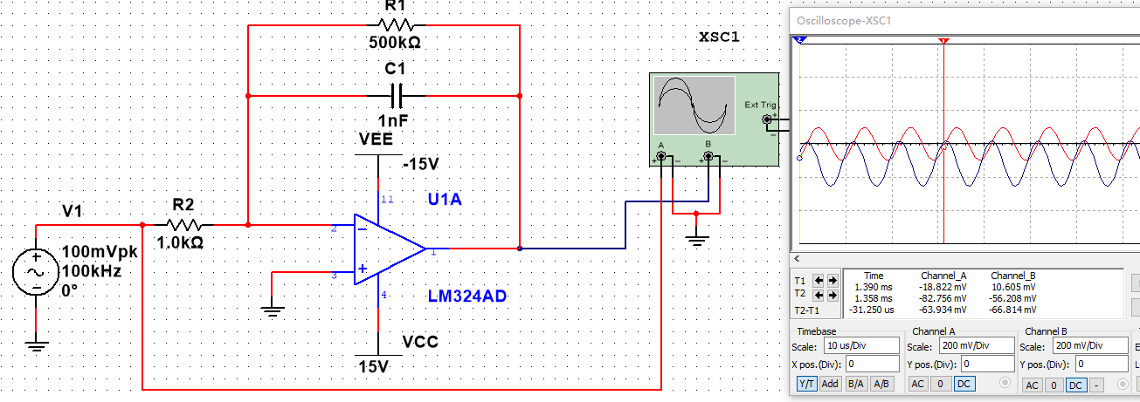

**模拟乘法器**

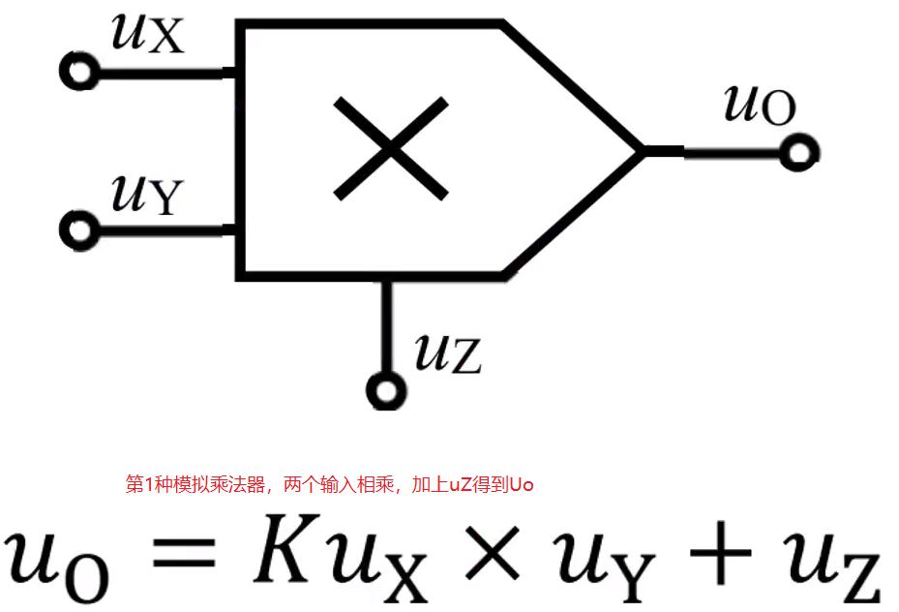

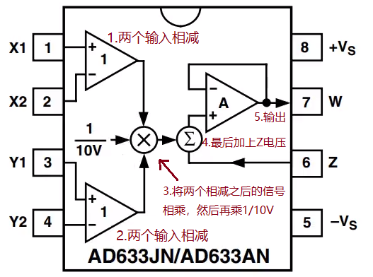

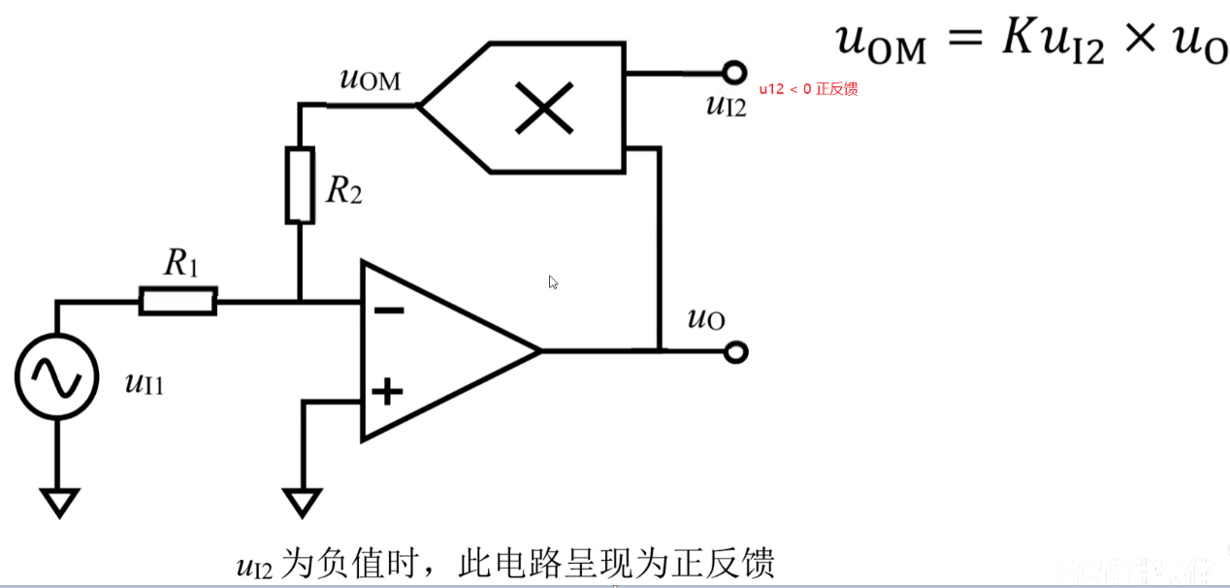

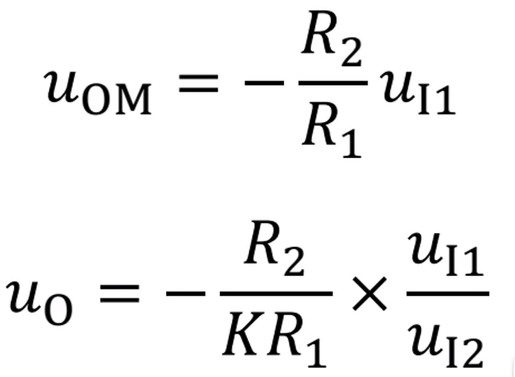

**光电放大器原理解析**

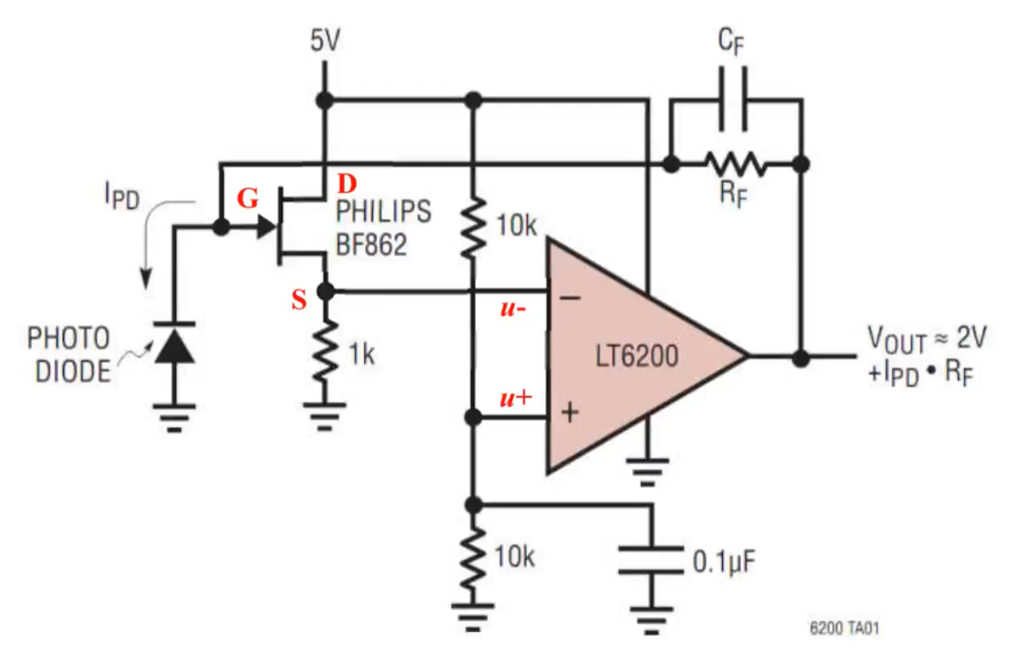

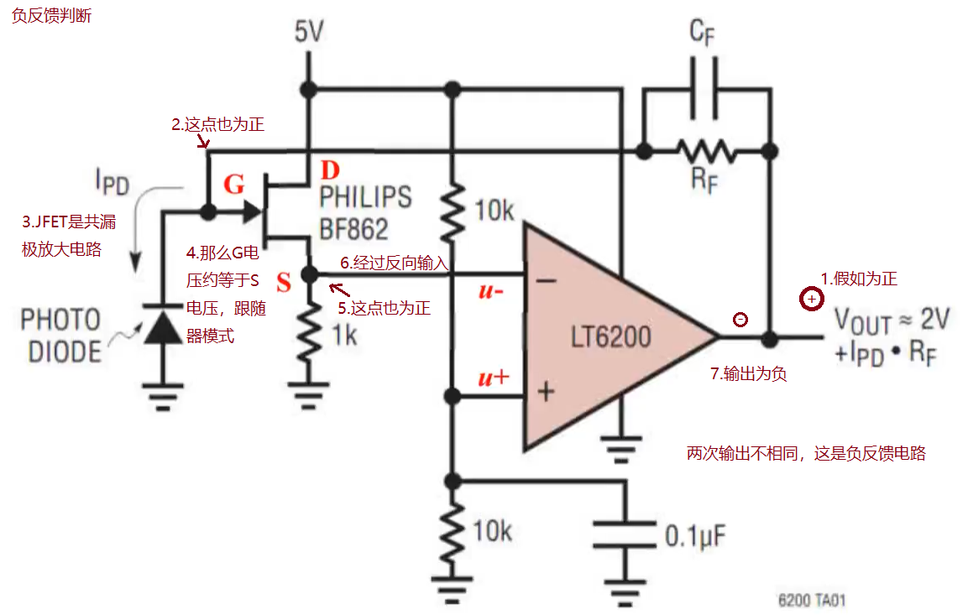

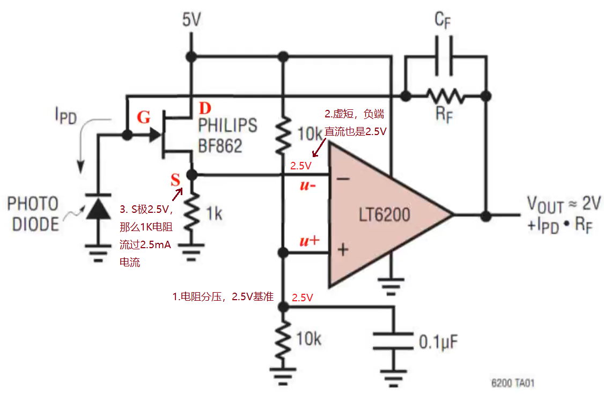

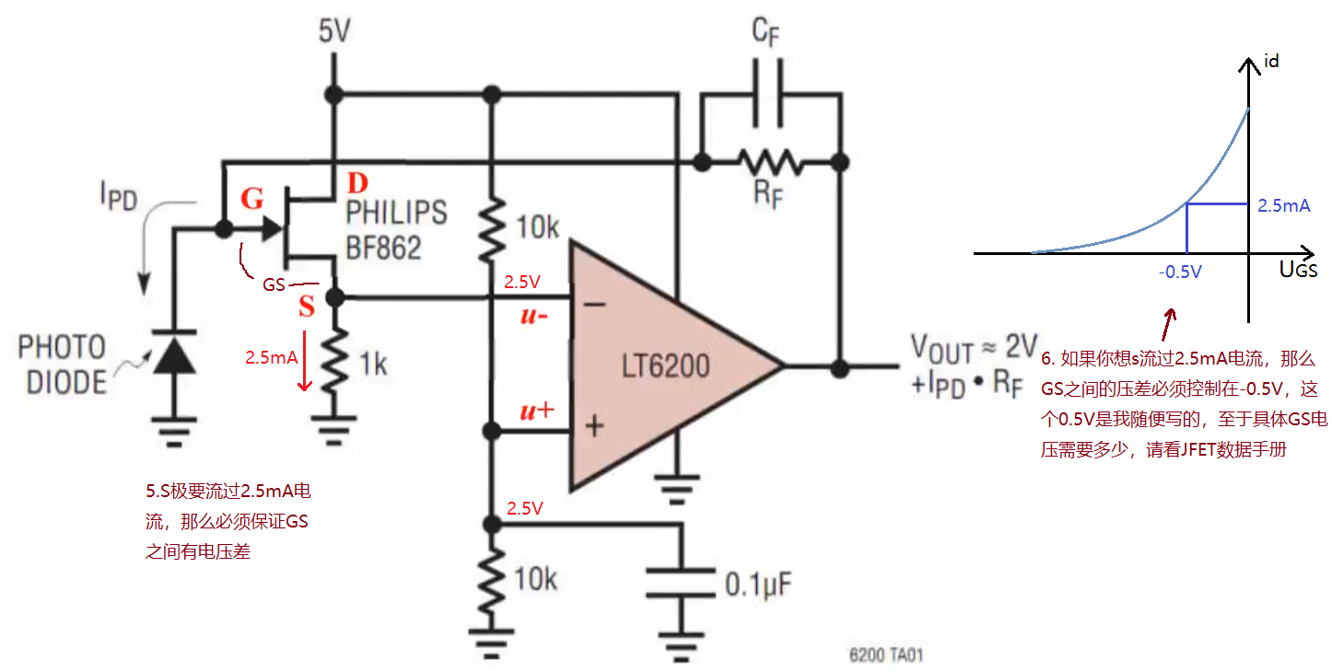

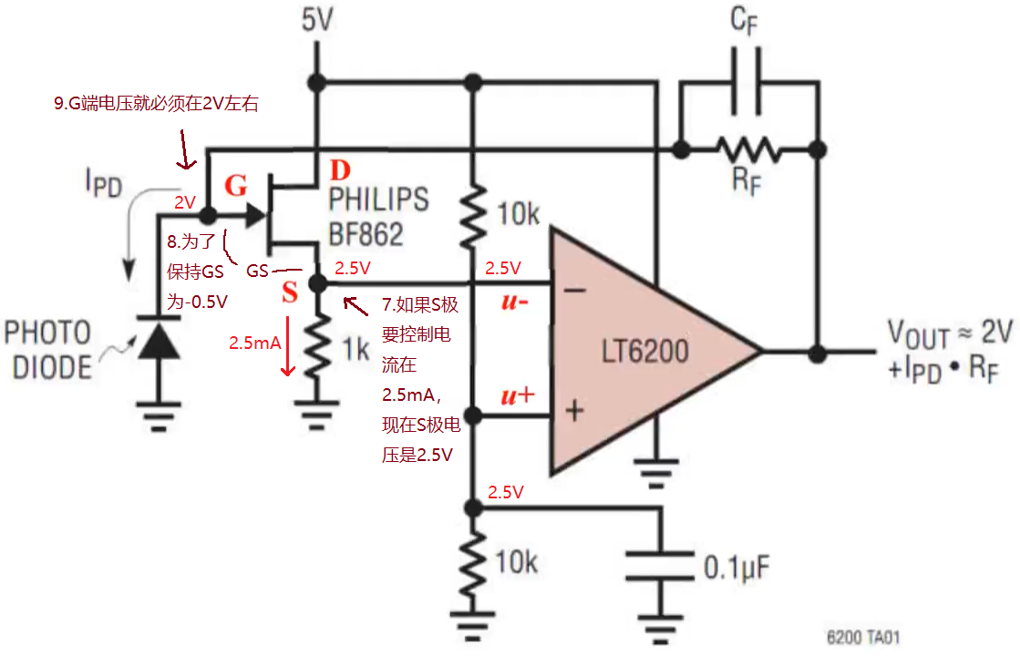

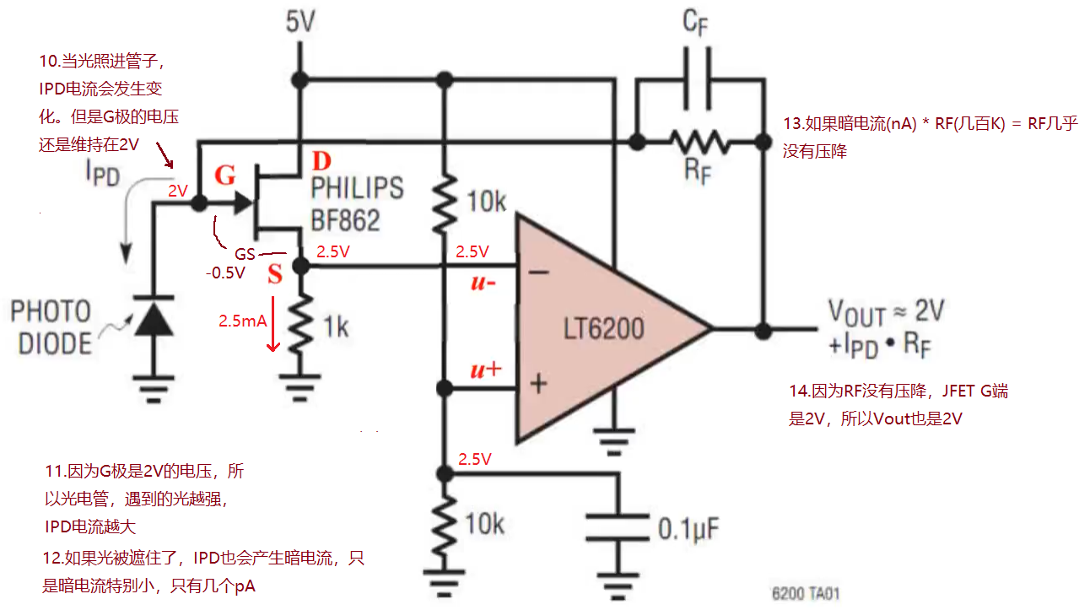

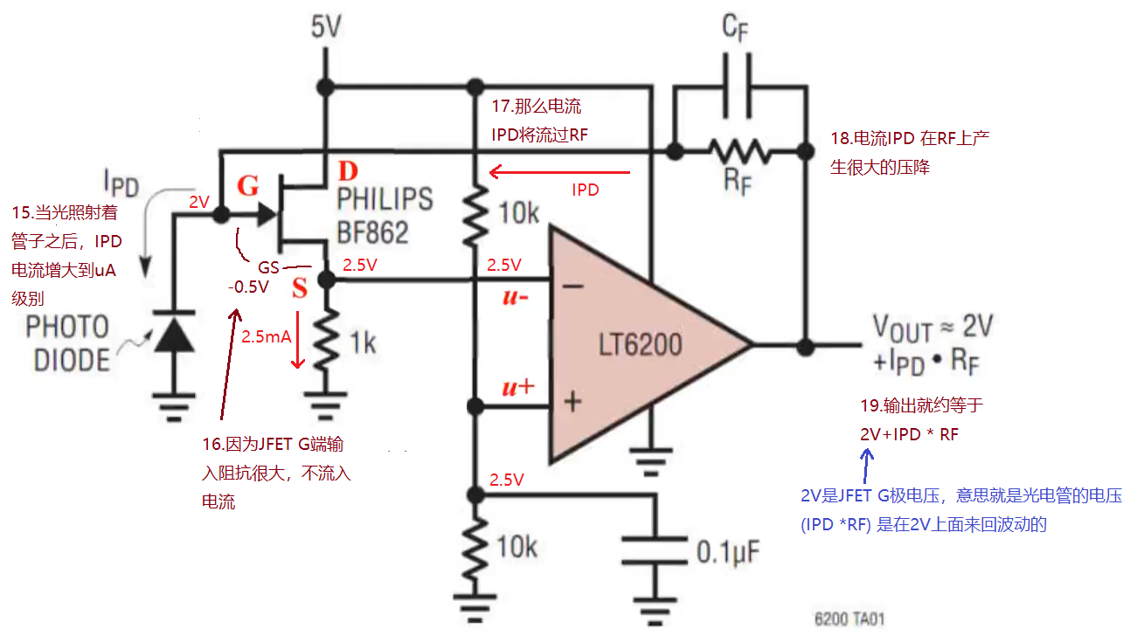

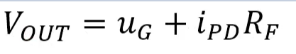光电放大器最终公式。

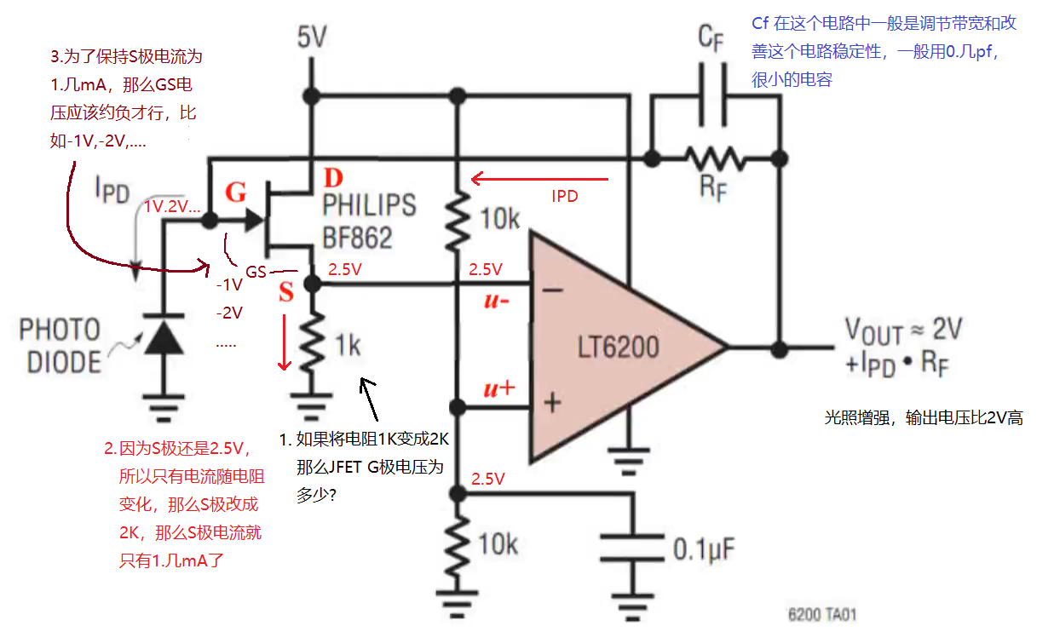

如果更换了JFET 管子的型号，G极还是要求保持2V。

只有修改S端的电阻来讲G端调整到2V。

如果G极为2.2V了，就增大电阻

如果G极为1.8V,就减小电阻。调整到G极为2V为止。

**电流检测**

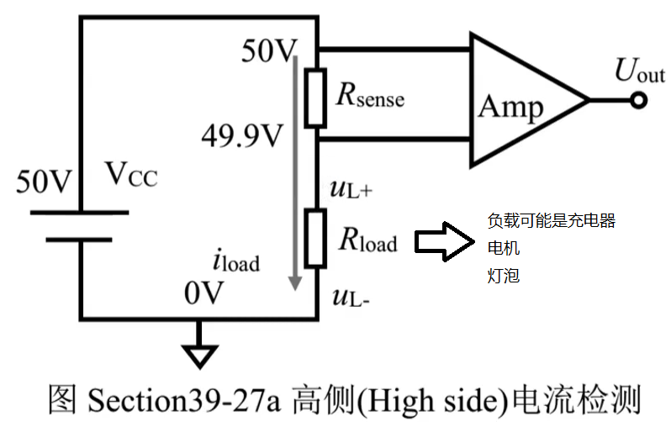

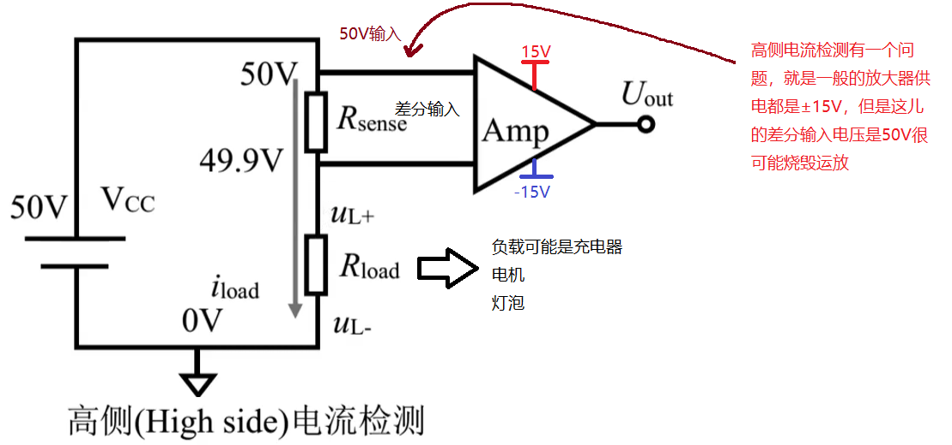

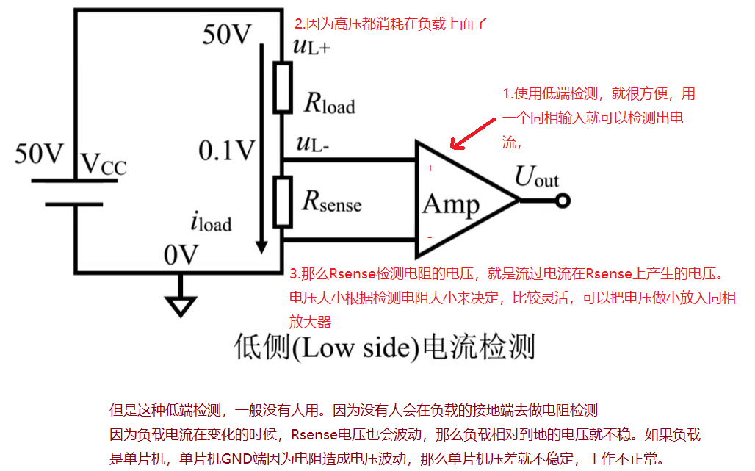

所以用的最多的都是高端检测电流。

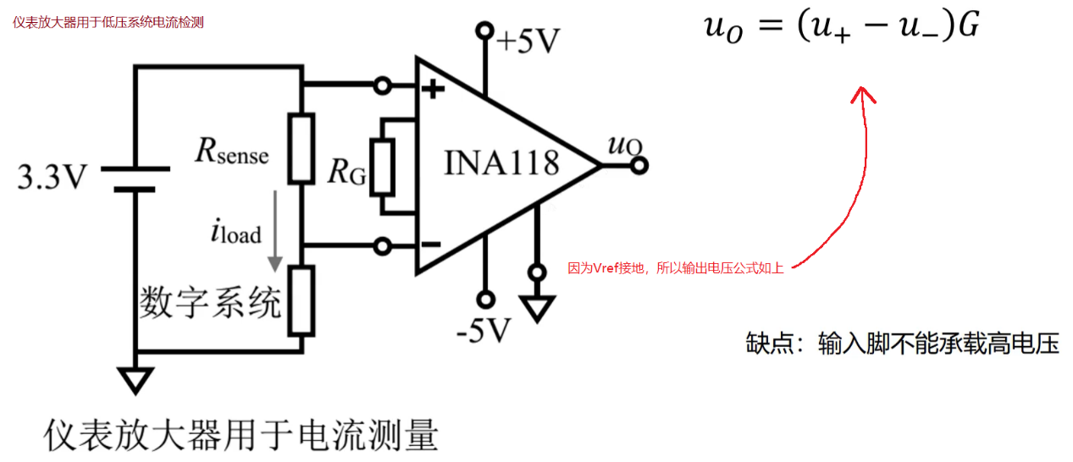

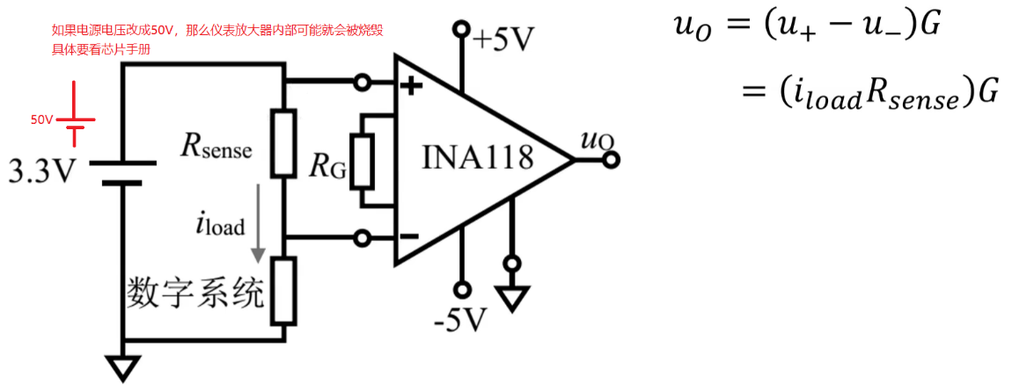

差动放大器实现高压电流检测

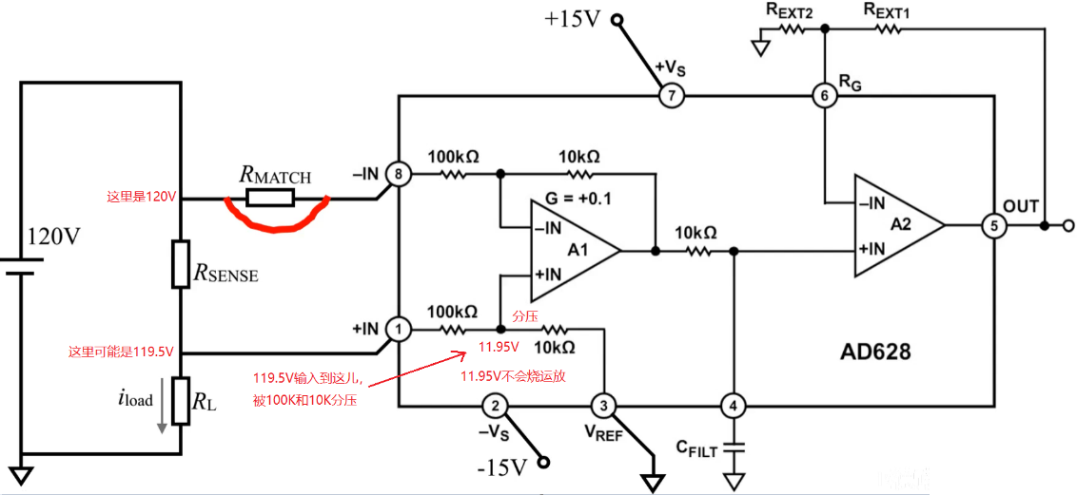

这个电阻是RSENSE和负载电阻的并联，其实也可以不用加，一般取1欧

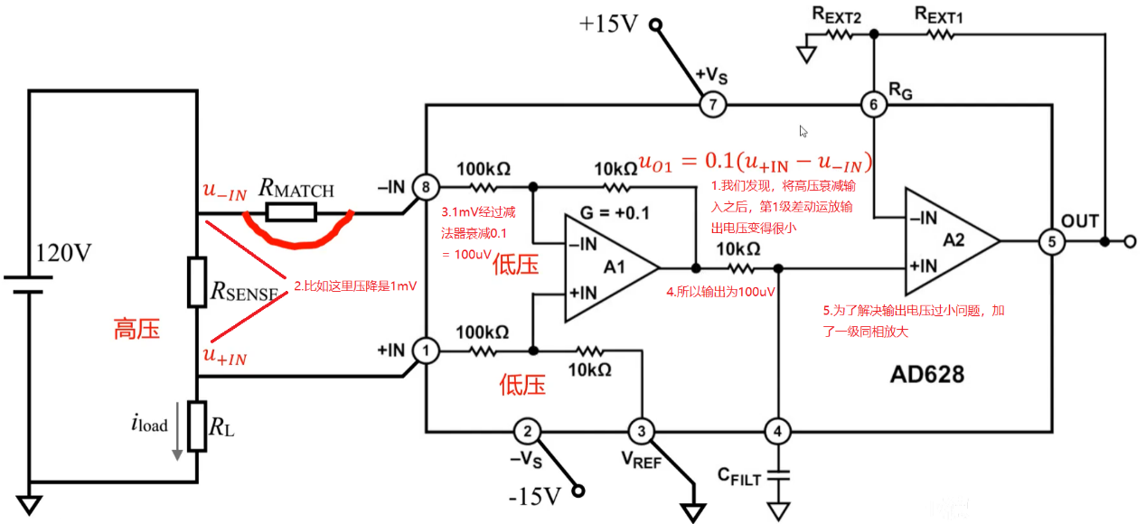

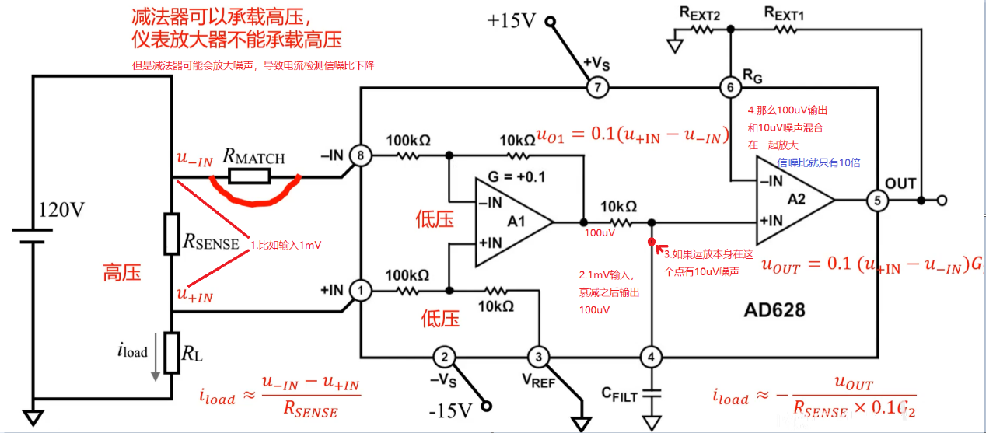

所以信噪比最好大于100倍，像这种10倍信噪比，干扰信号很容易放大，影响有用信号。

高压，信噪比提高电流采集电路

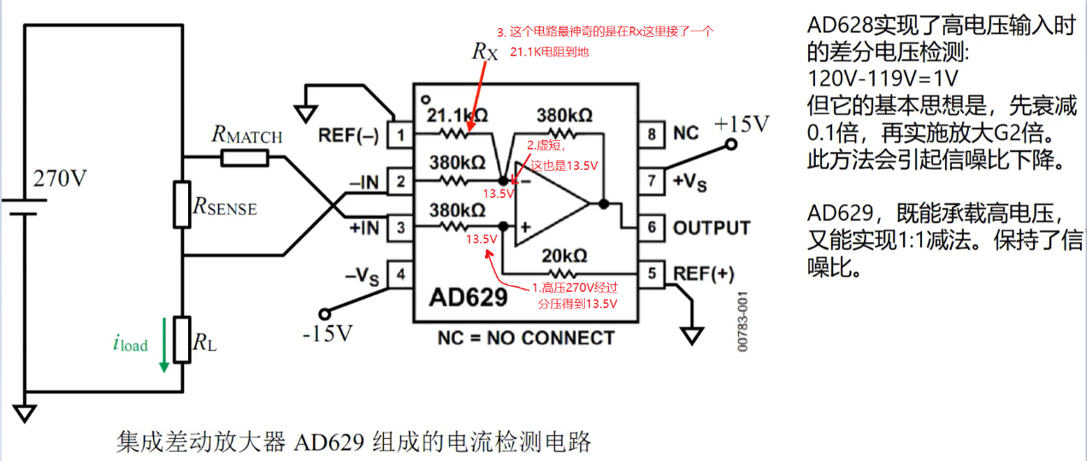

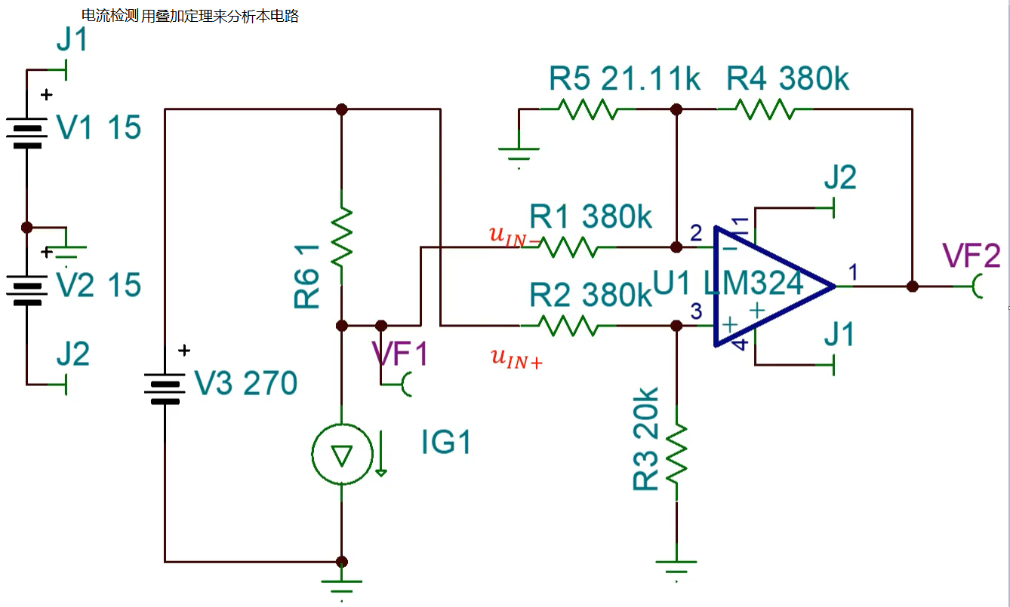

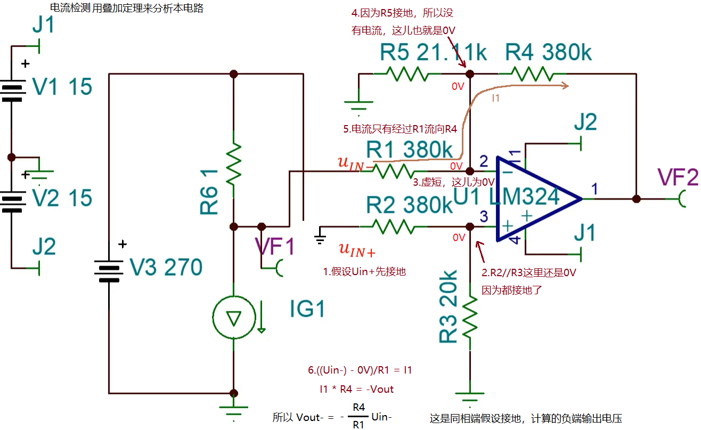

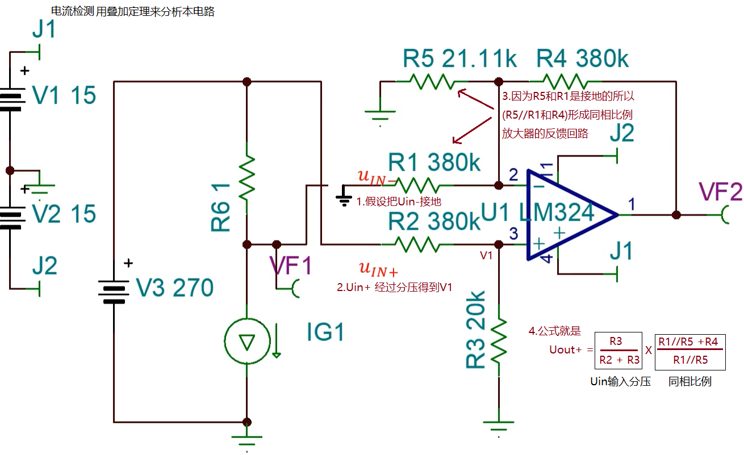

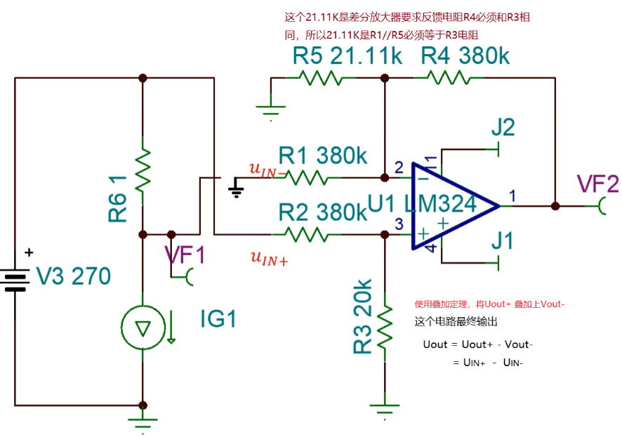

这个电路就是对R6压差进行1倍放大

运放实现负高压电流检测

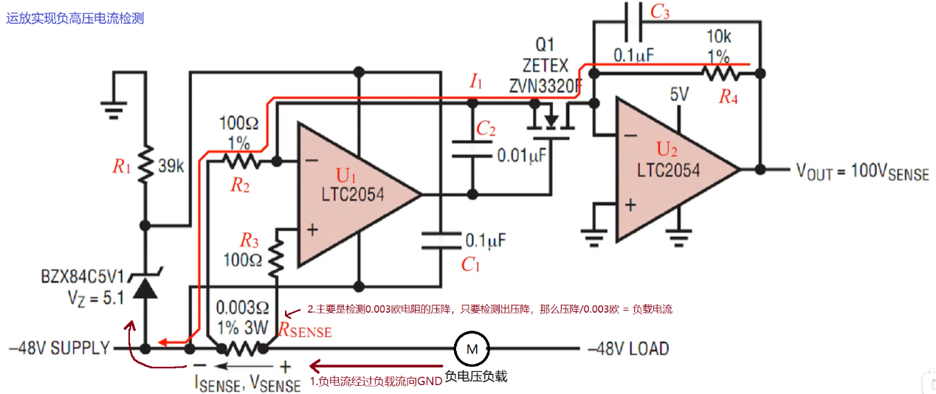

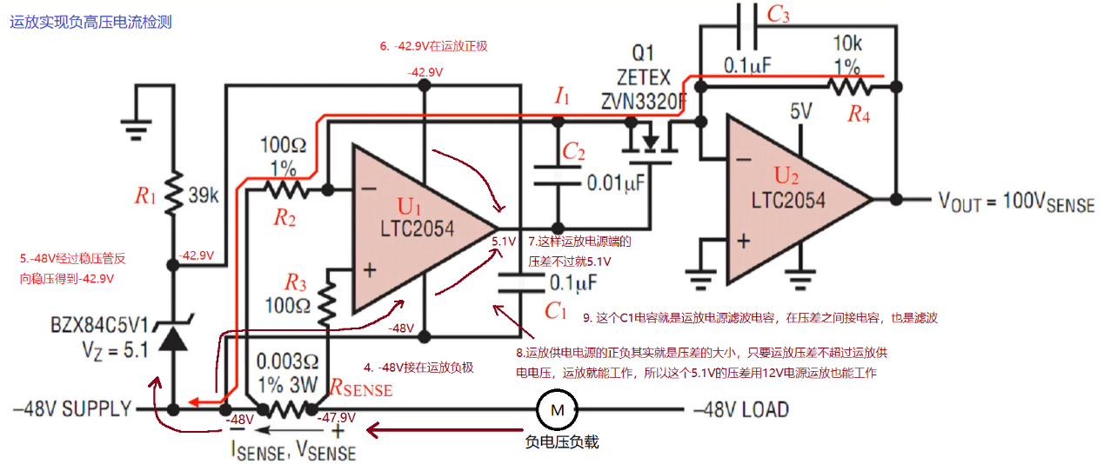

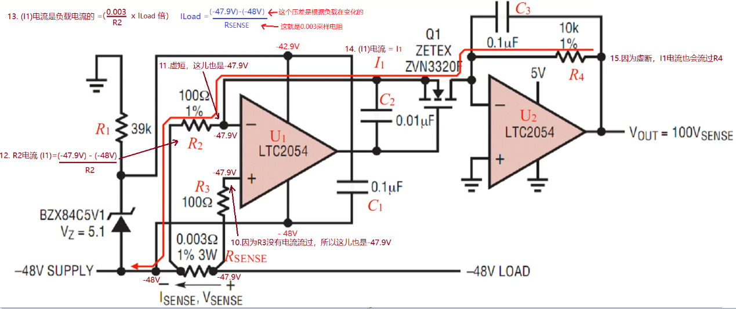

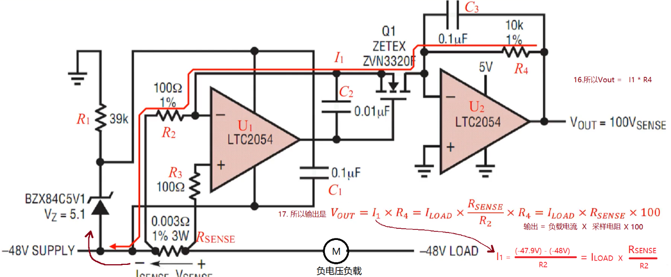

C2电容是让U1快速进入负反馈，避免振荡，反正接MOS管这里要加入C2电容就是了

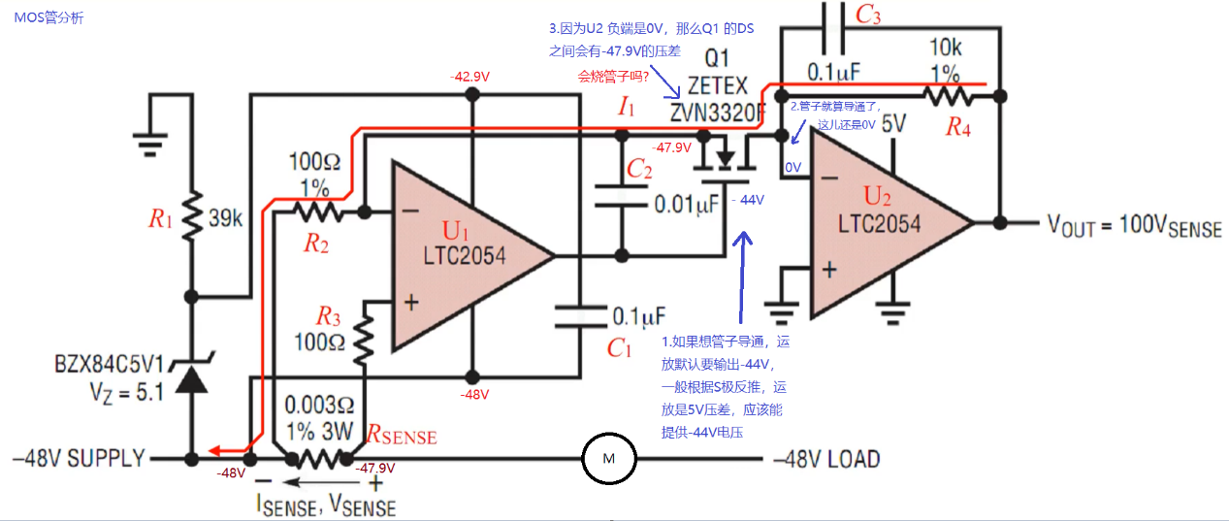

烧不烧管子，看数据手册的D漏极， S源极介绍。

**大运放分析法**

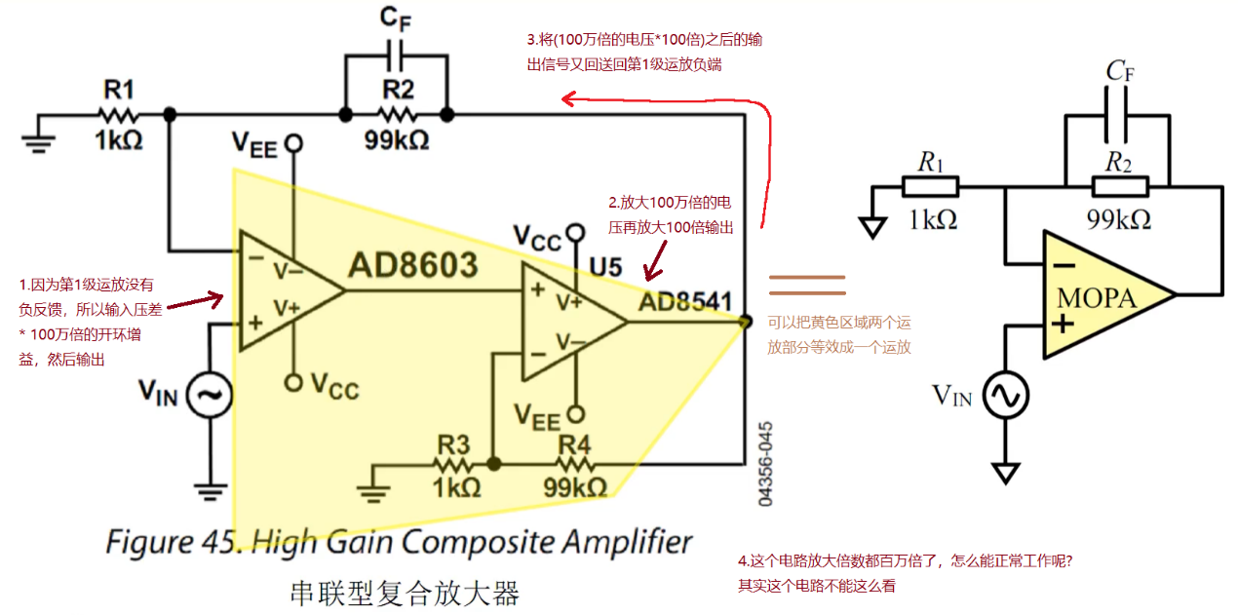

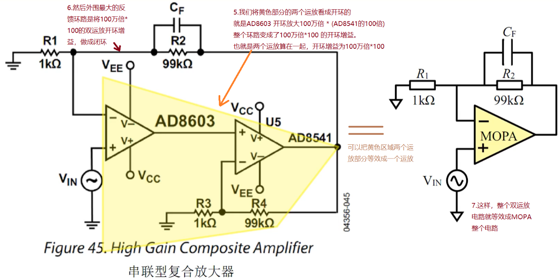

所以这个串联型复合放大器，放大倍数就是R2/R1关系。

为什么不用一个运放解决同相放大，而用两个运放呢?

因为AD8603的带宽不够，所以需要用这种方式提高带宽

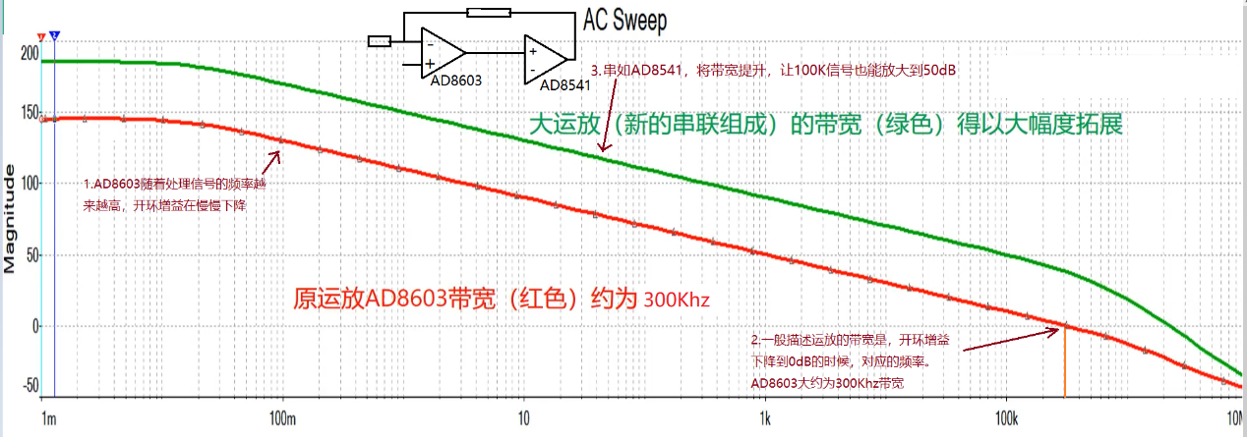

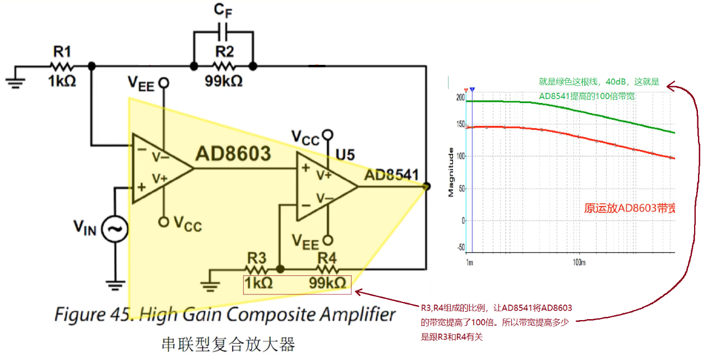

既然AD8541可以提高带宽，为什么还需要AD8603呢? 因为AD8603输入失调电压，失调电流很小。所以复合放大器是利用了AD8603的小失调电压电流优点，又用AD8541的高带宽特性弥补AD8603带宽不足，做成的低失调电压/电流，高频信号放大的电路。

但是记住有一点，AD8541带宽不是无穷大哦，在高频部分很可能带宽达不到190dB，因为运放都是随着频率的越高，增益越小，所以折中使用。

**三极管大运放法电路分析**

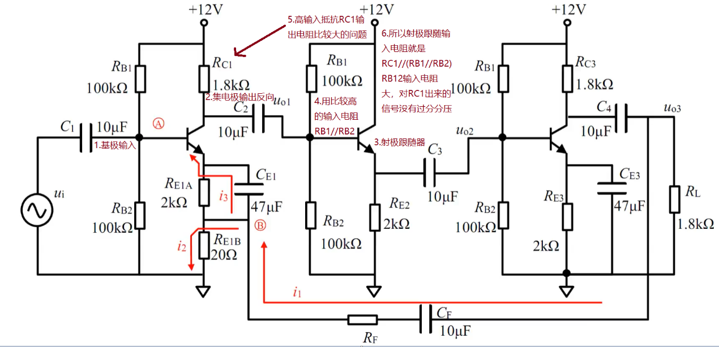

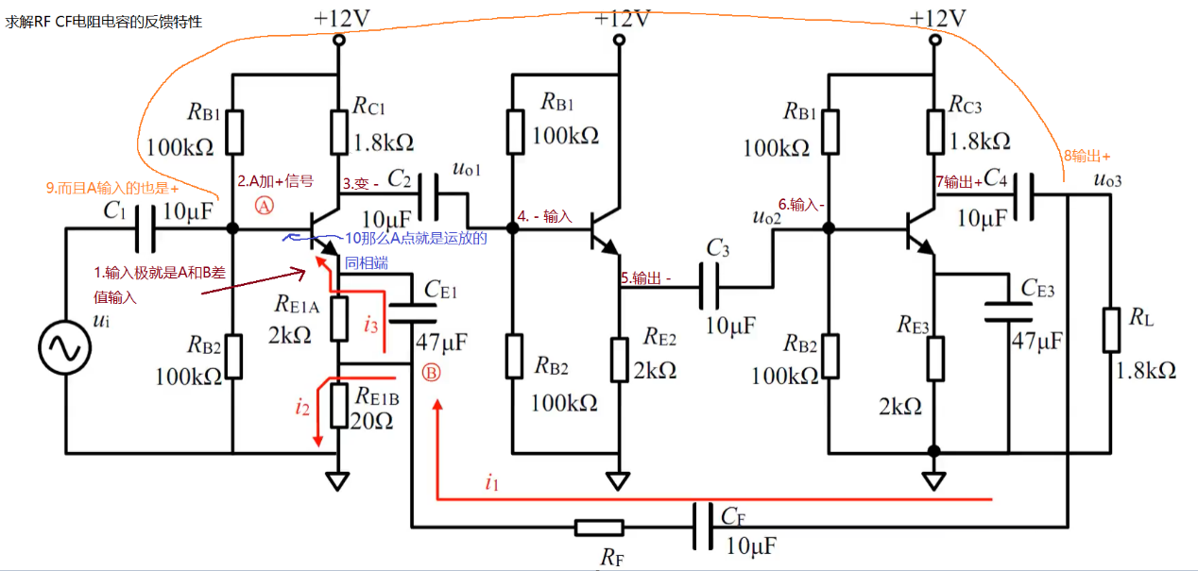

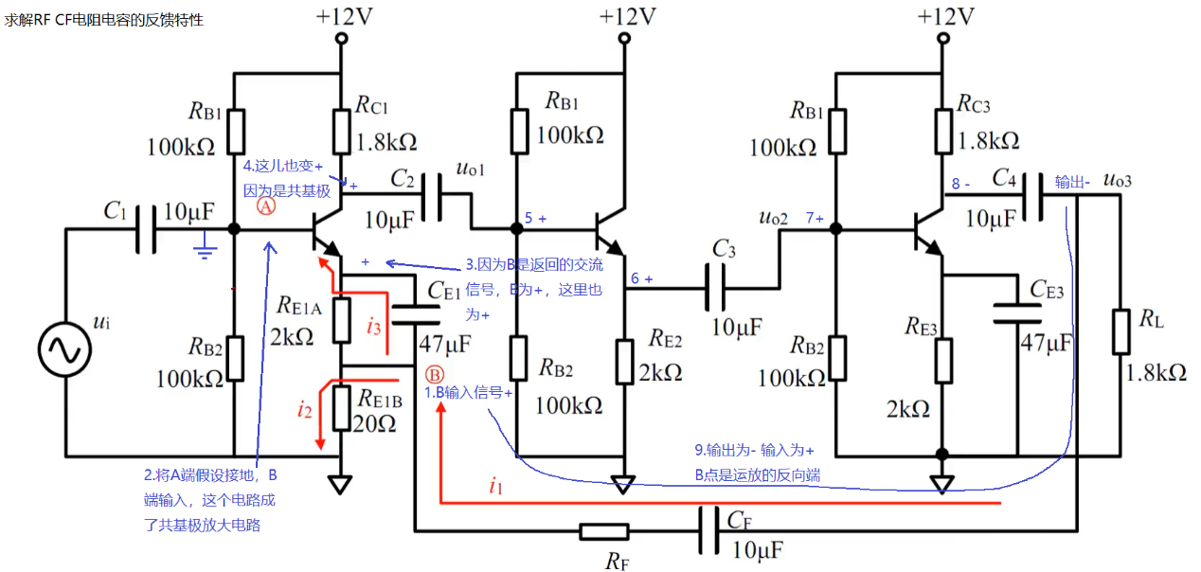

这样整个电路的放大倍数脉络就很明显了

